I. Context Diagram

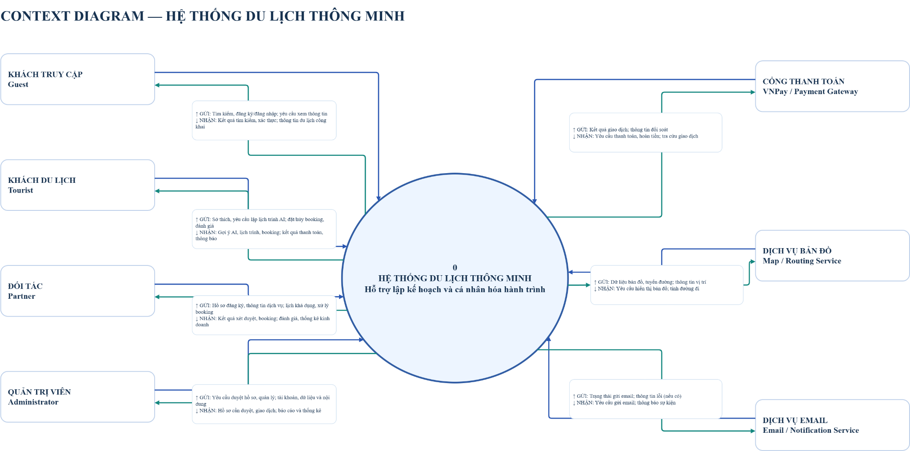
Context_Diagram_Du_Lich_Thong_Minh.drawio.png

II. ERD
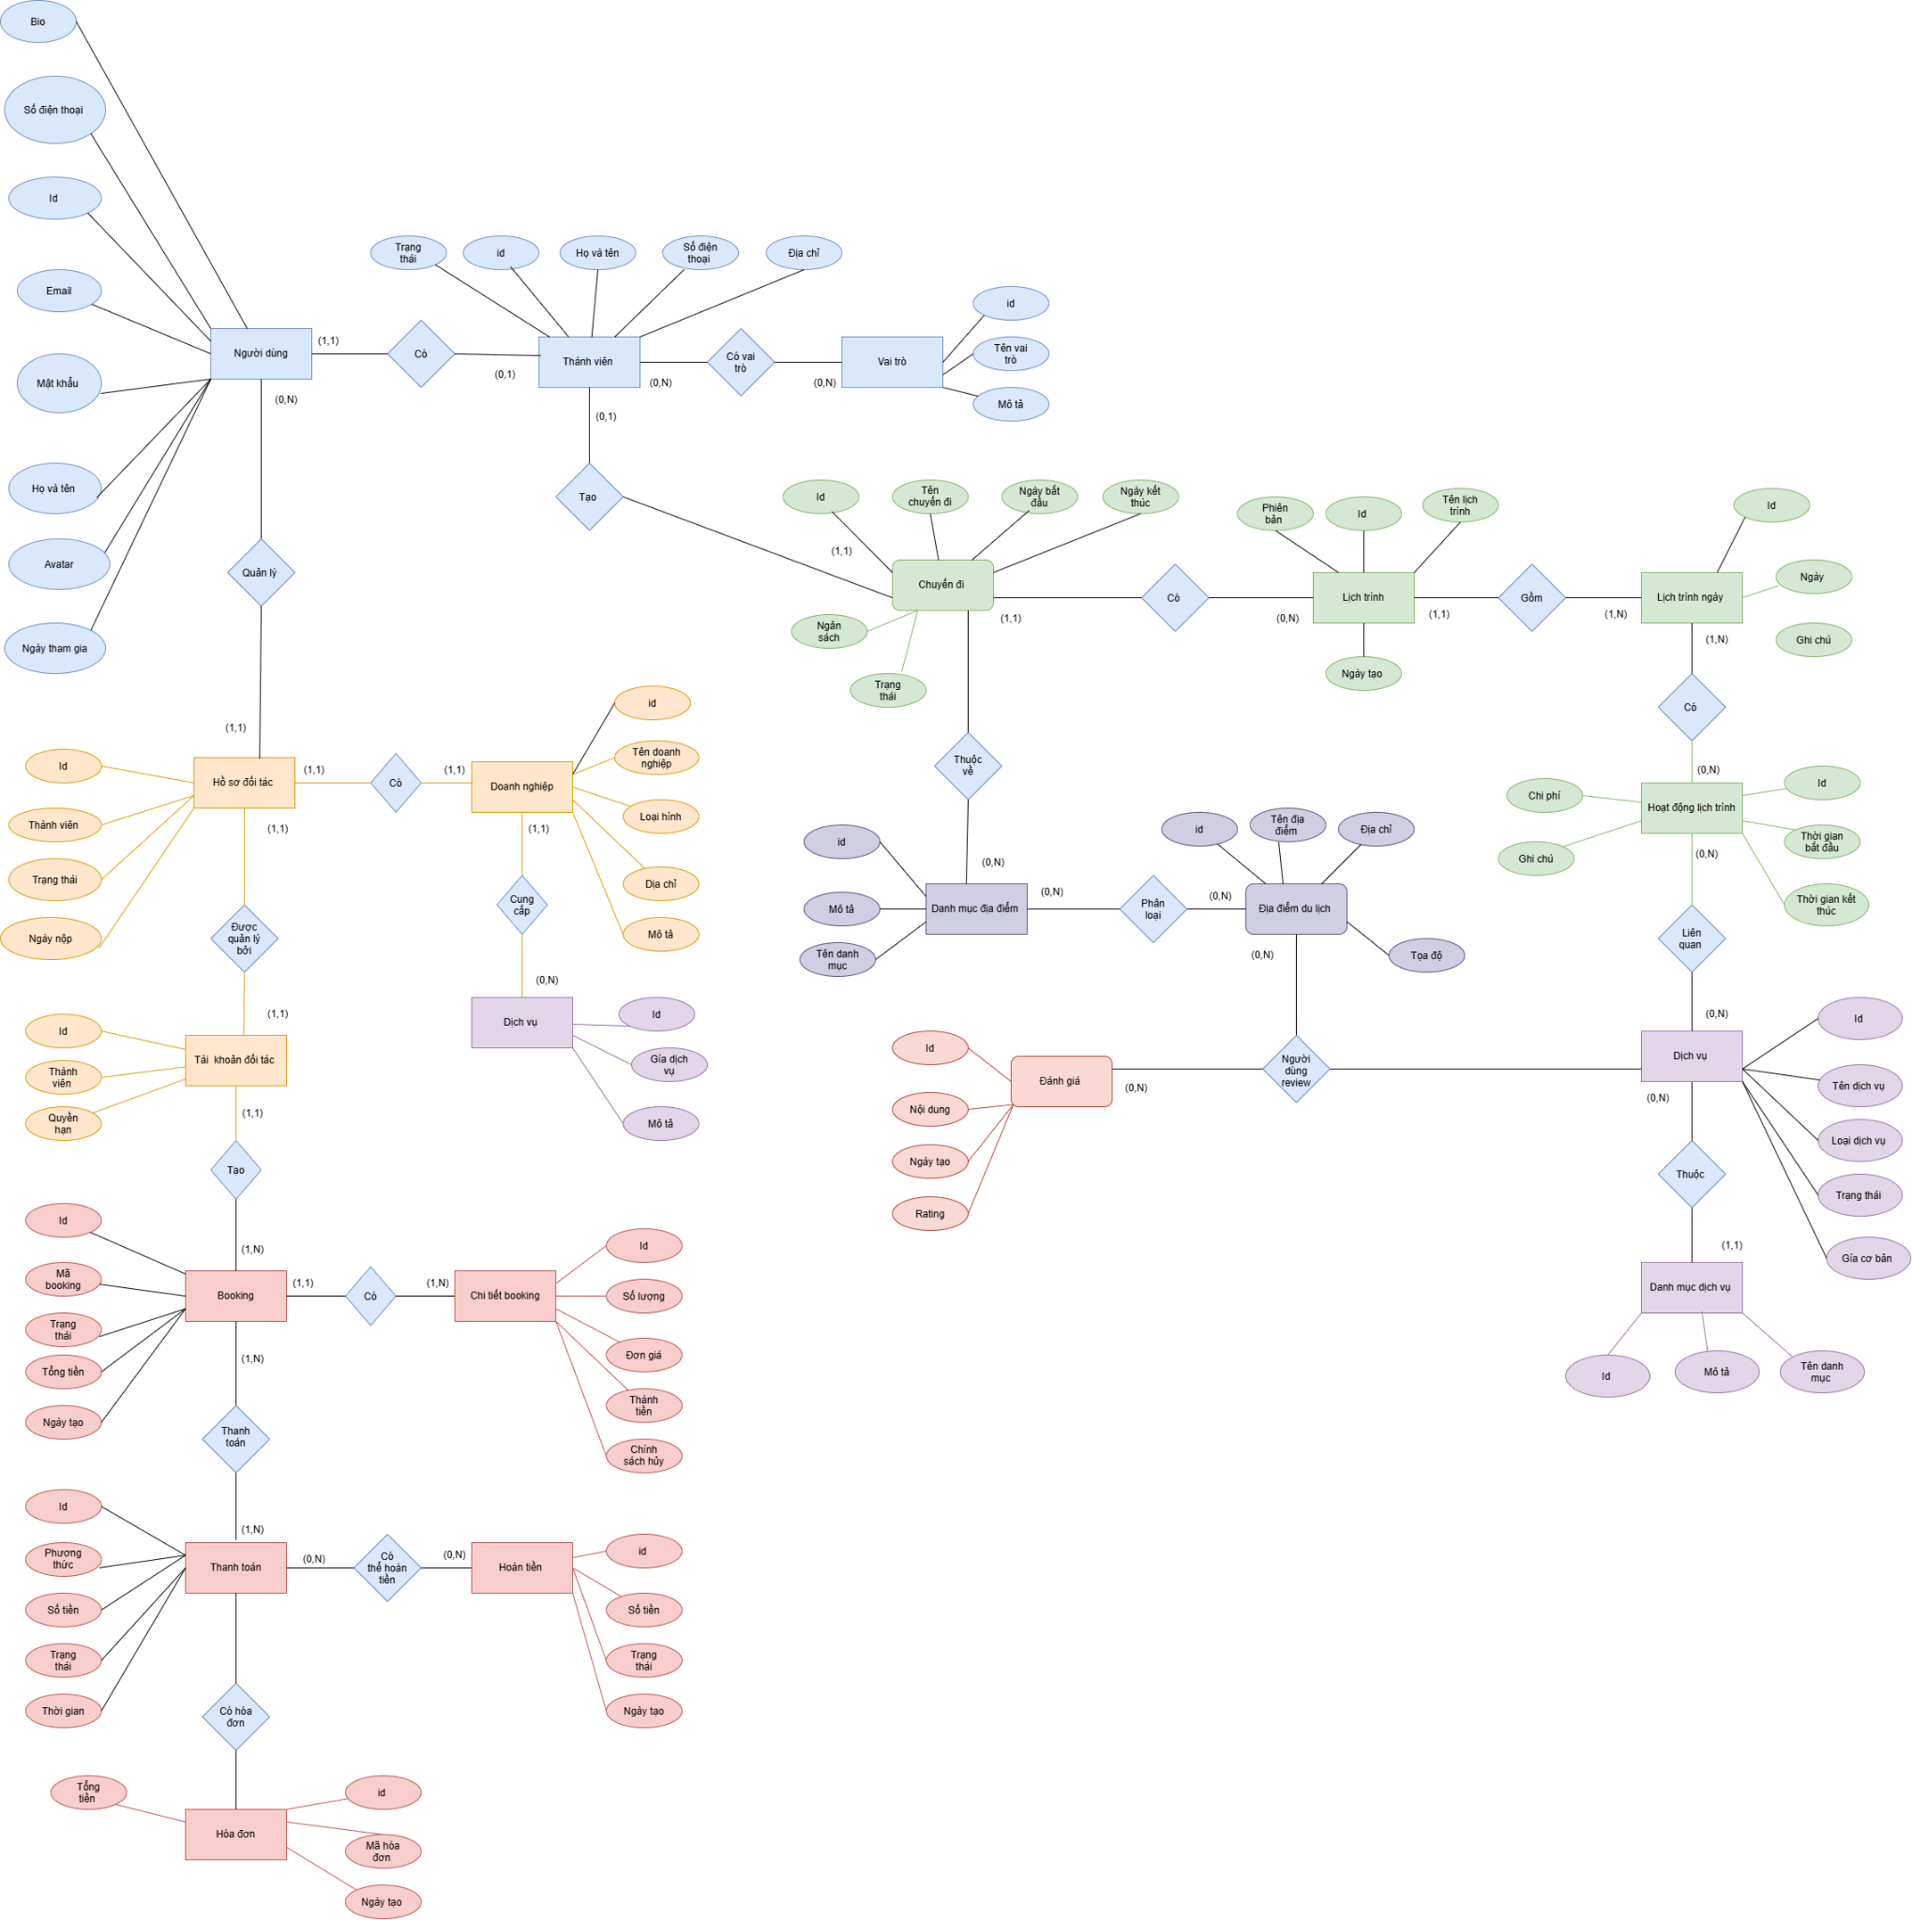
https://drive.google.com/file/d/1852uh84lUxYrOvr3hKZs_fI6o6frpx7p/view?usp=sharing

III. Use case diagrams & Scenario

3.1 Use cases cho khách du lịch

UC Register
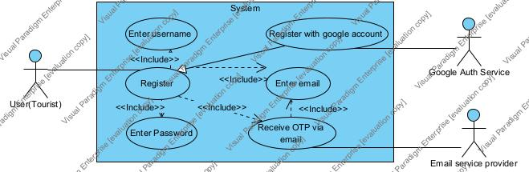
Use case | UC01 – Register: Cho phép khách vãng lai đăng ký tài khoản khách du lịch bằng email hoặc tài khoản Google.
Actor | Actor chính: Guest/Tourist.  Actor phụ: Google Identity Service, Email Service Provider.
Pre condition | 1. Người dùng chưa đăng nhập.  2. Người dùng có kết nối Internet.  3. Email đăng ký chưa được sử dụng.  4. Dịch vụ Google và email hoạt động bình thường.
Post condition | 1. Tài khoản mới được tạo và xác minh.  2. Hồ sơ mặc định được khởi tạo.  3. Người dùng có thể đăng nhập.  4. Nếu thất bại, hệ thống không tạo tài khoản hợp lệ.
Main scenario | - Guest chọn Đăng ký.  - Hệ thống hiển thị form gồm username, email, password, confirm password và nút đăng ký bằng Google.  - Guest nhập thông tin và chọn Đăng ký.  - Hệ thống kiểm tra dữ liệu hợp lệ và email chưa tồn tại.  - Hệ thống tạo OTP và gửi tới email đăng ký.  - Hệ thống hiển thị màn hình xác thực OTP.  - Guest nhập OTP và chọn Xác nhận.  - Hệ thống xác minh OTP.  - Hệ thống tạo tài khoản và hồ sơ mặc định.  - Hệ thống thông báo đăng ký thành công và chuyển tới màn hình đăng nhập.
Alternative | - Người dùng chọn Đăng ký bằng Google.  - Hệ thống chuyển yêu cầu xác thực tới Google Identity Service.  - Người dùng chọn tài khoản Google và cấp quyền xác thực.  - Google trả thông tin xác thực cho hệ thống.  - Hệ thống kiểm tra tài khoản tương ứng đã tồn tại hay chưa.  - Nếu chưa tồn tại, hệ thống tạo tài khoản và hồ sơ mặc định.  - Hệ thống thông báo đăng ký thành công.
Exceptions | 2.1. Chọn đăng ký bằng Google → Google xác thực; thành công thì hệ thống tạo tài khoản và chuyển đến bước 9.  2.2. Người dùng từ chối quyền Google → quay lại màn hình đăng ký.  3.1. Email đã tồn tại → yêu cầu đăng nhập hoặc dùng email khác.  3.2. Email sai định dạng → yêu cầu nhập lại.  3.3. Mật khẩu yếu → hiển thị quy tắc và yêu cầu nhập lại.  3.4. Xác nhận mật khẩu không khớp → yêu cầu xác nhận lại.  5.1. Không gửi được OTP → thông báo lỗi và cho gửi lại.  6.1. Không nhập OTP đúng hạn → OTP hết hiệu lực.  7.1. OTP sai → cho nhập lại.  7.2. OTP hết hạn → cho yêu cầu OTP mới.  8.1. Không thể tạo tài khoản → không lưu và thông báo thử lại sau.
Activity diagram
register_activity.jpg
Sequence diagram:

UC Login
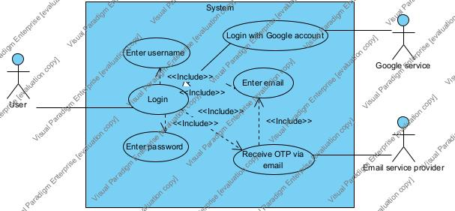

Use case | UC02 – Login: Cho phép người dùng đăng nhập bằng tài khoản hệ thống hoặc tài khoản Google.
Actor | Actor chính: Registered User/Tourist.  Actor phụ: Google Identity Service; Email Service Provider nếu sử dụng OTP/2FA.
Pre condition | 1. Tài khoản đã tồn tại.  2. Tài khoản đã được xác minh và đang hoạt động.  3. Người dùng chưa đăng nhập.
Post condition | 1. Phiên đăng nhập được tạo thành công.  2. Người dùng được chuyển đến giao diện phù hợp.  3. Nếu thất bại, hệ thống không tạo phiên đăng nhập.
Main scenario | - Người dùng chọn Đăng nhập.  - Hệ thống hiển thị form email/username, password và tùy chọn Google.  - Người dùng nhập email/username, password và chọn Đăng nhập.  - Hệ thống kiểm tra thông tin đăng nhập.  - Hệ thống kiểm tra trạng thái tài khoản.  - Hệ thống tạo phiên đăng nhập/access token.  - Hệ thống chuyển người dùng tới trang chủ.
Alternative 1 | - Người dùng chọn Đăng nhập bằng Google.  - Hệ thống yêu cầu Google Identity Service xác thực.  - Người dùng chọn tài khoản Google.  - Google trả thông tin xác thực.  - Hệ thống kiểm tra tài khoản tương ứng và trạng thái tài khoản.  - Hệ thống tạo phiên đăng nhập.  - Hệ thống chuyển người dùng tới trang chủ.
Alternative 2 | - Hệ thống phát hiện tài khoản đã bật 2FA.  - Hệ thống tạo OTP.  - Email Service Provider gửi OTP tới email người dùng.  - Hệ thống hiển thị màn hình nhập OTP.  - Người dùng nhập OTP và chọn Xác nhận.  - Hệ thống xác minh OTP.  - Hệ thống tạo phiên đăng nhập.  - Hệ thống chuyển người dùng tới trang chủ.
Exceptions | 2.1. Chọn đăng nhập bằng Google → Google xác thực; thành công thì hệ thống tạo phiên và chuyển đến bước 7.  2.2. Google từ chối hoặc không phản hồi → thông báo đăng nhập thất bại.  3.1. Bỏ trống email/username hoặc mật khẩu → yêu cầu nhập đầy đủ.  4.1. Thông tin đăng nhập sai → thông báo không chính xác.  4.2. Tài khoản chưa xác minh → yêu cầu xác minh email.  4.3. Tài khoản bị khóa/ngừng hoạt động → từ chối đăng nhập.  4.4. Sai quá số lần quy định → tạm khóa đăng nhập.  5.1: Nếu bật 2FA → gửi OTP → nhập OTP → verify → tiếp tục bước 6.  6.1. Không nhập OTP đúng hạn → OTP hết hiệu lực.  7.1. OTP sai → yêu cầu nhập lại.  7.2. OTP hết hạn → cho gửi OTP mới.
Activity diagram:
login_activity.jpg
Sequence diagram:

UC Forgot Password
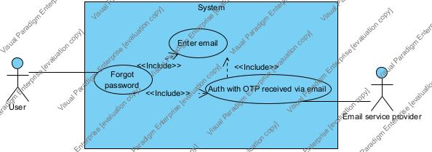

Use case | UC03 – Forgot Password: Cho phép người dùng đặt lại mật khẩu qua email đã đăng ký.
Actor | Actor chính: Registered User/Tourist chưa đăng nhập.  Actor phụ: Email Service Provider.
Pre condition | 1. Tài khoản đăng nhập bằng mật khẩu đã tồn tại.  2. Người dùng truy cập được email đăng ký.  3. Người dùng chưa đăng nhập.
Post condition | 1. Mật khẩu mới được cập nhật.  2. OTP đặt lại mật khẩu bị vô hiệu hóa.  3. Các phiên đăng nhập cũ có thể bị thu hồi.  4. Nếu thất bại, mật khẩu cũ được giữ nguyên.
Main scenario | 1. Người dùng chọn Quên mật khẩu.  2. Hệ thống hiển thị biểu mẫu khôi phục mật khẩu.  3. Người dùng nhập email.  4. Hệ thống kiểm tra tài khoản và tạo OTP.  5. Email Service Provider gửi OTP đến email đăng ký.  6. Người dùng nhập OTP.  7. Hệ thống xác minh OTP.  8. Người dùng nhập và xác nhận mật khẩu mới.  9. Hệ thống kiểm tra và cập nhật mật khẩu.  10. Hệ thống thông báo thành công.
Alternative | - Người dùng chọn Gửi lại OTP.  - Hệ thống kiểm tra giới hạn gửi OTP.  - Hệ thống vô hiệu hóa OTP cũ nếu cần.  - Hệ thống tạo OTP mới.  - Email Service Provider gửi OTP mới tới email đăng ký.  - Người dùng tiếp tục nhập OTP.  - Quay lại bước xác minh OTP của Main Scenario.
Exceptions | 3.1. Email/username không tồn tại → hiển thị thông báo trung lập.  3.2. Tài khoản chỉ dùng Google → hướng dẫn khôi phục tại Google.  4.1. Yêu cầu quá nhiều lần → tạm giới hạn gửi OTP.  5.1. Không gửi được OTP → thông báo thử lại sau.  6.1. Không nhập OTP đúng hạn → OTP hết hiệu lực.  7.1. OTP sai → yêu cầu nhập lại.  7.2. OTP hết hạn → cho gửi OTP mới.  8.1. Mật khẩu mới không đạt yêu cầu → yêu cầu nhập lại.  8.2. Xác nhận mật khẩu không khớp → yêu cầu xác nhận lại.  8.3. Mật khẩu mới trùng mật khẩu cũ → yêu cầu chọn mật khẩu khác.  9.1. Cập nhật thất bại → giữ mật khẩu cũ và thông báo thử lại sau.
Activity diagram:
forgot_pasword_activity.jpg
Sequence diagram:

UC Manage Profile

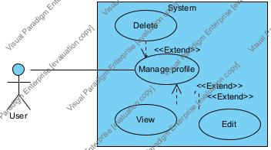
Use case | UC04 – Manage Profile: Cho phép người dùng xem, cập nhật hoặc yêu cầu xóa hồ sơ cá nhân của mình.
Actor | Authenticated User/Tourist.
Pre condition | 1. Người dùng đã đăng nhập.  2. Tài khoản đang hoạt động.  3. Hồ sơ người dùng đã tồn tại.
Post condition | 1. Hồ sơ được hiển thị hoặc cập nhật thành công.  2. Nếu xóa tài khoản, hệ thống xử lý theo chính sách.  3. Nếu cập nhật thất bại, dữ liệu cũ được giữ nguyên.
Main scenario | 1. Người dùng mở Hồ sơ cá nhân.  2. Hệ thống hiển thị thông tin hồ sơ hiện tại.  3. Người dùng chọn Chỉnh sửa hồ sơ.  4. Hệ thống hiển thị biểu mẫu chỉnh sửa.  5. Người dùng thay đổi thông tin và chọn Lưu.  6. Hệ thống kiểm tra dữ liệu.  7. Hệ thống cập nhật hồ sơ.  8. Hệ thống hiển thị hồ sơ mới và thông báo thành công.
Alternative 1 | - Người dùng chỉ xem hồ sơ, không chọn Chỉnh sửa.  - Hệ thống giữ nguyên thông tin hiện tại và kết thúc use case tại bước 2 của Main scenario.
Alternative 2 | - Người dùng chọn Xóa tài khoản.  - Hệ thống hiển thị cảnh báo và yêu cầu xác nhận.  - Người dùng xác nhận xóa.  - Hệ thống yêu cầu xác thực lại và xử lý tài khoản theo chính sách.
Alternative 3 | - Người dùng hủy chỉnh sửa.  - Hệ thống giữ nguyên dữ liệu cũ và kết thúc use case.
Exceptions | M1.1. Phiên đăng nhập hết hạn khi mở hồ sơ → yêu cầu đăng nhập lại.  M2.1. Không tìm thấy hồ sơ → thông báo lỗi và kết thúc use case.  A3.1. Người dùng chỉ xem hồ sơ, không chọn chỉnh sửa → kết thúc tại bước 2.  A3.2. Người dùng chọn xóa tài khoản → hiển thị cảnh báo và yêu cầu xác nhận.  A3.3. Người dùng hủy xác nhận xóa → giữ nguyên tài khoản.  A3.4. Người dùng xác nhận xóa → yêu cầu xác thực lại và xử lý tài khoản theo chính sách.  A5.1. Người dùng hủy chỉnh sửa → không lưu thay đổi và giữ dữ liệu cũ.  M6.1. Email/số điện thoại đã được sử dụng → yêu cầu nhập thông tin khác.  M6.2. Dữ liệu hoặc ảnh không hợp lệ → hiển thị lỗi và yêu cầu chỉnh sửa.  M7.1. Lưu thất bại → giữ dữ liệu cũ và thông báo thử lại sau.
Activity diagram:
edit_profile_activity.jpg, manage_profile_activity.jpg, delete_profile_activity.jpg

UC Manage Travel Preferences
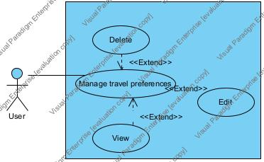

Use case | UC05 – Manage Travel Preferences: Cho phép người dùng xem, cập nhật hoặc xóa sở thích phục vụ cá nhân hóa hành trình.
Actor | Authenticated User/Tourist.
Pre condition | 1. Người dùng đã đăng nhập.  2. Hồ sơ người dùng đã tồn tại.  3. Tài khoản đang hoạt động.
Post condition | 1. Sở thích được cập nhật hoặc xóa.  2. Dữ liệu mới được dùng cho gợi ý và tạo lịch trình bằng AI.  3. Nếu thất bại, dữ liệu cũ được giữ nguyên.
Main scenario | 1. Người dùng mở Sở thích du lịch.  2. Hệ thống hiển thị các sở thích hiện tại.  3. Người dùng chọn Chỉnh sửa.  4. Người dùng cập nhật loại hình du lịch, ngân sách, địa điểm, thời gian, phương tiện và tiêu chí liên quan.  5. Hệ thống kiểm tra dữ liệu.  6. Người dùng xác nhận lưu.  7. Hệ thống cập nhật sở thích.  8. Hệ thống thông báo thành công.
Alternative 1 | - Người dùng chỉ xem các sở thích hiện tại, không chọn Chỉnh sửa.  - Hệ thống giữ nguyên dữ liệu và kết thúc use case tại bước 2 của Main scenario.
Alternative 2 | - Người dùng chọn xóa một sở thích.  - Hệ thống yêu cầu xác nhận.  - Người dùng xác nhận xóa.  - Hệ thống xóa sở thích và cập nhật dữ liệu phục vụ cá nhân hóa.
Alternative 3 | - Người dùng chọn xóa toàn bộ sở thích.  - Hệ thống cảnh báo về việc giảm mức độ cá nhân hóa và yêu cầu xác nhận.  - Người dùng xác nhận xóa.  - Hệ thống xóa toàn bộ sở thích.
Alternative 4 | - Người dùng hủy chỉnh sửa.  - Hệ thống giữ nguyên dữ liệu cũ và kết thúc use case.
Exceptions | M1.1. Phiên đăng nhập hết hạn khi mở sở thích → yêu cầu đăng nhập lại.  A2.1. Người dùng chỉ xem sở thích → kết thúc không thay đổi.  A3.1. Người dùng chọn xóa một sở thích → yêu cầu xác nhận.  A3.2. Người dùng chọn xóa toàn bộ sở thích → cảnh báo giảm mức độ cá nhân hóa và yêu cầu xác nhận.  A4.1. Người dùng hủy chỉnh sửa → giữ dữ liệu cũ.  M5.1. Thiếu thông tin bắt buộc → yêu cầu bổ sung.  M5.2. Ngân sách/thời gian không hợp lệ → yêu cầu nhập lại.  M5.3. Giá trị không được hỗ trợ → từ chối giá trị đó.  M7.1. Lưu thất bại → giữ dữ liệu cũ và thông báo thử lại sau.
Activity diagram:
edit_profile_activity.jpg, manage_profile_activity.jpg, delete_profile_activity.jpg
Sequence diagram:

UC Search locations
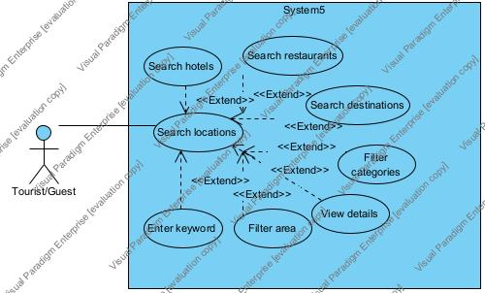

Use case | UC06 Search locations cho phép User tìm kiếm các địa điểm
Actor | Guest/Tourist.
Pre condition | Người dùng có kết nối internet
Post condition | Hệ thống hiển thị danh sách địa điểm thỏa mãn.
Main scenario | - Hệ thống hiển thị thanh tìm kiếm ở trang chính với các lựa chọn tìm kiếm nhà hàng/khách sạn/khu vực  - Người dùng nhập keyword vào thanh tìm kiếm, chọn filter và nhấn enter/nhấp vào nút tìm kiếm(kính lúp).  - Hệ thống hiển thị danh sách các địa điểm thỏa mãn.
Alternative 1 | - Người dùng để trống keyword và chọn loại tìm kiếm hoặc filter.  - Hệ thống hiển thị danh sách địa điểm nổi bật phù hợp với loại tìm kiếm/filter.
Exceptions | M1.1. Không có kết nối internet → thông báo lỗi và yêu cầu thử lại.  A2.1. Keyword rỗng → trả về danh sách địa điểm nổi bật.  M3.1. Không tìm thấy địa điểm phù hợp → thông báo không có địa điểm phù hợp.
Activity diagram:
search_location_activity.jpg

Search Hotels
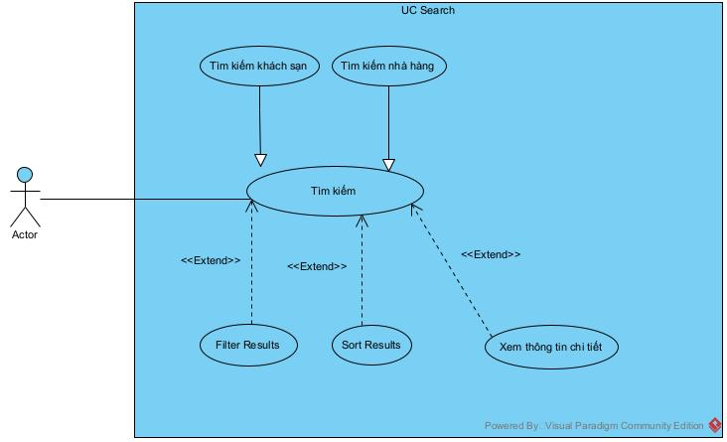
Mô tả :
- UC “Tìm kiếm” cho phép Người dùng tìm kiếm các địa điểm và dịch vụ trên hệ thống.
- UC “Tìm kiếm khách sạn” cho phép Người dùng tìm kiếm các khách sạn trong “Tìm kiếm”.
- UC “Tìm kiếm nhà hàng” cho phép Người dùng tìm kiếm các nhà hàng trong “Tìm kiếm”.
- UC “Lọc kết quả” cho phép Người dùng lọc các kết quả theo tiêu chí mong muốn trong lúc “Tìm kiếm”.
- UC “Sắp xếp kết quả” cho phép Người dùng sắp xếp các kết quả theo tiêu chí mong muốn trong lúc “Tìm kiếm”.
- UC “Xem thông tin chi tiết” cho phép Người dùng xem thông tin chi tiết của một kết quả trong lúc “Tìm kiếm”.
Kịch bản

Use Case ID | UC07 – Search Hotels
Use Case Name | Tìm kiếm khách sạn
Description | Cho phép khách truy cập hoặc người dùng tìm kiếm khách sạn theo điểm đến và các tiêu chí lưu trú, lọc/sắp xếp kết quả và tùy chọn xem chi tiết khách sạn. Không bao gồm thao tác đặt phòng.
Actor(s) | Khách truy cập, Người dùng
Trigger | Người dùng chọn mục Khách sạn hoặc tìm kiếm khách sạn từ hệ thống.
Pre-Conditions(s) | 1. Người dùng đã truy cập vào hệ thống.  2. Thiết bị của người dùng có kết nối Internet.  3. Hệ thống đang hoạt động và có thể truy xuất dữ liệu tìm kiếm.
Post-Conditions(s) | 1. Kết quả tìm kiếm được hiển thị hoặc thông báo không có kết quả.  2. Điều kiện tìm kiếm, lọc và sắp xếp được giữ khi người dùng quay lại từ trang chi tiết.
Basic Flow | 1. Người dùng truy cập vào website hỗ trợ du lịch.  2. Hệ thống hiển thị giao diện trang chủ, trên thanh menu có các chức năng:  - Trang chủ  - Khách sạn  - Nhà hàng  - Chuyến đi  - Yêu thích  - Đăng nhập / Tài khoản  Tại trang chủ có thanh Tìm kiếm.  3. Người dùng chọn chức năng “Khách sạn”.  4. Hệ thống hiển thị giao diện Tìm kiếm khách sạn, gồm các ô nhập:  - Điểm đến  - Ngày nhận phòng  - Ngày trả phòng  - Số khách  - Số phòng  Và nút:  - Tìm kiếm  5. Người dùng nhập thông tin tìm kiếm:  - Điểm đến: Đà Nẵng  - Ngày nhận phòng: 15-10-2026  - Ngày trả phòng: 18-10-2026  - Người lớn: 2 người  - Trẻ em : 1 người  - Số phòng: 1 phòng  6. Người dùng nhấn nút “Tìm kiếm”.  7. Hệ thống kiểm tra thông tin tìm kiếm:  - Điểm đến đã được nhập.  - Ngày nhận phòng hợp lệ.  - Ngày trả phòng lớn hơn ngày nhận phòng.  - Số khách lớn hơn 0.  - Số phòng lớn hơn 0.  8. Hệ thống tìm kiếm các khách sạn phù hợp và hiển thị giao diện Kết quả tìm kiếm có:  Thông tin tìm kiếm:  - Điểm đến: Đà Nẵng  - Ngày nhận phòng: 15-10-2026  - Ngày trả phòng: 18-10-2026  - Người lớn: 2  - Trẻ em: 1  - Số phòng: 1  Bộ lọc:  - Khoảng giá  - Hạng sao  - Điểm đánh giá  - Tiện ích  - Khu vực  Sắp xếp theo:  - Được đề xuất  - Giá thấp đến cao  - Giá cao đến thấp  - Điểm đánh giá cao nhất  Danh sách khách sạn  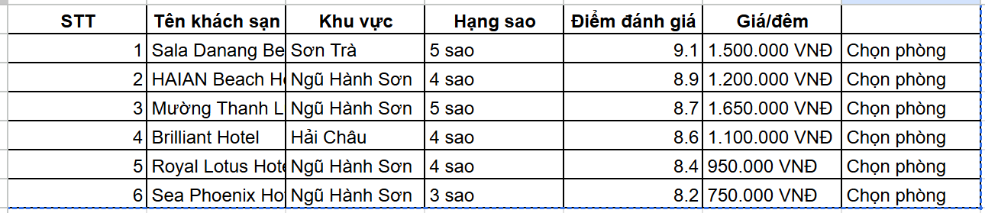  9. Tùy chọn: Người dùng chọn bộ lọc (nhánh thay thế sau bước 8):  - Khoảng giá: 1.000.000 – 2.000.000 VNĐ/đêm  - Hạng sao: 4–5 sao  - Tiện ích: Hồ bơi  10. Hệ thống lọc lại danh sách khách sạn và hiển thị:  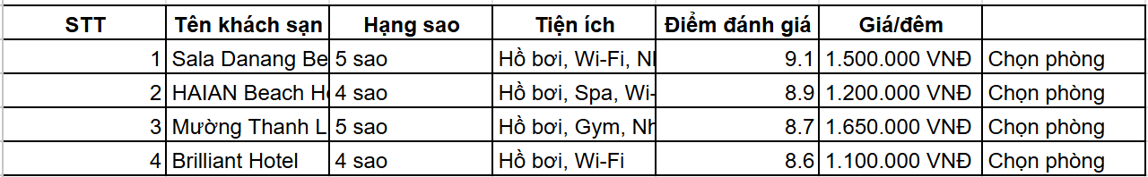  11. Tùy chọn: Người dùng chọn “Sala Danang Beach Hotel” để xem chi tiết.  12. Hệ thống hiển thị giao diện Thông tin chi tiết khách sạn Sala Danang Beach Hotel, gồm:  - Tên khách sạn: Sala Danang Beach Hotel  - Hạng: 5 sao  - Địa chỉ: 36–38 Lâm Hoành, Sơn Trà, Đà Nẵng  - Điểm đánh giá: 9.1/10  - Số lượt đánh giá: 1.250  - Hình ảnh khách sạn  - Mô tả khách sạn  - Vị trí trên bản đồ  - Tiện ích  - Chính sách khách sạn  - Danh sách phòng  - Giá phòng  - Tình trạng phòng  Danh sách phòng:  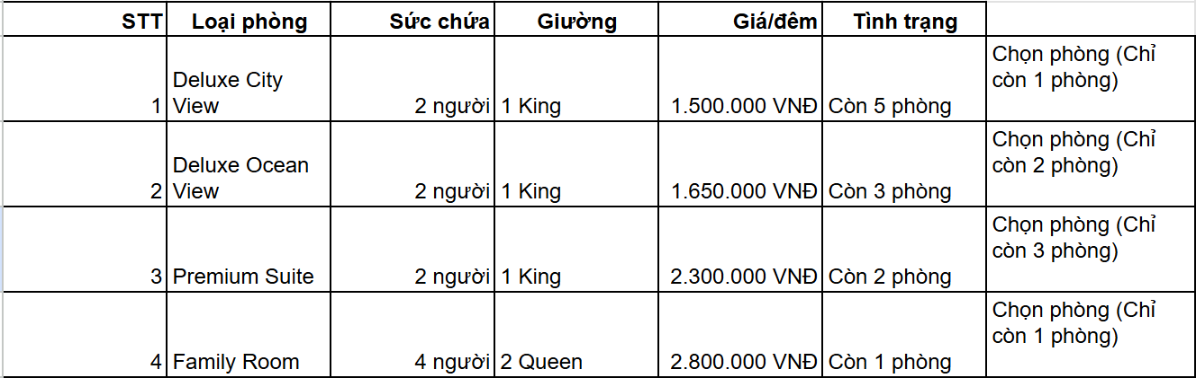  - Nút Quay lại  13. Người dùng chọn Quay lại (nhánh xem chi tiết tùy chọn).  14. Hệ thống quay lại giao diện Kết quả tìm kiếm, đồng thời giữ nguyên:  - Điểm đến: Đà Nẵng  - Ngày nhận/trả phòng  - Số khách  - Số phòng  - Bộ lọc đã chọn  - Cách sắp xếp hiện tại.  15. Người dùng có thể tiếp tục xem khách sạn khác hoặc kết thúc quá trình tìm kiếm.
Exception Flow | 7a. Thiếu điểm đến → yêu cầu nhập điểm đến; quay lại bước 5.  7b. Ngày trả phòng không sau ngày nhận phòng → thông báo điều kiện ngày; quay lại bước 5.  7c. Số người lớn hoặc số phòng không hợp lệ → yêu cầu chỉnh sửa; quay lại bước 5.  8a. Dịch vụ hoặc nguồn dữ liệu tìm kiếm không khả dụng → thông báo và cho thử lại, giữ điều kiện tìm kiếm.  8b. Không có khách sạn phù hợp → hiển thị trạng thái rỗng, tùy chọn thay đổi tìm kiếm.  10a. Không còn kết quả sau khi lọc → hiển thị trạng thái rỗng và nút Xóa bộ lọc.  12a. Khách sạn đã ngừng cung cấp/không tồn tại → thông báo không khả dụng và quay lại kết quả.  12b. Không tải được chi tiết → hiển thị lỗi và cho thử lại.  9a. Bộ lọc không hợp lệ → yêu cầu điều chỉnh lựa chọn trước khi cập nhật kết quả.
Non-Funtional Requirement | Hệ thống phải hỗ trợ phân trang khi số lượng kết quả lớn.  Hệ thống phải giữ lại điều kiện tìm kiếm khi người dùng quay lại từ trang chi tiết.

UC Manage Itinerary
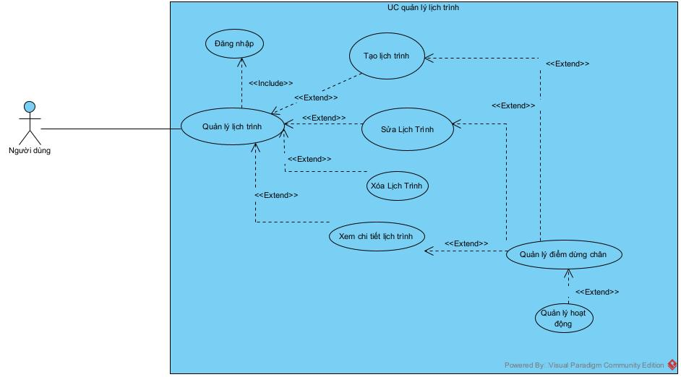

Kịch bản:

Use Case ID | UC08 – Manage Itinerary
Use Case Name | Quản lý lịch trình
Description | Cho phép người dùng quản lý các lịch trình chuyến đi của mình, bao gồm tạo, chỉnh sửa, xóa, xem chi tiết lịch trình; quản lý các điểm dừng chân và hoạt động tại từng điểm dừng.
Actor(s) | Người dùng
Trigger | Người dùng chọn chức năng Lịch trình / Chuyến đi của tôi.
Pre-Conditions(s) | 1. Người dùng đã đăng nhập và tài khoản hoạt động.  2. Người dùng có quyền truy cập danh sách lịch trình của mình.  3. Hệ thống có thể truy xuất dữ liệu lịch trình.
Post-Conditions(s) | 1. Danh sách hoặc chi tiết lịch trình được hiển thị, hoặc lịch trình được tạo/sửa/xóa theo kết quả thành công.  2. Điểm dừng và hoạt động được giữ nhất quán với lịch trình.  3. Booking đã phát sinh là dữ liệu độc lập, không tự động bị hủy khi chỉnh sửa/xóa lịch trình.
Basic Flow | Truy cập quản lý lịch trình  1. Người dùng truy cập hệ thống.  2. Người dùng chọn chức năng “Lịch trình / Chuyến đi”.  3. Hệ thống lấy danh sách các lịch trình thuộc người dùng.  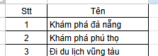  4. Người dùng có thể lựa chọn:  - Tạo lịch trình  - Xem chi tiết lịch trình  - Sửa lịch trình  - Xóa lịch trình  B. Tạo lịch trình  4b.1. Người dùng chọn “Tạo lịch trình”.  4b.2. Hệ thống hiển thị form nhập:  - Tên chuyến đi  - Điểm đến  - Ngày bắt đầu  - Ngày kết thúc  - Số người  - Ngân sách dự kiến  - Ghi chú  4b.3. Người dùng nhập thông tin lịch trình.  - Tên chuyến đi: Khám phá Đà Nẵng  - Điểm đến: Đà Nẵng  - Ngày đi: 15/10/2026  - Ngày về: 18/10/2026  - Người lớn : 2, Trẻ em : 1  - Ngân sách: 8.000.000 VNĐ  - Trạng thái: Sắp tới  4b.4. Người dùng chọn “Tạo lịch trình”.  4b.5. Hệ thống kiểm tra:  - Các trường bắt buộc  - Ngày bắt đầu/ngày kết thúc  - Số người  - Ngân sách  4b.6. Hệ thống tạo lịch trình.  4b.7. Hệ thống hiển thị:  “Tạo lịch trình thành công.”  4b.8. Người dùng có thể chọn “Thêm điểm dừng chân” để chuyển sang UC09.  → Chuyển sang luồng Quản lý điểm dừng chân.  C. Xem chi tiết lịch trình  4c.1. Người dùng chọn một lịch trình “Khám phá Đà Nẵng”  4c.2. Hệ thống hiển thị:  - Tên chuyến đi: Khám phá Đà Nẵng  - Điểm đến: Đà Nẵng  - Ngày đi: 15/10/2026  - Ngày về: 18/10/2026  - Người lớn : 2, Trẻ em : 1  - Ngân sách: 8.000.000 VNĐ  - Trạng thái: Sắp tới  - Danh sách điểm dừng chân và các hoạt động tại từng điểm dừng  Ngày 1 – Đà Nẵng  ├── Cầu Rồng  │ ├── Tham quan  │ └── Chụp ảnh  │  └── Biển Mỹ Khê  ├── Tắm biển  └── Ăn tối  - Khách sạn/dịch vụ liên quan  - Ghi chú  4c.3. Người dùng có thể:  - Quản lý điểm dừng chân  - Quản lý hoạt động  - Sửa lịch trình  D. Sửa lịch trình  4d.1. Người dùng chọn “Sửa lịch trình”.  4d.2. Hệ thống hiển thị thông tin hiện tại.  - Tên chuyến đi: Khám phá Đà Nẵng  - Điểm đến: Đà Nẵng  - Ngày đi: 15/10/2026  - Ngày về: 18/10/2026  - Người lớn : 2, Trẻ em : 1  - Ngân sách: 8.000.000 VNĐ  - Trạng thái: Sắp tới  - Danh sách điểm dừng chân và các hoạt động tại từng điểm dừng  Ngày 1 – Đà Nẵng  ├── Cầu Rồng  │ ├── Tham quan  │ └── Chụp ảnh  │  └── Biển Mỹ Khê  ├── Tắm biển  └── Ăn tối  - Khách sạn/dịch vụ liên quan  - Ghi chú  4d.3. Người dùng thay đổi một hoặc nhiều thông tin.  4d.4. Người dùng chọn “Lưu thay đổi”.  4d.5. Hệ thống kiểm tra dữ liệu.  4d.6. Nếu ngày chuyến đi thay đổi, hệ thống kiểm tra xung đột với điểm dừng, hoạt động và liên kết dịch vụ; nếu có xung đột thì thông báo chi tiết, không lưu thay đổi:  - Điểm dừng chân  - Hoạt động  - Dịch vụ đã thêm  4d.7. Nếu không có xung đột, hệ thống cập nhật lịch trình nhưng không tự động thay đổi booking độc lập.  4d.8. Hệ thống thông báo:  “Cập nhật lịch trình thành công.”  E. Xóa lịch trình  4e.1. Người dùng chọn “Xóa lịch trình”.  4e.2. Hệ thống kiểm tra quyền sở hữu lịch trình và các dữ liệu liên quan:  - Điểm dừng chân  - Hoạt động  - Booking khách sạn  - Booking dịch vụ  4e.3. Hệ thống hiển thị hộp thoại xác nhận.  “Bạn có chắc chắn muốn xóa lịch trình này?”  Nếu có booking:  “Lịch trình có booking liên quan. Xóa lịch trình không đồng nghĩa với hủy booking.”  4e.4. Người dùng xác nhận xóa.  4e.5. Hệ thống xóa lịch trình cùng điểm dừng, hoạt động phụ thuộc một cách nhất quán; không xóa hoặc hủy booking độc lập.  4e.6. Các booking độc lập vẫn được giữ nguyên.  4e.7. Hệ thống cập nhật danh sách lịch trình.
Exception Flow | 2a. Phiên hết hạn/chưa đăng nhập → chuyển sang UC02; sau xác thực, quay lại màn hình lịch trình.  3a. Không truy xuất được danh sách → thông báo và cho thử lại.  3b. Chưa có lịch trình → hiển thị danh sách rỗng cùng nút Tạo lịch trình.  4b.5a. Thiếu dữ liệu bắt buộc → yêu cầu bổ sung tại 4b.3.  4b.5b. Khoảng ngày không hợp lệ → yêu cầu sửa tại 4b.3.  4b.5c. Số khách/ngân sách không hợp lệ → yêu cầu sửa tại 4b.3.  4b.6a. Lưu thất bại → không tạo lịch trình, thông báo thử lại.  4c.2a. Lịch trình không tồn tại hoặc không thuộc người dùng → từ chối truy cập.  4d.5a. Dữ liệu không hợp lệ hoặc bản ghi đã thay đổi đồng thời → không ghi đè ngầm; yêu cầu tải lại.  4d.6a. Thay đổi ngày làm điểm dừng/hoạt động nằm ngoài chuyến đi → thông báo chi tiết xung đột và yêu cầu điều chỉnh trước khi lưu.  4d.7a. Cập nhật thất bại → giữ dữ liệu trước đó và thông báo.  4e.3a. Người dùng hủy xác nhận → giữ nguyên lịch trình.  4e.5a. Xóa thất bại → giữ dữ liệu nhất quán và cho thử lại.
Non-Funtional Requirement | - Danh sách và chi tiết lịch trình phải tải trong khoảng ≤ 3 giây ở điều kiện bình thường.  - Hệ thống phải kiểm tra quyền sở hữu lịch trình trước mọi thao tác sửa/xóa.  - Dữ liệu phải được validate cả Frontend và Backend.  - Hệ thống phải tránh mất dữ liệu khi cập nhật đồng thời.

UC Manage Stopover (Quản lý điểm dừng chân)

Kịch bản:

Use Case ID | UC09 – Manage Stopover
Use Case Name | Quản lý điểm dừng chân
Description | Cho phép người dùng quản lý các điểm dừng thuộc một lịch trình, bao gồm thêm, sửa, xóa và tìm kiếm địa điểm trên bản đồ.
Actor(s) | Người dùng
Trigger | Người dùng mở một lịch trình và quản lý điểm dừng chân.
Pre-Conditions(s) | ❖ Người dùng đã đăng nhập  ❖ Lịch trình tồn tại và thuộc quyền quản lý của người dùng.
Post-Conditions(s) | 1. Điểm dừng được hiển thị, thêm, sửa hoặc xóa theo thao tác thành công.  2. Thời gian, thứ tự điểm dừng và hoạt động liên quan được giữ nhất quán.  3. Không thay đổi hoặc hủy booking độc lập khi thao tác điểm dừng.
Basic Flow | A. Truy cập quản lý điểm dừng  1. Người dùng mở Lịch trình / Chuyến đi.  2. Hệ thống kiểm tra phiên đăng nhập.  3. Người dùng chọn lịch trình cần quản lý.  4. Hệ thống xác minh lịch trình thuộc người dùng.  5. Người dùng chọn Quản lý điểm dừng chân.  6. Hệ thống tải và hiển thị danh sách điểm dừng theo thời gian/thứ tự, kèm tên, địa chỉ, tọa độ, thời gian đến/rời, ghi chú và hoạt động.  7. Hệ thống hiển thị lựa chọn Thêm, Sửa, Xóa điểm dừng.  B. Thêm điểm dừng (rẽ nhánh từ bước 7)  B.1. Người dùng chọn Thêm điểm dừng.  B.2. Hệ thống hiển thị form và tùy chọn tìm trên bản đồ hoặc chọn địa điểm đã có.  B.3. Người dùng nhập từ khóa Ngũ Hành Sơn.  B.4. Hệ thống gửi yêu cầu tìm địa điểm tới Map API.  B.5. Map API trả danh sách địa điểm, địa chỉ và tọa độ.  B.6. Hệ thống hiển thị các địa điểm phù hợp.  B.7. Người dùng chọn Ngũ Hành Sơn.  B.8. Hệ thống điền tên, địa chỉ, tọa độ cho điểm dừng.  B.9. Người dùng nhập thời gian 16/10/2026 08:30–11:30, thứ tự hoặc vị trí chèn và ghi chú nếu có.  B.10. Người dùng chọn Thêm.  B.11. Hệ thống kiểm tra quyền sở hữu, thời gian trong chuyến đi, đến trước rời, vị trí và xung đột thời gian với điểm dừng khác.  B.12. Hệ thống lưu điểm dừng và cập nhật thứ tự trong cùng một thao tác nhất quán.  B.13. Hệ thống hiển thị danh sách mới và thông báo thành công.  C. Sửa điểm dừng (rẽ nhánh từ bước 7)  C.1. Người dùng chọn điểm dừng và chọn Sửa.  C.2. Hệ thống kiểm tra quyền sở hữu và hiển thị dữ liệu hiện tại.  C.3. Người dùng chỉnh sửa thời gian, ghi chú, vị trí hoặc thông tin cho phép.  C.4. Người dùng chọn Lưu thay đổi.  C.5. Hệ thống kiểm tra thời gian trong chuyến đi, các điểm dừng liền kề và hoạt động thuộc điểm dừng.  C.6. Hệ thống lưu cập nhật và điều chỉnh thứ tự nếu cần.  C.7. Hệ thống hiển thị kết quả thành công.  C-A1. Thay đổi địa điểm khi sửa (rẽ nhánh từ C.3)  C-A1.1. Người dùng nhập từ khóa tìm địa điểm mới.  C-A1.2. Hệ thống gọi Map API.  C-A1.3. Map API trả kết quả.  C-A1.4. Hệ thống hiển thị kết quả.  C-A1.5. Người dùng chọn địa điểm.  C-A1.6. Hệ thống điền dữ liệu mới; quay lại C.3.  D. Xóa điểm dừng (rẽ nhánh từ bước 7)  D.1. Người dùng chọn điểm dừng và chọn Xóa.  D.2. Hệ thống kiểm tra quyền sở hữu và hoạt động liên quan.  D.3. Hệ thống cảnh báo các hoạt động thuộc điểm dừng sẽ bị xóa cùng điểm dừng, nhưng booking độc lập vẫn được giữ; yêu cầu xác nhận.  D.4. Người dùng xác nhận.  D.5. Hệ thống xóa điểm dừng cùng hoạt động phụ thuộc theo một thao tác nhất quán, đồng thời cập nhật thứ tự điểm dừng còn lại.  D.6. Hệ thống hiển thị danh sách mới và thông báo thành công.
Exception Flow | 2a. Phiên hết hạn → yêu cầu đăng nhập lại.  4a. Không tìm thấy lịch trình hoặc không có quyền sở hữu → từ chối truy cập.  B.5a. Map API không phản hồi → thông báo lỗi và giữ thông tin đang nhập.  B.6a. Không có kết quả địa điểm → cho nhập từ khóa khác.  B.11a. Thời gian điểm dừng nằm ngoài khoảng ngày chuyến đi → yêu cầu chỉnh sửa tại B.9.  B.11b. Thời gian rời không sau thời gian đến → yêu cầu chỉnh sửa tại B.9.  B.11c. Trùng thời gian với điểm dừng khác hoặc vị trí chèn không hợp lệ → nêu xung đột và yêu cầu sửa tại B.9.  B.12a. Lưu thất bại → không thay đổi thứ tự hiện tại, thông báo thử lại.  C.2a. Điểm dừng không tồn tại/không thuộc lịch trình → từ chối chỉnh sửa.  C.5a. Thời gian mới làm hoạt động vượt khung giờ hoặc xung đột điểm dừng khác → yêu cầu điều chỉnh hoạt động/thời gian trước khi lưu.  C.6a. Cập nhật thất bại/xung đột đồng thời → giữ trạng thái nhất quán, yêu cầu tải lại nếu cần.  C-A1.3a. Map API lỗi hoặc không có kết quả → thông báo, giữ dữ liệu đã nhập.  D.3a. Người dùng hủy xác nhận → không xóa.  D.5a. Xóa thất bại → giữ nguyên dữ liệu và thông báo.
Non-Funtional Requirement | - Nếu Map API lỗi, hệ thống phải thông báo rõ ràng và không làm mất dữ liệu người dùng đã nhập.  - Giao diện phải responsive trên desktop và mobile.

UC Manage Activity
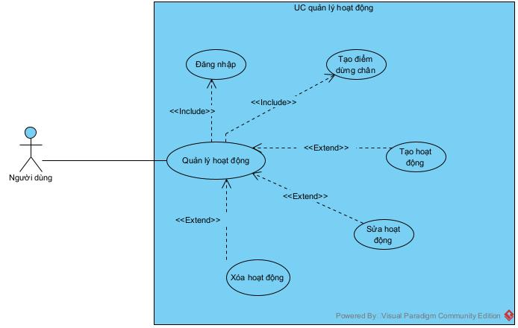
Kịch Bản:

Use Case ID | UC10 – Manage Activity
Use Case Name | Quản lý hoạt động
Description | Cho phép người dùng quản lý các hoạt động thuộc một điểm dừng chân nào đó, bao gồm thêm, sửa, xóa.
Actor(s) | Người dùng
Trigger | Người dùng mở chi tiết một điểm dừng của lịch trình và chọn quản lý hoạt động.
Pre-Conditions(s) | ❖ Người dùng đã đăng nhập  ❖ Lịch trình tồn tại, điểm dừng chân tồn tại và thuộc quyền quản lý của người dùng.
Post-Conditions(s) | 1. Hoạt động được hiển thị, thêm, sửa hoặc xóa theo yêu cầu thành công.  2. Thời gian hoạt động nằm trong khoảng thời gian điểm dừng và không xung đột với các hoạt động khác theo quy tắc hệ thống.  3. Nếu thao tác thất bại, dữ liệu trước đó được giữ nguyên.
Basic Flow | A. Xem danh sách hoạt động  1. Người dùng mở chi tiết lịch trình.  2. Hệ thống kiểm tra phiên và quyền sở hữu lịch trình.  3. Người dùng chọn điểm dừng và Quản lý hoạt động.  4. Hệ thống truy vấn và hiển thị hoạt động của điểm dừng: tên, thời gian bắt đầu/kết thúc, địa điểm nếu có, ghi chú và thứ tự.  B. Thêm hoạt động (rẽ nhánh từ bước 4)  B.1. Người dùng chọn Thêm hoạt động.  B.2. Hệ thống hiển thị form tên hoạt động, thời gian bắt đầu/kết thúc, địa điểm (tùy chọn), ghi chú (tùy chọn).  B.3. Người dùng nhập dữ liệu, ví dụ tham quan Ngũ Hành Sơn từ 09:00 đến 10:00 trong điểm dừng 08:30–11:30.  B.4. Người dùng chọn Lưu.  B.5. Hệ thống kiểm tra tên bắt buộc, thời gian bắt đầu trước thời gian kết thúc, nằm trong thời gian điểm dừng và không trùng hoạt động khác theo quy tắc.  B.6. Hệ thống lưu hoạt động thuộc đúng điểm dừng.  B.7. Hệ thống cập nhật danh sách và thông báo thành công.  C. Sửa hoạt động (rẽ nhánh từ bước 4)  C.1. Người dùng chọn hoạt động và chọn Sửa.  C.2. Hệ thống kiểm tra quyền sở hữu và hiển thị biểu mẫu hiện tại.  C.3. Người dùng điều chỉnh tên, thời gian, địa điểm, ghi chú hoặc thứ tự.  C.4. Người dùng chọn Lưu thay đổi.  C.5. Hệ thống kiểm tra dữ liệu, thời gian thuộc điểm dừng và xung đột với hoạt động khác.  C.6. Hệ thống lưu thay đổi và sắp xếp lại nếu cần.  C.7. Hệ thống thông báo thành công.  D. Xóa hoạt động (rẽ nhánh từ bước 4)  D.1. Người dùng chọn hoạt động và chọn Xóa.  D.2. Hệ thống hiển thị hộp thoại xác nhận.  D.3. Người dùng xác nhận xóa.  D.4. Hệ thống kiểm tra quyền sở hữu và xóa hoạt động.  D.5. Hệ thống cập nhật danh sách và thông báo thành công.
Exception Flow | 2a. Phiên hết hạn/không có quyền xem lịch trình → yêu cầu đăng nhập hoặc từ chối truy cập.  3a. Điểm dừng không tồn tại hoặc không thuộc lịch trình → thông báo và dừng.  B.5a. Thiếu tên hoạt động → yêu cầu bổ sung tại B.3.  B.5b. Thời gian kết thúc không sau bắt đầu → yêu cầu sửa tại B.3.  B.5c. Thời gian hoạt động nằm ngoài thời gian điểm dừng → hiển thị khoảng thời gian hợp lệ, yêu cầu sửa.  B.5d. Thời gian trùng với hoạt động khác theo quy tắc → hiển thị xung đột, yêu cầu điều chỉnh.  B.6a. Lưu thất bại → giữ nguyên danh sách và thông báo.  C.2a. Hoạt động không tồn tại hoặc không có quyền → từ chối thao tác.  C.5a. Thông tin/thời gian không hợp lệ hoặc xung đột → yêu cầu chỉnh sửa.  C.6a. Cập nhật thất bại hoặc bản ghi đã thay đổi đồng thời → không ghi đè ngầm, yêu cầu tải lại.  D.3a. Người dùng hủy xác nhận → không xóa.  D.4a. Không có quyền hoặc hoạt động không còn tồn tại → thông báo, không xóa.  D.4b. Xóa thất bại → giữ dữ liệu cũ, thông báo thử lại.

UC Booking Hotel
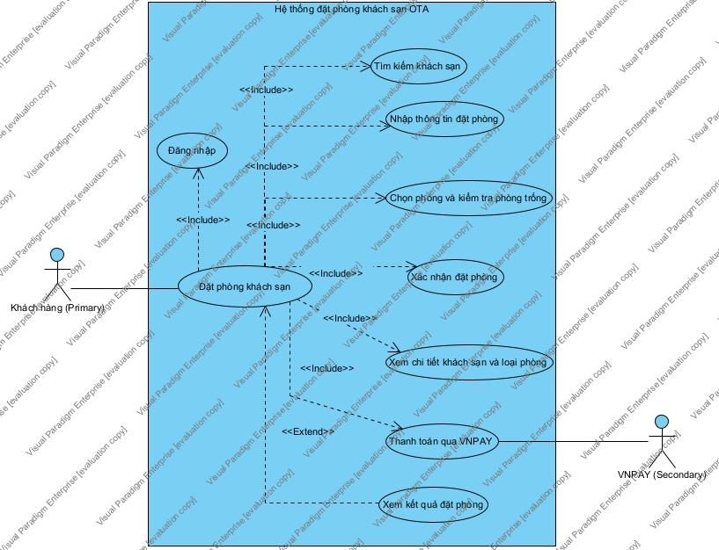
Kịch Bản:

Use Case ID | UC – Booking
Use Case Name | Đặt phòng khách sạn
Description | Cho phép người dùng lựa chọn loại phòng tại khách sạn, nhập thông tin đặt phòng, tạo booking và thanh toán trực tuyến để xác nhận đặt phòng.
Actor(s) | Người dùng
Trigger | Người dùng chọn loại phòng và nhấn Đặt phòng.
Pre-Conditions(s) | - Người dùng đã đăng nhập vào hệ thống bằng tài khoản hợp lệ.  - Người dùng đã chọn khách sạn và loại phòng muốn đặt.  - Người dùng đã chọn ngày nhận phòng, ngày trả phòng và số lượng khách.  - Khách sạn và loại phòng đang được phép nhận đặt phòng.
Post-Conditions(s) | Trường hợp đặt phòng thành công:  - Booking được tạo và chuyển sang trạng thái CONFIRMED.  - Thanh toán được ghi nhận thành công với trạng thái PAID.  - Số lượng phòng được xác nhận giữ cho booking theo ngày lưu trú.  - Thông tin đặt phòng, giá và chính sách hủy được lưu lại.  - Người dùng nhận được thông báo đặt phòng thành công.  - Booking được hiển thị trong mục Đặt chỗ của tôi.  Trường hợp đặt phòng không thành công:  - Booking không được xác nhận.  - Phòng tạm giữ được giải phóng khi booking hết hạn hoặc bị kết thúc theo quy định.  - Không ghi nhận thanh toán thành công nếu chưa xác minh được kết quả giao dịch.
Basic Flow | .1.Người dùng truy cập trang chi tiết khách sạn Sea Garden Hotel, lựa chọn loại phòng Deluxe Double, thời gian lưu trú từ 19/11/2026 đến 21/11/2026, sau đó nhấn ĐẶT PHÒNG.  2. Hệ thống hiển thị giao diện đặt phòng  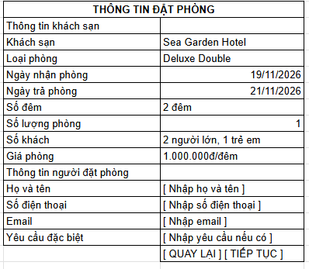  3. Người dùng nhập thông tin đặt phòng và ấn tiếp tục  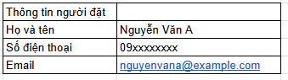  4. Hệ thống tính tổng tiền và hiển thị thông tin xác nhận đặt phòng  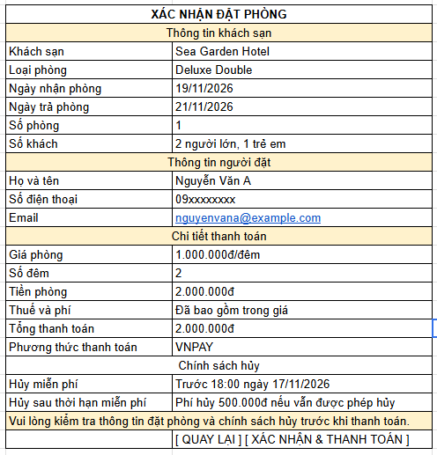  5. Người dùng xác nhận và thanh toán  6. Hệ thống hiển thị giao diện thanh toán  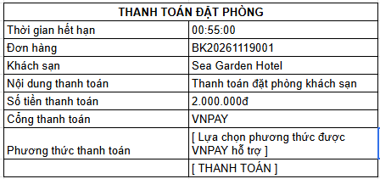  7. Người dùng thanh toán  8. Hệ thống hiển thị thanh toán thành công  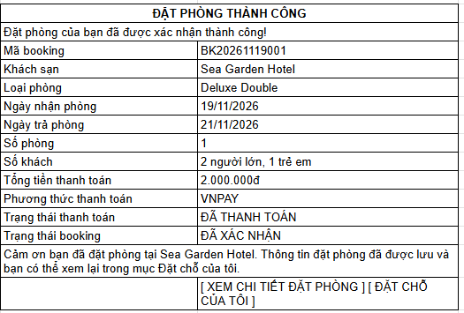
Alternative Flow | AF-01. Người dùng quay lại chỉnh sửa thông tin  - Tại bước 4, người dùng nhấn QUAY LẠI.  - Hệ thống quay về màn hình nhập thông tin đặt phòng.  - Người dùng có thể chỉnh sửa thông tin.  - Chưa tạo booking và chưa tạm giữ phòng.  - Tiếp tục từ bước 3.  AF-02. Người dùng hủy hoặc không tiếp tục thanh toán  - Tại bước 6, người dùng thoát hoặc hủy quá trình thanh toán.  - Booking vẫn ở trạng thái PENDING_PAYMENT trong thời gian tạm giữ phòng.  - Người dùng có thể thực hiện thanh toán lại nếu thời gian giữ phòng còn hiệu lực.  - Khi hết hạn mà chưa thanh toán thành công, hệ thống chuyển booking sang EXPIRED và giải phóng phòng.  AF-03. Thanh toán thất bại  - Tại bước 8, VNPAY trả kết quả thanh toán thất bại.  - Hệ thống ghi nhận trạng thái thanh toán FAILED và hiển thị:  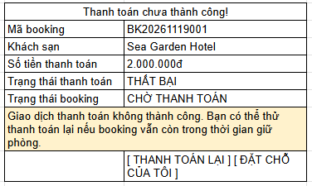  Nếu người dùng chọn THANH TOÁN LẠI và booking chưa hết hạn, hệ thống tạo lần thanh toán mới cho booking và tiếp tục từ bước 6.  Nếu đã hết hạn giữ phòng, người dùng phải thực hiện đặt phòng lại.  AF-04. Hết thời gian thanh toán  - Booking đang ở trạng thái PENDING_PAYMENT.  - Người dùng không hoàn tất thanh toán trong thời gian quy định.  - Hệ thống kiểm tra lần cuối rằng booking chưa có giao dịch thanh toán thành công.  - Chuyển booking sang EXPIRED.  - Giải phóng số lượng phòng đã tạm giữ.  - Hệ thống hiển thị:  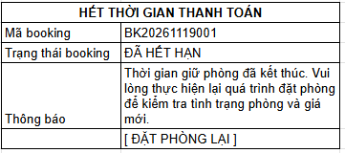
Exception Flow | EF-01. Không đủ phòng  Tại bước 2 hoặc bước 5, hệ thống xác định số lượng phòng còn trống không đáp ứng yêu cầu.  Thông báo:  Loại phòng bạn lựa chọn hiện không còn đủ số lượng cho thời gian lưu trú. Vui lòng chọn phòng khác hoặc thay đổi ngày nhận phòng.  - Không tạo booking mới.  - Không thực hiện thanh toán.  - Người dùng quay lại lựa chọn phòng.  EF-02. Thông tin đặt phòng không hợp lệ  Tại bước 3, hệ thống phát hiện thông tin chưa đầy đủ hoặc không đúng định dạng.  Ví dụ:  - Chưa nhập họ và tên.  - Số điện thoại không hợp lệ.  - Email không đúng định dạng.  Hệ thống hiển thị thông báo tại trường tương ứng và yêu cầu người dùng chỉnh sửa trước khi tiếp tục.  EF-03. Không thể tạo booking  Tại bước 4, hệ thống xảy ra lỗi khi tạo booking hoặc giữ phòng.  Thông báo:  Không thể tạo đặt phòng lúc này. Vui lòng thử lại sau.  - Không chuyển sang VNPAY.  - Không để phát sinh tình trạng giữ phòng không có booking hợp lệ.  - Người dùng có thể thử lại.
Non-Funtional Requirement | - Không cho phép nhiều booking đồng thời sử dụng vượt quá số phòng khả dụng.  - Chỉ chấp nhận kết quả thanh toán đã được xác minh từ VNPAY.  - Hệ thống không lưu thông tin bảo mật thẻ thanh toán của khách hàng.  - Các giao dịch thanh toán phải được ghi nhận đầy đủ để phục vụ tra soát và hoàn tiền.  - Thông tin đặt phòng phải được bảo vệ, chỉ người dùng có quyền hợp lệ mới được truy cập.  - Hệ thống phải ngăn tạo booking hoặc ghi nhận thanh toán trùng do người dùng thao tác nhiều lần.

UC View Booking History
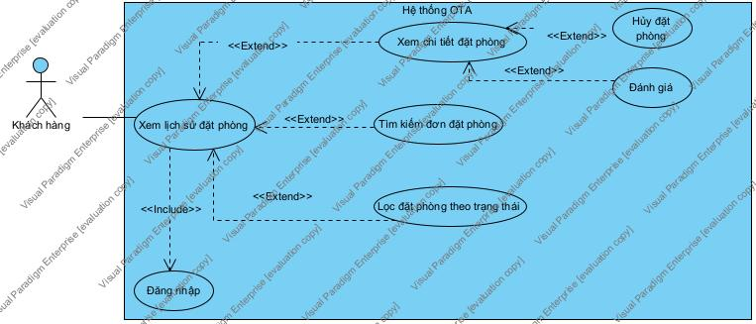
Kịch bản

Use Case ID | UC - View Booking History
Use Case Name | Xem danh sắt đặt phòng của tôi
Description | Cho phép người dùng xem danh sách các booking khách sạn đã thực hiện, bao gồm booking đang chờ thanh toán, đã xác nhận, đã hoàn tất, đã hủy và hết hạn. Người dùng có thể tìm kiếm, lọc danh sách theo trạng thái và lựa chọn booking để xem thông tin chi tiết.
Actor(s) | Người dùng
Trigger | Người dùng chọn chức năng Booking của tôi.
Pre-Conditions(s) | - Người dùng có tài khoản hợp lệ;
Post-Conditions(s) | - Danh sách booking thuộc tài khoản người dùng được hiển thị.  - Người dùng có thể xem trạng thái hiện tại của từng booking.  - Người dùng có thể tìm kiếm và lọc danh sách booking theo nhu cầu.  - Người dùng có thể chọn một booking để chuyển sang màn hình chi tiết.  - Không có thay đổi nào đối với trạng thái booking, thanh toán, hoàn tiền hoặc tồn phòng khi chỉ xem danh sách.
Basic Flow | 1. Người dùng chọn chức năng xem lịch sử booking  2. Hệ thống hiển thị danh sách booking  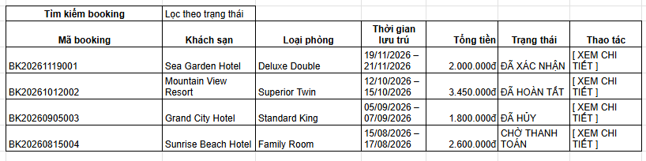  3. Người dùng ấn xem chi tiết booking có mã là BK20261119001  4. Hệ thống hiển thị giao diện chi tiết booking 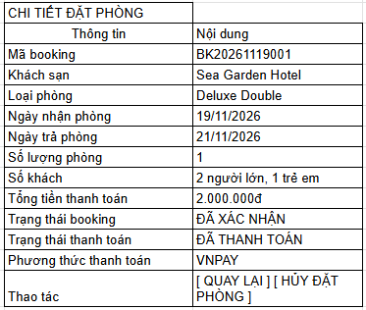
Exception Flow | 2.1.Hệ thống hiển thị  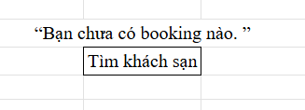  5.1 Hệ thống hiển thị thông báo không có booking nào thỏa mãn.
Non-Funtional Requirement | Danh sách booking nên được hiển thị trong khoảng ≤ 3 giây trong điều kiện bình thường.  Người dùng chỉ được xem booking thuộc tài khoản của mình.

UC Cancel Booking
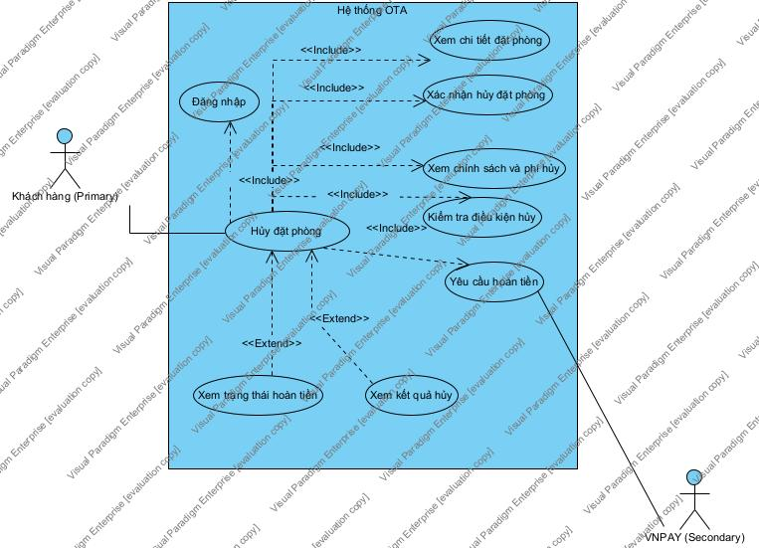

Use Case ID | UC – Cancel Booking
Use Case Name | Hủy booking khách sạn
Description | Cho phép khách hàng hủy một booking khách sạn đã đặt, hệ thống kiểm tra điều kiện và chính sách hủy, tính phí hủy và số tiền hoàn; nếu phát sinh hoàn tiền thì gửi yêu cầu refund đến cổng thanh toán.
Actor(s) | Người dùng, cổng thanh toán
Trigger | Khách hàng mở chi tiết một booking và chọn Hủy booking.
Pre-Conditions(s) | - Người dùng có tài khoản hợp lệ  - Booking tồn tại và thuộc tài khoản khách;  - Booking đang ở trạng thái CONFIRMED tức đã thanh toán, chưa bị hủy và hoàn thành.  - Booking có chính sách hủy được lưu tại thời điểm đặt phòng.
Post-Conditions(s) | - Booking chuyển sang trạng thái CANCELLED.  - Tồn phòng được giải phóng theo loại phòng và từng ngày lưu trú.  - Hệ thống ghi nhận thời điểm hủy, phí hủy và số tiền được hoàn.  - Nếu có tiền hoàn, yêu cầu Refund được tạo với trạng thái PENDING và tiếp tục xử lý.  - Khách hàng nhận được thông báo hủy thành công và có thể theo dõi tiến trình hoàn tiền.  - Nếu hủy thất bại, Booking và tồn phòng không thay đổi.
Basic Flow | 1. Khách hàng truy cập mục Đặt phòng của tôi,  2. Hệ thống hiển thị danh sách booking  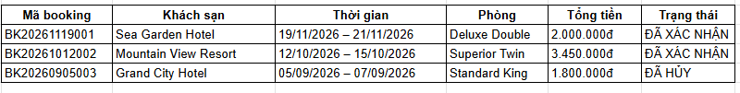  3.Khách hàng chọn Booking có mã BK20261119001 tại khách sạn Sea Garden Hotel.  4. Hệ thống hiển thị giao diện chi tiết Booking, bao gồm thông tin khách sạn, loại phòng, thời gian lưu trú, trạng thái đặt phòng, tổng tiền thanh toán và chính sách hủy.  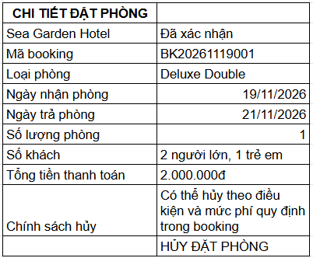  5. Khách hàng nhấn nút Hủy đặt phòng.  6.Hệ thống hiển thị giao diện xác nhận hủy.  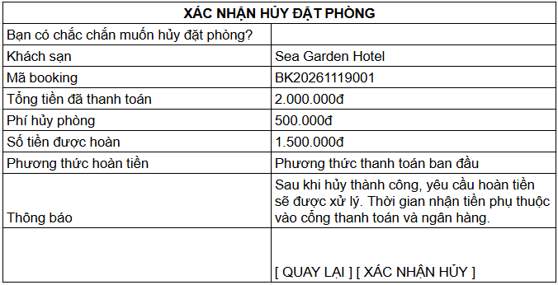  7. Khách hàng kiểm tra thông tin và nhấn Xác nhận hủy.  8. Hệ thống hiển thị thông báo Hủy đặt phòng thành công, đồng thời cung cấp thông tin hoàn tiền để khách hàng theo dõi.  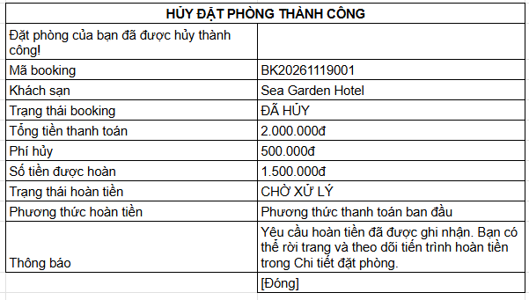  9. Hệ thống tiếp tục xử lý yêu cầu hoàn tiền với cổng thanh toán mà không yêu cầu khách hàng phải chờ tại màn hình.  10. Hệ thống thông báo hoàn tiền thành công  “Hoàn tiền thành công  Khoản tiền 1.500.000đ của booking BK20261119001 đã được hoàn thành công về phương thức thanh toán ban đầu.”
Alternative Flows | AF-01: Khách hàng không xác nhận hủy  - Tại bước 6, khách hàng nhấn Quay lại.  - Hệ thống trở về Booking Detail.  - Booking giữ nguyên trạng thái CONFIRMED.  AF-02: Không phát sinh hoàn tiền  - Tại bước 6, hệ thống xác định Số tiền được hoàn = 0.  - Hệ thống không tạo yêu cầu Refund.  - Hiển thị thông báo: "Đặt phòng đã được hủy thành công. Theo chính sách hủy, không phát sinh số tiền hoàn."  - Người dùng ấn xác nhận hủy  - Hệ thống thông báo hủy booking thành công.
Exception Flow | EF-01: Booking đã check-in  - Tại bước 5, hệ thống xác định khách đã nhận phòng.  - Hiển thị thông báo:  "Booking đã được nhận phòng và không thể hủy trực tuyến. Vui lòng liên hệ khách sạn để được hỗ trợ."  EF-02: Đã quá thời hạn được phép hủy  - Tại bước 5, chính sách xác định booking không còn được phép hủy trực tuyến.  - Hiển thị thông báo:  "Booking đã quá thời hạn cho phép hủy theo chính sách đặt phòng."  EF-03: Booking đã bị hủy hoặc hoàn thành  - Tại bước 5, hệ thống xác định booking không còn ở trạng thái hợp lệ.  - Hiển thị thông báo:  "Không thể hủy booking do trạng thái đặt phòng đã thay đổi."  - Không thực hiện hủy lần nữa.
Non-Funtional Requirement | - Chính sách hủy áp dụng phải là chính sách đã được lưu tại thời điểm booking.  - Hệ thống phải ngăn chặn việc hủy cùng một booking nhiều lần.  - Việc cập nhật trạng thái booking, giải phóng tồn phòng và ghi nhận yêu cầu hoàn tiền phải bảo đảm tính nhất quán dữ liệu.  - Việc xử lý hoàn tiền không được làm chậm quá trình xác nhận hủy booking thành công.  - Không được xử lý hoàn tiền trùng lặp cho cùng một yêu cầu.  - Thông tin hoàn tiền phải được lưu lại để tra cứu và đối soát.  - Hệ thống phải hiển thị rõ trạng thái đặt phòng và trạng thái hoàn tiền cho khách hàng.

UC đánh giá khách sạn
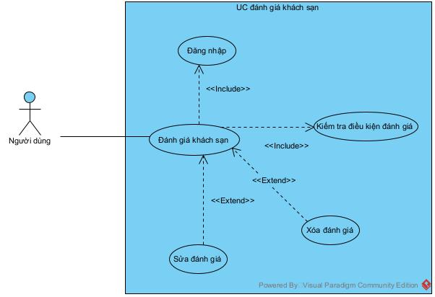

Use Case ID | UC – Review Hotel
Use Case Name | Đánh giá khách sạn
Description | Cho phép người dùng đánh giá khách sạn sau khi hoàn thành lưu trú thông qua booking đã được xác nhận và hoàn tất. Người dùng có thể lựa chọn số sao đánh giá, nhập nhận xét về trải nghiệm lưu trú và gửi đánh giá. Hệ thống kiểm tra điều kiện, lưu đánh giá và cập nhật thông tin đánh giá của khách sạn.
Actor(s) | Người dùng
Trigger | Người dùng truy cập chi tiết booking đã hoàn tất và chọn ĐÁNH GIÁ KHÁCH SẠN.
Pre-Conditions(s) | - Người dùng đã đăng nhập bằng tài khoản hợp lệ.  - Booking tồn tại và thuộc tài khoản của người dùng.  - Booking đang ở trạng thái COMPLETED.  - Người dùng đã hoàn tất quá trình lưu trú tại khách sạn.  - Booking chưa được người dùng gửi đánh giá trước đó.
Post-Conditions(s) | - Đánh giá được lưu và liên kết với booking, khách sạn và người dùng tương ứng.  - Hệ thống ghi nhận số sao, nội dung nhận xét và thời điểm đánh giá.  - Điểm đánh giá trung bình và tổng số lượt đánh giá của khách sạn được cập nhật khi đánh giá được công bố.  - Người dùng nhận được thông báo đánh giá thành công.
Basic Flow | 1. Người dùng mở Booking của tôi  2. Hệ thống hiển thị danh sách Booking  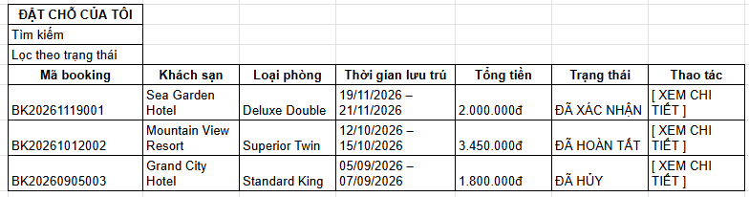  3. Người dùng chọn mã booking BK20261012002 với trạng thái “Đã Hoàn thành”  4. Hệ thống hiển thị chi tiết booking  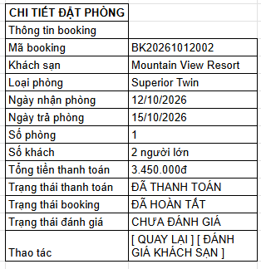  5. Người dùng chọn nút Đánh giá khách sạn  6. Hệ thống hiển thị biểu mẫu đánh giá  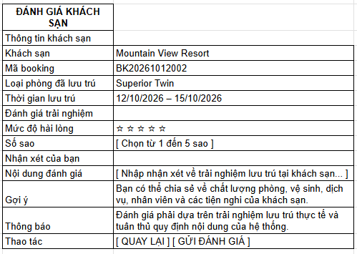  7. Người dùng nhập thông tin đánh giá và ấn gửi đánh giá.  - Số sao: 5/5 sao.  - Nhận xét: "Phòng sạch sẽ, nhân viên nhiệt tình, vị trí thuận tiện. Tôi rất hài lòng với kỳ nghỉ tại khách sạn."  8. Hệ thống thông báo đánh giá thành công  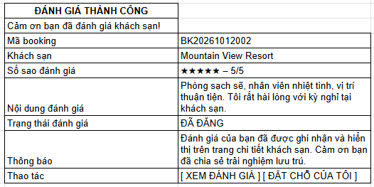  9. Người dùng ấn xem đánh giá  10. Hệ thống hiển thị đánh giá của người dùng tại trang chi tiết khách sạn.  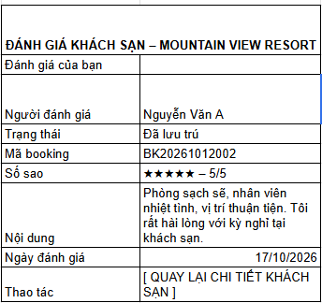
Exception Flow | AF-01. Booking đã được đánh giá  Tại bước 4, hệ thống phát hiện booking đã có đánh giá được gửi trước đó.  Hệ thống không cho phép tạo đánh giá mới và hiển thị:  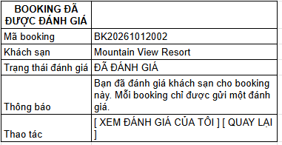  Người dùng có thể xem lại đánh giá đã gửi.  AF-02. Người dùng chưa chọn số sao  Tại bước 6, hệ thống xác định người dùng chưa chọn số sao.  Hệ thống hiển thị thông báo:  Vui lòng chọn số sao để đánh giá khách sạn.  - Giữ nguyên thông tin đã nhập.  - Yêu cầu người dùng chọn từ 1 đến 5 sao.
Non-Funtional Requirement | - Chỉ người dùng đã đăng nhập và có booking COMPLETED mới được đánh giá.  - Mỗi booking chỉ được gửi một đánh giá, không cho phép đánh giá trùng.  - Nội dung đánh giá phải hợp lệ và tuân thủ quy định của hệ thống.  - Hệ thống phải bảo mật thông tin cá nhân của người đánh giá.  - Hệ thống phải lưu thông tin đánh giá và hiển thị kết quả phù hợp cho người dùng.

3.2 Use cases cho đối tác

UC quản lý thông tin phòng khách sạn
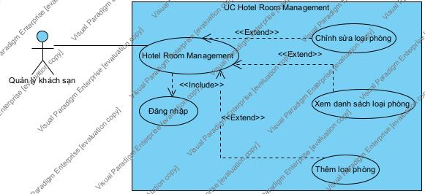

Use Case ID | UC-Hotel Room Management
Use Case Name | Hotel Room Management – Quản lý thông tin phòng khách sạn
Description | Cho phép Quản lý khách sạn xem danh sách, thêm mới và chỉnh sửa thông tin các loại phòng thuộc khách sạn được phân quyền quản lý. Hệ thống quản lý theo loại phòng, không quản lý từng phòng vật lý.
Actor(s) | Quản lý khách sạn.
Trigger | Quản lý khách sạn chọn mục “Quản lý phòng” trên trang quản trị khách sạn.
Pre-Condition(s) | • Quản lý khách sạn đã đăng nhập thành công và phiên đăng nhập còn hiệu lực.  • Tài khoản được cấp quyền quản lý khách sạn tương ứng.  • Khách sạn đã tồn tại trong hệ thống.
Post-Condition(s) | • Xem danh sách thành công: Thông tin các loại phòng được hiển thị; dữ liệu không thay đổi.  • Thêm thành công: Loại phòng mới và số lượng phòng ban đầu được ghi nhận.  • Chỉnh sửa thành công: Thông tin loại phòng được cập nhật; booking đã xác nhận vẫn giữ nguyên dữ liệu đã ghi nhận.  • Thất bại hoặc hủy thao tác: Không ghi nhận thay đổi không hợp lệ.
Basic Flow | 1. Quản lý khách sạn chọn “Quản lý phòng” trên trang quản trị.  2. Hệ thống hiển thị danh sách các loại phòng thuộc khách sạn đang quản lý, gồm các thành phần sau:  3. Quản lý khách sạn chọn “Thêm loại phòng”.  4. Hệ thống hiển thị biểu mẫu nhập thông tin loại phòng mới, gồm các trường sau:  5. Quản lý khách sạn nhập thông tin Ocean View Twin, chọn các tiện nghi và tải lên ảnh ocean-view-twin.jpg.  6. Quản lý khách sạn nhấn “Lưu loại phòng”.  7. Hệ thống kiểm tra dữ liệu. Nếu hợp lệ, hệ thống lưu loại phòng mới và ghi nhận số lượng phòng ban đầu.  8. Hệ thống quay lại danh sách, bổ sung Ocean View Twin – 1.450.000 VNĐ/đêm – 2 khách – 3 phòng và hiển thị “Thêm loại phòng thành công”.
  QUẢN LÝ PHÒNG KHÁCH SẠN
  Khách sạn | Sea Garden Hotel
  Nút chức năng | [Thêm loại phòng]
  Hình ảnh | Tên loại phòng | Giá/đêm | Sức chứa | Thao tác
  deluxe-double.jpg | Deluxe Double | 1.200.000 VNĐ | 2 khách | [Chỉnh sửa]
  family-suite.jpg | Family Suite | 2.000.000 VNĐ | 4 khách | [Chỉnh sửa]
  Thành phần | Thông tin hiển thị
  Tên loại phòng (*) | Ocean View Twin
  Mô tả | Phòng hai giường đơn, cửa sổ lớn và ban công hướng biển.
  Diện tích | 32 m²
  Loại giường | 2 giường đơn
  Sức chứa tối đa (*) | 2 người
  Giá mỗi đêm (*) | 1.450.000 VNĐ
  Tiện nghi | Wi-Fi, điều hòa, TV, máy sấy tóc, ban công
  Hình ảnh phòng | ocean-view-twin.jpg (đã chọn ảnh)
  Nút chức năng | [Lưu loại phòng] [Hủy]
Alternative Flow | A1. Chỉnh sửa loại phòng (thay thế bước 3)  A1.1. Quản lý khách sạn nhấn “Chỉnh sửa” tại loại phòng Deluxe Double.  A1.2. Hệ thống hiển thị biểu mẫu với thông tin hiện có đã được điền sẵn:  A1.3. Quản lý khách sạn thay đổi giá mỗi đêm của Deluxe Double từ 1.200.000 VNĐ thành 1.350.000 VNĐ và nhấn “Lưu thay đổi”.  A1.4. Hệ thống kiểm tra và lưu thông tin hợp lệ.  A1.5. Hệ thống quay lại danh sách, hiển thị Deluxe Double với giá mới 1.350.000 VNĐ/đêm và thông báo “Cập nhật loại phòng thành công”.  A2. Dữ liệu không hợp lệ (ở bước 7 hoặc A1.4)  A2.1. Hệ thống giữ nguyên biểu mẫu và hiển thị lỗi cạnh trường tương ứng, chẳng hạn “Tên loại phòng không được để trống” hoặc “Giá mỗi đêm phải lớn hơn 0”.  A2.2. Quản lý khách sạn sửa dữ liệu và nhấn “Lưu” lại.  A3. Hủy thao tác  A3.1. Quản lý khách sạn nhấn “Hủy” khi thêm hoặc chỉnh sửa.  A3.2. Hệ thống trở về danh sách và không lưu thay đổi chưa hoàn tất.  A4. Chưa có loại phòng  A4.1. Tại bước 2, hệ thống hiển thị thông báo “Khách sạn chưa có loại phòng nào” và nút [+ Thêm loại phòng].  A4.2. Quản lý có thể chọn nút để chuyển đến bước 4.  A5. Chỉ xem danh sách  A5.1. Quản lý khách sạn xem thông tin trên danh sách và kết thúc mà không thay đổi dữ liệu.
  Tên loại phòng | Deluxe Double
  Mô tả | Phòng Deluxe rộng rãi, có ban công hướng biển.
  Diện tích | 30 m²
  Loại giường | 1 giường đôi
  Sức chứa tối đa | 2 người
  Giá mỗi đêm | 1.350.000 VNĐ
  Tiện nghi | Wi-Fi, điều hòa, TV, minibar
  Hình ảnh phòng | deluxe-double.jpg
  Nút chức năng | [Lưu thay đổi] [Hủy]
Exception Flow | E1. Chưa đăng nhập hoặc phiên đăng nhập hết hạn  E1.1. Hệ thống chuyển đến màn hình đăng nhập gồm:  E1.2. Sau khi đăng nhập thành công, quản lý tiếp tục truy cập chức năng Quản lý phòng.  E2. Không đủ quyền quản lý  E2.1. Hệ thống hiển thị “Bạn không có quyền quản lý khách sạn này” và không cho phép xem, thêm hay chỉnh sửa thông tin phòng ngoài phạm vi được cấp quyền.  E3. Không thể lưu dữ liệu  E3.1. Hệ thống hiển thị “Không thể lưu thông tin phòng. Vui lòng thử lại”; giữ lại dữ liệu đã nhập và không ghi nhận thay đổi không hoàn chỉnh.  E4. Hình ảnh không hợp lệ hoặc tải lên thất bại  E4.1. Hệ thống hiển thị lỗi ngay tại trường tải ảnh; quản lý chọn ảnh khác hoặc tiếp tục không có ảnh nếu ảnh không bắt buộc.
  Thành phần | Thông tin hiển thị
  Email | quanly.seagarden@example.com
  Mật khẩu | ••••••••
  Nút chức năng | [Đăng nhập] [Quên mật khẩu]
Non-Functional Requirements | • Giao diện dễ sử dụng; trường bắt buộc và thông báo lỗi được hiển thị rõ ràng.  • Áp dụng phân quyền, không cho truy cập hoặc cập nhật loại phòng của khách sạn không được quản lý.  • Dữ liệu phải được kiểm tra trước khi lưu và luôn bảo đảm tính nhất quán.  • Giữ nội dung biểu mẫu khi lưu lỗi để hạn chế nhập lại.

UC Lên lịch số lượng phòng
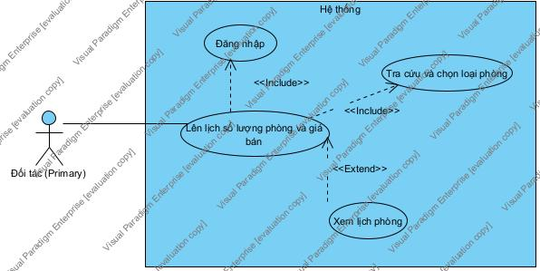

Use Case ID | UC-Lên lịch số lượng phòng
Use Case Name | Lên lịch số lượng phòng và giá bán theo ngày
Description | Cho phép Đối tác chọn một loại phòng đã tạo , xem lịch theo ngày, nhập số phòng đưa lên bán và giá/đêm, sau đó lưu. Khi phát sinh đặt phòng, hệ thống tự hiển thị số phòng đã đặt, đang giữ chỗ và còn nhận đặt trên cùng lịch.
Actor(s) | Đối tác khách sạn
Trigger | Đối tác vừa tạo xong loại phòng và chọn “Lên lịch phòng và giá bán”, hoặc mở lại lịch của loại phòng này từ trang quản lý phòng.
Pre-Condition(s) | 1. Đối tác đã đăng nhập.  2. Loại phòng đã được tạo, chưa thiết lập số lượng phòng để bán.  3. Hệ thống có khả năng ghi nhận số lượng và giá bán riêng cho từng ngày lưu trú.
Post-Condition(s) | Thành công: lưu số phòng để bán và giá từng ngày. Số phòng còn nhận đặt được tính theo các booking hiện có.  Không thành công: Dữ liệu lịch trước khi thao tác được giữ nguyên; các trường hợp nhập sai được thông báo để Đối tác sửa lại.
Basic Flow | 1. Đối tác chọn loại phòng Ocean View Twin và nhấn “Lên lịch phòng và giá bán”.  2. Hệ thống hiển thị lịch tháng 10/2026. Các ngày 25–27/10 chưa được lên lịch, chưa có phòng nhận đặt.  Lịch trước khi thiết lập:  3. Đối tác nhập trực tiếp số phòng đưa lên bán và giá/đêm cho từng ngày trên lịch.  Chỉ hai hàng “Phòng đưa lên bán” và “Giá/đêm” được nhập hoặc chỉnh sửa. Các hàng còn lại chỉ hiển thị.  4. Đối tác nhấn “Lưu thay đổi”. Hệ thống kiểm tra dữ liệu, lưu số phòng và giá theo ngày, sau đó hiển thị “Lên lịch phòng và giá bán thành công”.
  Thông tin | 25/10 | 26/10 | 27/10
  Phòng đưa lên bán | Chưa thiết lập | Chưa thiết lập | Chưa thiết lập
  Đã đặt | 0 | 0 | 0
  Đang giữ chỗ | 0 | 0 | 0
  Còn nhận đặt | — | — | —
  Giá/đêm | Chưa thiết lập | Chưa thiết lập | Chưa thiết lập
  Ngày | 25/10 | 26/10 | 27/10
  Phòng đưa lên bán | 3 | 5 | 4
  Đã đặt | 0 | 0 | 0
  Đang giữ chỗ | 0 | 0 | 0
  Còn nhận đặt | 3 | 5 | 4
  Giá/đêm (VNĐ) | 1.450.000 | 1.600.000 | 1.750.000
Alternative Flow | A1. Đối tác xem lại lịch sau khi có khách đặt phòng.  A1.1. Đối tác mở lại lịch Ocean View Twin, chọn ngày 25–27/10/2026.  A1.2. Hệ thống hiển thị số liệu đã đặt và đang giữ chỗ, đồng thời tự tính số phòng còn nhận đặt:  A1.3. Đối tác có thể xem lịch hoặc tiếp tục chỉnh sửa hai hàng được phép nhập. Các hàng Đã đặt, Đang giữ chỗ, Còn nhận đặt không được nhập thủ công.  A2. Số lượng hoặc giá nhập không hợp lệ.  A2.1. Tại bước 3, Đối tác nhập -1 phòng, nhập chữ vào số phòng hoặc nhập giá 0 VNĐ cho một ngày đang đưa phòng lên bán.  A2.2. Hệ thống hiển thị lỗi tại ô tương ứng; không lưu những thay đổi không hợp lệ. Đối tác sửa và thực hiện lại bước 4.  A3. Số phòng nhập thấp hơn số phòng đã được đặt và giữ chỗ.  A3.1. Khi xem lại lịch ở A1, Đối tác chỉnh ngày 25/10 từ 3 xuống 1 phòng, trong khi 1 phòng đã đặt và 1 phòng đang giữ chỗ.  A3.2. Hệ thống thông báo “Số phòng đưa lên bán không được nhỏ hơn 2 phòng đã được đặt và giữ chỗ”; giữ dữ liệu cũ. Đối tác sửa số lượng rồi lưu lại.  A4. Đối tác chỉ xem lịch hoặc thoát khi chưa lưu.  A4.1. Đối tác quay lại trang quản lý phòng mà không nhấn Lưu thay đổi. Hệ thống không áp dụng các giá trị vừa nhập.
  Thông tin | 25/10 | 26/10 | 27/10
  Phòng đưa lên bán | 3 | 5 | 4
  Đã đặt | 1 | 2 | 1
  Đang giữ chỗ | 1 | 0 | 1
  Còn nhận đặt | 1 | 3 | 2
  Giá/đêm (VNĐ) | 1.450.000 | 1.600.000 | 1.750.000
Exception Flow | E1. Phiên đăng nhập hết hạn hoặc tài khoản không có quyền quản lý khách sạn: Hệ thống yêu cầu đăng nhập lại hoặc thông báo không đủ quyền.  E2. Trong lúc Đối tác đang sửa lịch có booking mới hoặc giữ chỗ mới: Hệ thống kiểm tra lại số liệu tại thời điểm lưu; nếu gây vượt số lượng, yêu cầu tải lại lịch và điều chỉnh trước khi lưu.  E3. Lưu lịch thất bại: Hệ thống thông báo “Không thể lưu lịch phòng và giá. Vui lòng thử lại”, giữ nguyên dữ liệu đã áp dụng trước đó.
Non-Functional Requirements | 1. Lịch dễ đọc; chỉ cho sửa “Phòng đưa lên bán” và “Giá/đêm”; lỗi được hiển thị tại ô nhập.  2. Có phân quyền; số phòng còn nhận đặt luôn nhất quán với booking và giữ chỗ; lỗi lưu không gây cập nhật một phần.

3.3 Use cases cho người quản trị

UC Thanh toán tiền cho đối tác
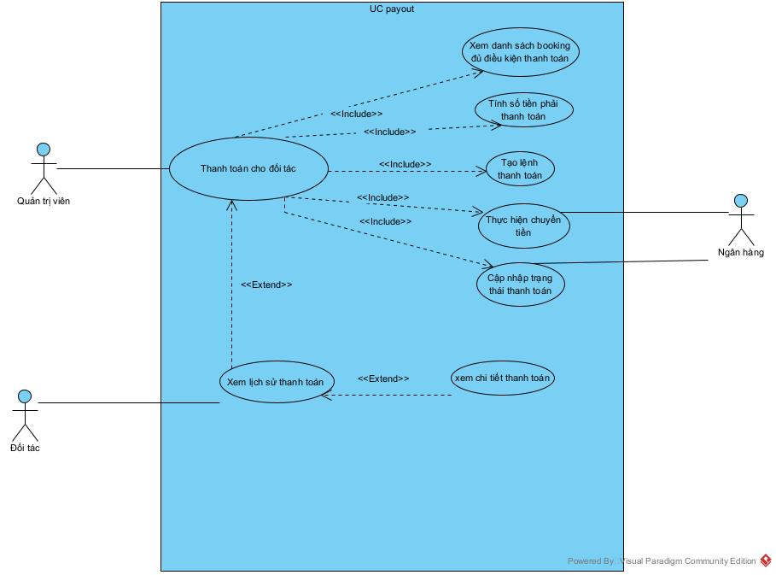

Use Case ID | UC-06 – Payout
Use Case Name | Thanh toán cho đối tác khách sạn
Description | Cho phép Quản trị viên xem và đối soát doanh thu từ các booking đủ điều kiện thanh toán, kiểm tra số tiền phải trả cho khách sạn sau khi trừ hoa hồng OTA. Sau khi Quản trị viên xác nhận, hệ thống thực hiện chi trả tự động, hiển thị trạng thái và lưu lịch sử thanh toán.
Actor(s) | Quản trị viên (Admin),đối tác khách sạn, ngân hàng
Trigger | Quản trị viên chọn chức năng “Thanh toán cho đối tác”.
Pre-Condition(s) | - Admin đã đăng nhập vào hệ thống và có quyền thanh toán cho đối tác.  - Khách sạn đang hoạt động và đã cung cấp tài khoản ngân hàng nhận tiền hợp lệ.  - Các booking được thanh toán chưa thuộc khoản chi trả đã hoàn tất hoặc đang xử lý.  - Tỷ lệ hoa hồng và kỳ thanh toán của khách sạn đã được xác định.
Post-Condition(s) | Trường hợp thanh toán thành công:  - Khoản thanh toán cho khách sạn được ghi nhận với trạng thái ĐÃ THANH TOÁN (PAID).  - Hệ thống lưu số tiền, ngân hàng nhận, thời điểm và mã giao dịch thanh toán.  - Các booking trong kỳ được ghi nhận đã chi trả.  - Đối tác khách sạn nhận được thông báo thanh toán doanh thu.  Trường hợp thanh toán chưa thành công:  - Khoản thanh toán không được đánh dấu ĐÃ THANH TOÁN.  - Các booking chưa được ghi nhận đã chi trả.  - Hệ thống hiển thị trạng thái để Admin theo dõi và xử lý.
Basic Flow | 1. Quản trị viên chọn chức năng “Thanh toán cho đối tác”.  2. Hệ thống hiển thị danh sách khách sạn có doanh thu trong kỳ và tình trạng thanh toán tương ứng.  3. Quản trị viên chọn khách sạn cần thanh toán và nhấn “Xem chi tiết”.  4. Hệ thống hiển thị danh sách booking đủ điều kiện, tổng doanh thu, hoa hồng và số tiền cần trả cho khách sạn.  5. Quản trị viên kiểm tra thông tin đối soát và nhấn “Tiếp tục thanh toán”.  6. Hệ thống hiển thị màn hình xác nhận thanh toán, gồm số tiền cần trả và thông tin tài khoản ngân hàng của khách sạn.  7. Quản trị viên kiểm tra và nhấn “Xác nhận chi trả”.  8. Hệ thống ghi nhận yêu cầu thanh toán và hiển thị trạng thái “Đang xử lý”.  9. Khi giao dịch hoàn tất thành công, hệ thống hiển thị trạng thái “Đã thanh toán” tại màn hình kết quả hoặc lịch sử thanh toán.  10. Hệ thống gửi thông báo thanh toán thành công đến đối tác khách sạn. Use Case kết thúc.
  Kỳ thanh toán | 01/10/2026 – 15/10/2026
  Trạng thái | Tất cả ▼
  Tìm kiếm | Tên hoặc mã khách sạn...
  Mã KS | Khách sạn | Doanh thu | Hoa hồng | Cần trả | Trạng thái | Thao tác
  HT001 | Sea Garden Hotel | 10.000.000đ | 1.000.000đ | 9.000.000đ | Chưa trả | [Chi tiết]
  HT002 | Mountain View Resort | 15.000.000đ | 1.500.000đ | 13.500.000đ | Chưa trả | [Chi tiết]
  HT003 | Grand City Hotel | 8.000.000đ | 800.000đ | 7.200.000đ | Đã trả | [Chi tiết]
  Khách sạn | Sea Garden Hotel (HT001)
  Kỳ thanh toán | 01/10/2026 – 15/10/2026
  Mã booking | Hoàn tất | Doanh thu | Hoa hồng | Cần trả
  BK001 | 03/10/2026 | 2.000.000đ | 200.000đ | 1.800.000đ
  BK002 | 07/10/2026 | 3.000.000đ | 300.000đ | 2.700.000đ
  BK003 | 12/10/2026 | 5.000.000đ | 500.000đ | 4.500.000đ
  Tổng cộng |  | 10.000.000đ | 1.000.000đ | 9.000.000đ
  Khoản điều chỉnh | 0đ
  Số tiền cần thanh toán | 9.000.000đ
  Thao tác | [Quay lại] [Tiếp tục thanh toán]
  Khách sạn | Sea Garden Hotel
  Ngân hàng nhận | Vietcombank
  Số tài khoản | ••••••1234
  Chủ tài khoản | CÔNG TY SEA GARDEN
  Kỳ thanh toán | 01/10/2026 – 15/10/2026
  Số tiền thanh toán | 9.000.000đ
  Phương thức | Chuyển khoản tự động
  Thao tác | [Quay lại] [Xác nhận chi trả]
  Mã thanh toán | SET-20261015-001
  Khách sạn | Sea Garden Hotel
  Số tiền | 9.000.000đ
  Trạng thái | ĐANG XỬ LÝ
  Thông báo | Yêu cầu thanh toán đã được ghi nhận. Vui lòng theo dõi kết quả.
  Thao tác | [Xem trạng thái] [Quay lại danh sách]
  Mã thanh toán | SET-20261015-001
  Khách sạn | Sea Garden Hotel
  Kỳ thanh toán | 01/10/2026 – 15/10/2026
  Số tiền đã thanh toán | 9.000.000đ
  Ngân hàng nhận | Vietcombank
  Mã giao dịch | MOCK-TRF-20261015-001
  Trạng thái | ĐÃ THANH TOÁN
  Thao tác | [Xem lịch sử] [Quay lại danh sách]
Alternative Flow | AF-01. Admin quay lại: Tại bước 5 hoặc 7, Quản trị viên nhấn “Quay lại”. Hệ thống hiển thị màn hình trước đó và chưa thực hiện thanh toán.  AF-02. Không có doanh thu: Tại bước 4, hệ thống hiển thị “Khách sạn chưa có doanh thu đủ điều kiện thanh toán trong kỳ này”.  AF-03. Thiếu tài khoản nhận: Tại bước 6, hệ thống thông báo khách sạn chưa có tài khoản ngân hàng hợp lệ và không cho phép tiếp tục.  AF-04. Thanh toán đang xử lý: Sau bước 8, hệ thống hiển thị “Đang xử lý”. Quản trị viên có thể quay về danh sách và xem lại trạng thái sau.  AF-05. Thanh toán thất bại: Sau bước 8, hệ thống hiển thị “Thất bại” kèm lý do và hướng dẫn kiểm tra giao dịch.
Exception Flow | EF-01. Không đủ quyền: Hệ thống hiển thị “Bạn không có quyền thực hiện chức năng này”.  EF-02. Khoản doanh thu đã được xử lý: Hệ thống thông báo khoản doanh thu đã được thanh toán hoặc đang xử lý, không cho phép xác nhận lại.  EF-03. Lỗi thực hiện thanh toán: Hệ thống hiển thị “Không thể xác định kết quả thanh toán lúc này. Vui lòng kiểm tra trạng thái trước khi thử lại”.
Non-Functional Requirements | - Hệ thống phải hiển thị doanh thu, hoa hồng và số tiền cần trả chính xác.  - Thông tin tài khoản ngân hàng của khách sạn phải được bảo mật.  - Hệ thống không cho phép chi trả trùng cùng một khoản doanh thu.  - Hệ thống phải lưu lịch sử thanh toán để Admin và khách sạn tra cứu.  - Màn hình cần hiển thị rõ trạng thái đang xử lý, thành công và thất bại.

UC Manage Partners
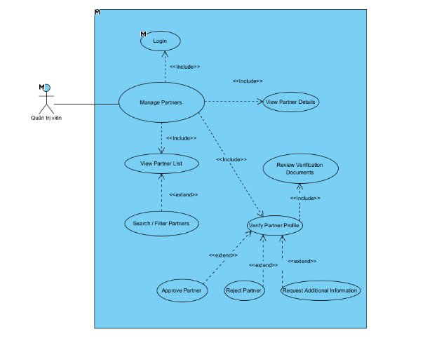

Use case | UC27 – Manage Partners
Actor | Quản trị viên
Precondition | - Quản trị viên đã có tài khoản hợp lệ  - Quản trị viên đã đăng nhập vào hệ thống  - Tài khoản có quyền quản lý/xác minh Đối tác  - Hệ thống đang hoạt động và có thể truy xuất dữ liệu Đối tác
Post condition | - Danh sách và thông tin Đối tác được hiển thị  - Nếu hồ sơ được phê duyệt, trạng thái xác minh được cập nhật  - Nếu hồ sơ bị từ chối, trạng thái và lý do từ chối được lưu  - Nếu yêu cầu bổ sung thông tin, yêu cầu được lưu để Đối tác có thể bổ sung hồ sơ.
Main scenario | - Quản trị viên truy cập vào hệ thống.  - Hệ thống yêu cầu Quản trị viên đăng nhập.  - Quản trị viên nhập thông tin đăng nhập.  - Hệ thống xác thực tài khoản và quyền của Quản trị viên.  - Hệ thống hiển thị giao diện quản trị với các chức năng như:  - Quản lý người dùng  - Quản lý đối tác  - Quản lý dịch vụ  - Quản lý booking  - Quản lý giao dịch/thanh toán  - Quản lý đánh giá  - Báo cáo & Thống kê  - Quản trị viên chọn chức năng “Manage Partners / Quản lý đối tác”.  - Hệ thống truy xuất dữ liệu Đối tác.  - Hệ thống hiển thị giao diện Quản lý đối tác và danh sách Đối tác.  - Khu vực thống kê có thể hiển thị  - Tổng số Đối tác  - Chờ xác minh  - Đã xác minh  - Bị từ chối  - Chờ bổ sung thông tin  - Khu vực Search / Filter  - Tên Đối tác/Doanh nghiệp  - Loại Đối tác  - Trạng thái xác minh  - Từ ngày  - Đến ngày  - Danh sách Đối tác  - Quản trị viên có thể:  - Tìm kiếm/Lọc đối tác  - Chọn một Đối tác để xem chi tiết  - Chọn hồ sơ cần xác minh  - Quản trị viên nhập/chọn điều kiện tìm kiếm.  - Ví dụ 1 – tìm theo tên: Tên Đối tác: Sala  - Ví dụ 2 – lọc theo trạng thái: Trạng thái: Chờ xác minh  - Ví dụ 3 – lọc theo thời gian:  - Từ ngày: 01/09/2026  - Đến ngày: 30/09/2026  - Quản trị viên cũng có thể kết hợp nhiều điều kiện:  - Tên: Sala  - Trạng thái: Chờ xác minh  - Từ ngày: 01/09/2026  - Đến ngày: 30/09/2026  - Quản trị viên nhấn “Tìm kiếm” hoặc “Áp dụng”.  - Hệ thống kiểm tra điều kiện tìm kiếm.  - Hệ thống tìm kiếm các Đối tác phù hợp.  - Hệ thống hiển thị lại danh sách.  - Quản trị viên có thể:  - Thay đổi bộ lọc  - Xóa bộ lọc  - Chọn một đối tác để xem chi tiết  - Quản trị viên chọn Đối tác: PT001 – Sala Danang Hotel hoặc nhấn “Xem chi tiết”.  - Hệ thống truy xuất thông tin Đối tác.  - Hệ thống hiển thị giao diện Chi tiết Đối tác.  - Thông tin cơ bản  - Mã đối tác: PT001  - Tên doanh nghiệp: Sala Danang Hotel  - Loại đối tác: Khách sạn  - Mô tả doanh nghiệp  - Địa chỉ: Sơn Trà, Đà Nẵng  - Số điện thoại  - Email  - Hình ảnh doanh nghiệp  - Thông tin xác minh  - Ngày gửi hồ sơ  - Trạng thái xác minh: Chờ xác minh  - Các tài liệu đã cung cấp  - Kết quả xử lý trước đó nếu có  - Hệ thống hiển thị các thao tác phù hợp với trạng thái hồ sơ.  - Quản trị viên chọn “Xác minh hồ sơ”.  - Hệ thống kiểm tra trạng thái hiện tại của hồ sơ.  - Hệ thống truy xuất:  - Thông tin Đối tác khai báo  - Hồ sơ doanh nghiệp  - Các tài liệu xác minh  - Trạng thái xử lý hiện tại  - Hệ thống hiển thị giao diện Xác minh hồ sơ Đối tác.  - Thông tin khai báo  - Tên doanh nghiệp  - Loại Đối tác  - Mã số doanh nghiệp  - Địa chỉ  - Email  - Số điện thoại  - Trạng thái : Chờ xác minh  - Hệ thống hiển thị danh sách tài liệu Đối tác đã gửi.  - Quản trị viên chọn từng tài liệu để xem.  - Hệ thống hiển thị nội dung tài liệu.  - Hệ thống có thể sử dụng OCR để hỗ trợ trích xuất thông tin từ tài liệu.  - Hệ thống hỗ trợ đối chiếu:  - Quản trị viên kiểm tra:  - Tính đầy đủ của hồ sơ  - Tính hợp lệ của tài liệu  - Sự khớp nhau giữa thông tin khai báo và tài liệu  - Các thông tin cần xác minh khác  - Sau khi kiểm tra, Quản trị viên có thể chọn:  - Approve Partner  - Reject Partner  - Request Additional Information  - Hồ sơ hợp lệ, Quản trị viên chọn “Phê duyệt”.  - Hệ thống hiển thị hộp thoại:  - Phê duyệt đối tác? Bạn có chắc chắn muốn phê duyệt hồ sơ của Sala Danang Hotel?  - Nút: Hủy | Xác nhận  - Quản trị viên chọn “Xác nhận”.  - Hệ thống kiểm tra:  - Hồ sơ vẫn tồn tại  - Hồ sơ chưa được xử lý bởi Quản trị viên khác  - Trạng thái hồ sơ vẫn cho phép phê duyệt  - Hệ thống cập nhật trạng thái: Chờ xác minh → Đã xác minh  - Hệ thống lưu:  - Kết quả xác minh  - Quản trị viên xử lý  - Thời gian xử lý  - Hệ thống hiển thị: Phê duyệt đối tác thành công  - Hệ thống cập nhật giao diện: Trạng thái: Đã xác minh
  Mã | Tên đối tác | Loại đối tác | Email | Ngày đăng ký | Trạng thái | Thao tác
  PT001 | Sala Danang Hotel | Khách sạn | contact@sala.com | 20/09/2026 | Chờ xác minh | Xem chi tiết
  PT002 | Nhà hàng Biển Xanh | Nhà hàng | bienxanh@gmail.com | 22/09/2026 | Đã xác minh | Xem chi tiết
  PT002 | Danang Travel | Dịch vụ du lịch | info@danangtravel.com | 24/09/2026 | Bị từ chối | Xem chi tiết
  Mã | Tên đối tác | Loại | Ngày đăng ký | Trạng thái
  PT001 | Sala Danang Hotel | Khách sạn | 20/09/2026 | Chờ xác minh
  Nội dung | Đối tác khai báo | Tài liệu xác minh
  Tên doanh nghiệp | Sala Danang Hotel | Sala Danang Hotel
  Mã số doanh nghiệp | 0401234567 | 0401234567
  Địa chỉ | Sơn Trà, Đà Nẵng | Sơn Trà, Đà Nẵng
Exceptions | 31.1.1. Quản trị viên nhận thấy hồ sơ chưa đủ dữ liệu để phê duyệt hoặc từ chối.  31.1.2. Quản trị viên chọn “Yêu cầu bổ sung thông tin”.  31.1.3. Hệ thống hiển thị form:  - Yêu cầu bổ sung thông tin:  - Thông tin cần bổ sung  - Tài liệu cần bổ sung  - Nội dung yêu cầu  - Ghi chú  31.1.4. Quản trị viên nhập: “Vui lòng bổ sung bản rõ hơn của Giấy chứng nhận đăng ký doanh nghiệp và kiểm tra lại mã số doanh nghiệp đã khai báo.”  31.1.5. Quản trị viên nhấn “Gửi yêu cầu”.  31.1.6. Hệ thống kiểm tra nội dung yêu cầu.  31.1.7. Hệ thống lưu yêu cầu bổ sung.  31.1.8. Hệ thống cập nhật trạng thái, ví dụ: Chờ xác minh  → Chờ bổ sung thông tin  31.1.9. Hệ thống hiển thị: “Yêu cầu bổ sung thông tin đã được gửi.”  31.1.10. Sau khi Đối tác bổ sung hồ sơ, hồ sơ có thể được đưa lại vào danh sách chờ xác minh.  31.2.1. Quản trị viên phát hiện hồ sơ không đáp ứng yêu cầu và chọn “Từ chối”.  31.2.2. Hệ thống hiển thị hộp thoại:  - Từ chối hồ sơ Đối tác  - Lý do từ chối:  - Tài liệu không hợp lệ  - Thông tin khai báo không chính xác  - Thông tin không khớp với tài liệu  - Hồ sơ không đáp ứng yêu cầu xác minh  - Lý do khác  31.2.3. Quản trị viên chọn: Thông tin khai báo không khớp với tài liệu xác minh  31.2.4. Quản trị viên nhấn “Xác nhận từ chối”.  31.2.5. Hệ thống kiểm tra lý do từ chối.  31.2.6. Hệ thống cập nhật: Chờ xác minh → Bị từ chối  31.2.7. Hệ thống lưu:  - Lý do từ chối  - Người xử lý  - Thời gian xử lý  31.2.8. Hệ thống hiển thị: “Đã từ chối hồ sơ đối tác.”

UC Manage Services
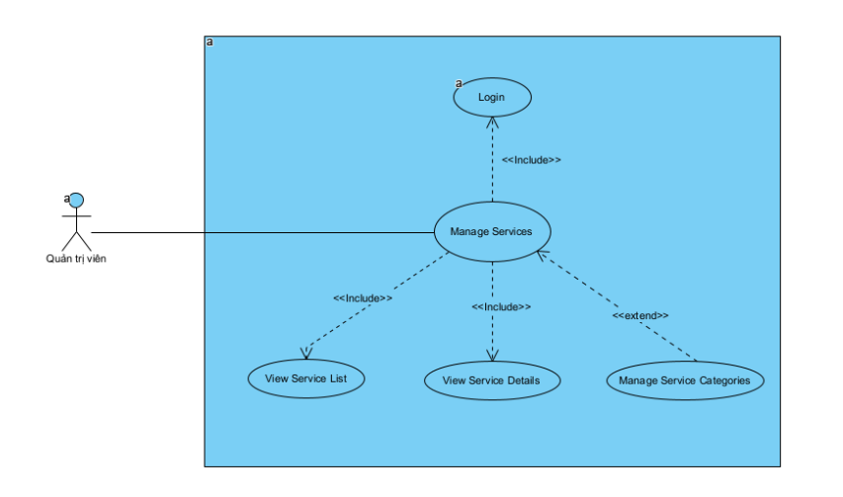

Use case | Manage Services
Actor | Quản trị viên
Precondition | - Quản trị viên có tài khoản hợp lệ  - Quản trị viên đã đăng nhập.  - Tài khoản có quyền quản lý dịch vụ  - Hệ thống đang hoạt động và có thể truy xuất dữ liệu dịch vụ.
Post condition | - Danh sách hoặc thông tin chi tiết dịch vụ được hiển thị.  - Nếu Quản trị viên quản lý danh mục thành công, danh mục dịch vụ được cập nhật.  - Nếu Quản trị viên quản lý danh mục thành công, danh mục dịch vụ được cập nhật.
Main scenario | - Quản trị viên truy cập hệ thống.  - Hệ thống yêu cầu Quản trị viên đăng nhập.  - Quản trị viên nhập thông tin đăng nhập.  - Hệ thống xác thực tài khoản và quyền Quản trị viên.  - Hệ thống hiển thị giao diện quản trị với các chức năng chính:  - Quản lý người dùng  - Quản lý đối tác  - Quản lý dịch vụ  - Quản lý booking  - Quản lý giao dịch/thanh toán  - Quản lý đánh giá  - Báo cáo & Thống kê  - Quản trị viên chọn chức năng “Quản lý dịch vụ”.  - Hệ thống truy xuất dữ liệu dịch vụ.  - Hệ thống hiển thị giao diện Quản lý dịch vụ và danh sách các dịch vụ hiện có trên hệ thống.  - Danh sách có thể hiển thị  - Mã dịch vụ  - Hình ảnh  - Tên dịch vụ  - Loại dịch vụ  - Đối tác cung cấp  - Địa điểm cung cấp  - Giá tham khảo  - Trạng thái  - Ngày cập nhật  - Thao tác  - Với mỗi dịch vụ, hệ thống cung cấp thao tác: Xem chi tiết  - Quản trị viên có thể:  - Chọn một dịch vụ để xem chi tiết;  - Chọn chức năng Quản lý danh mục dịch vụ;  - Hoặc kết thúc quá trình.  - Quản trị viên chọn dịch vụ: SV001 – Tour Bà Nà Hills 1 ngày hoặc nhấn “Xem chi tiết”.  - Hệ thống truy xuất thông tin dịch vụ.  - Hệ thống hiển thị giao diện Chi tiết dịch vụ.  - Thông tin cơ bản  - Mã dịch vụ: SV001  - Tên dịch vụ: Tour Bà Nà Hills 1 ngày  - Loại dịch vụ: Tour du lịch  - Mô tả: Tour tham quan Bà Nà Hills trong ngày  - Địa điểm cung cấp: Đà Nẵng  - Hình ảnh dịch vụ  - Thông tin giá  - Giá tham khảo: 1.200.000 VNĐ/người  - Thời gian hoạt động  - Giờ hoạt động: 07:00 – 18:00  - Thông tin liên hệ  - Số điện thoại  - Email  - Thông tin liên hệ khác nếu có  - Thông tin Đối tác  - Mã Đối tác  - Tên doanh nghiệp/Đối tác  - Loại Đối tác  - Trạng thái xác minh  - Thông tin trạng thái dịch vụ  - Đang hoạt động  - Tạm ngừng/không khả dụng, tùy trạng thái dữ liệu của hệ thống  - Quản trị viên kiểm tra thông tin dịch vụ.  - Quản trị viên có thể:  - Quay lại danh sách dịch vụ;  - Chuyển sang quản lý danh mục dịch vụ;  - Kết thúc quá trình.  - Tại giao diện Quản lý dịch vụ, Quản trị viên chọn “Quản lý danh mục dịch vụ”.  - Hệ thống truy xuất danh sách danh mục.  - Hệ thống hiển thị giao diện Quản lý danh mục dịch vụ.  - Quản trị viên lựa chọn một danh mục để quản lý.  - Thêm danh mục;  - Cập nhật tên/mô tả danh mục;  - Thay đổi trạng thái sử dụng danh mục.  - Quản trị viên chọn: CAT05 – Hoạt động trải nghiệm  - Hệ thống hiển thị thông tin danh mục hiện tại.  - Quản trị viên thay đổi thông tin hoặc trạng thái nếu cần.  - Tên danh mục: Hoạt động trải nghiệm  - Mô tả: Các hoạt động trải nghiệm dành cho khách du lịch  - Trạng thái: Đang sử dụng  - Quản trị viên nhấn “Lưu thay đổi”.  - Hệ thống kiểm tra dữ liệu.  - Nếu dữ liệu hợp lệ, hệ thống lưu thay đổi.  - Hệ thống thông báo: “Cập nhật danh mục dịch vụ thành công.”  - Hệ thống hiển thị lại danh sách danh mục mới nhất.
  Mã | Tên dịch vụ | Loại | Đối tác | Giá | Trạng thái
  SV001 | Tour Bà Nà Hills 1 ngày | Tour | Danang Travel | 1.200.000đ | Đang hoạt động
  SV002 | Vé du thuyền sông Hàn | Trải nghiệm | Han River Travel | 300.000đ | Đang hoạt động
  SV003 | City Tour Đà Nẵng | Tour | ABC Travel | 800.000đ | Tạm ngừng
  Mã | Tên danh mục | Loại | Trạng thái
  CAT01 | Tour du lịch | Dịch vụ | Đang sử dụng
  CAT02 | Vé tham quan | Dịch vụ | Đang sử dụng
  CAT03 | Phương tiện di chuyển | Dịch vụ | Đang sử dụng
  CAT04 | Hướng dẫn viên | Dịch vụ | Đang sử dụng
  CAT05 | Hoạt động trải nghiệm | Dịch vụ | Đang sử dụng
Exceptions

UC Manage Reviews
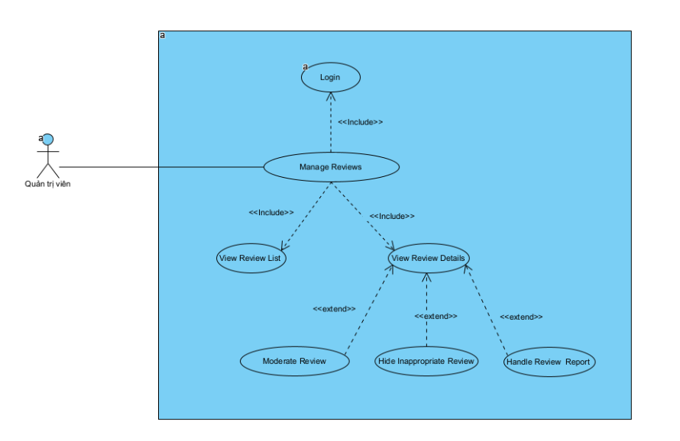

Use case | Manage Reviews
Actor | Quản trị viên
Precondition | - Quản trị viên có tài khoản hợp lệ  - Quản trị viên đã đăng nhập.  - Tài khoản có quyền quản lý nội dung/đánh giá.  - Hệ thống đang hoạt động và có thể truy xuất dữ liệu đánh giá.
Post condition | - Danh sách hoặc chi tiết đánh giá được hiển thị.  - Nếu đánh giá được xử lý, trạng thái xử lý/hiển thị được cập nhật theo kết quả  - Nếu một báo cáo vi phạm được xử lý, kết quả xử lý được ghi nhận.  - Các đánh giá không bị xử lý vẫn giữ nguyên.
Main scenario | - Quản trị viên truy cập hệ thống.  - Hệ thống yêu cầu Quản trị viên đăng nhập.  - Quản trị viên nhập thông tin đăng nhập.  - Hệ thống xác thực tài khoản và quyền truy cập.  - Hệ thống hiển thị giao diện quản trị với các chức năng chính như:  - Quản lý người dùng  - Quản lý đối tác  - Quản lý dịch vụ  - Quản lý booking  - Quản lý đánh giá  - Quản lý giao dịch/thanh toán  - Báo cáo & Thống kê  - Quản trị viên chọn “Quản lý đánh giá”.  - Hệ thống truy xuất dữ liệu đánh giá.  - Hệ thống hiển thị giao diện Quản lý đánh giá và danh sách các đánh giá trên hệ thống.  - Danh sách có thể hiển thị:  - Quản trị viên có thể chọn một đánh giá để xem chi tiết.  - Quản trị viên chọn một đánh giá, ví dụ: RV002 – Tour Bà Nà Hills hoặc nhấn “Xem chi tiết”.  - Hệ thống truy xuất thông tin đánh giá.  - Hệ thống hiển thị giao diện Chi tiết đánh giá gồm:  - Thông tin đánh giá  - Người đánh giá  - Địa điểm/dịch vụ được đánh giá  - Điểm đánh giá  - Nội dung đánh giá  - Thời gian đăng  - Trạng thái hiển thị  - Thông tin báo cáo (Nếu đánh giá đã bị báo cáo):  - Số lượng báo cáo  - Lý do báo cáo  - Thời gian báo cáo  - Trạng thái xử lý  - Từ màn hình chi tiết, tùy trường hợp, Quản trị viên có thể:  - Kiểm duyệt đánh giá;  - Ẩn đánh giá không phù hợp;  - Xử lý báo cáo vi phạm.  - Quản trị viên chọn “Kiểm duyệt đánh giá”.  - Hệ thống hiển thị nội dung đánh giá và các thông tin liên quan.  - Quản trị viên kiểm tra nội dung để xác định có vi phạm quy định hay không.  - Nội dung xúc phạm;  - Nội dung không liên quan;  - Spam;  - Nội dung không phù hợp;  - Nội dung có dấu hiệu vi phạm quy định của hệ thống.  - Nếu đánh giá không vi phạm, Quản trị viên xác nhận: “Giữ nguyên đánh giá”.  - Hệ thống lưu kết quả kiểm duyệt.  - Hệ thống thông báo: “Đánh giá đã được kiểm duyệt.”  - Đánh giá tiếp tục được hiển thị bình thường.
  Mã | Người dùng | Đối tượng | Điểm | Trạng thái | Báo cáo
  RV001 | Nguyễn Văn A | Sala Danang Hotel | 5 | Hiển thị | Không
  RV002 | Trần Minh B | Tour Bà Nà Hills | 4 | Hiển thị | Có
  RV003 | Lê Thu C | Nhà hàng Biển Xanh | 1 | Hiển thị | Không
Exceptions | 13.1.1. Quản trị viên chọn “Ẩn đánh giá”.  13.1.2. Sau khi kiểm tra, Quản trị viên xác định đánh giá có nội dung không phù hợp.  13.1.3.Hệ thống hiển thị hộp thoại xác nhận: Ẩn đánh giá? Đánh giá này sẽ không còn hiển thị công khai trên hệ thống.  13.1.4.Quản trị viên chọn lý do.  13.1.5.Quản trị viên nhấn “Xác nhận ẩn”.  13.1.6.Hệ thống kiểm tra trạng thái hiện tại của đánh giá.  13.1.7.Hệ thống cập nhật trạng thái hiển thị của đánh giá sang trạng thái không hiển thị.  13.1.8.Hệ thống lưu:  - Lý do xử lý  - Quản trị viên xử lý  - Thời gian xử lý  13.1.9.Hệ thống hiển thị:Đã ẩn đánh giá.  13.2.1.Quản trị viên mở một đánh giá có báo cáo vi phạm.  13.2.2.Quản trị viên chọn “Xem/Xử lý báo cáo”.  13.2.3.Hệ thống truy xuất các báo cáo liên quan đến đánh giá.  13.2.4.Hệ thống hiển thị:  - Thông tin báo cáo:  - Người báo cáo  - Lý do báo cáo  - Nội dung báo cáo  - Thời gian gửi  - Trạng thái xử lý  13.2.5.Quản trị viên kiểm tra:  - Nội dung đánh giá;  - Lý do báo cáo;  - Các báo cáo liên quan.  13.2.6.Quản trị viên quyết định kết quả xử lý.  13.2.7.Nếu báo cáo hợp lệ và đánh giá vi phạm, Quản trị viên có thể chuyển sang luồng Hide Inappropriate Review.  13.2.8.Nếu báo cáo không có cơ sở, Quản trị viên chọn “Không vi phạm”.  13.2.9.Hệ thống cập nhật trạng thái báo cáo thành đã xử lý.  13.2.10.Hệ thống lưu:  - Người xử lý  - Kết quả xử lý  - Thời gian xử lý  13.2.11.Hệ thống thông báo: “Xử lý báo cáo thành công.”

UC View Reports & Statistics
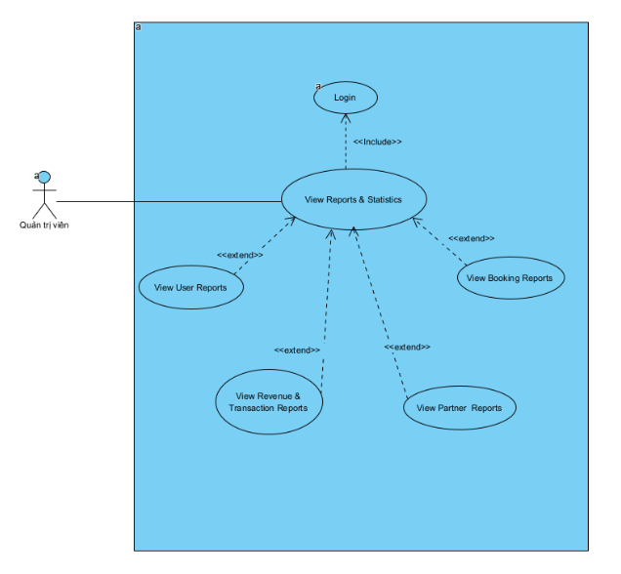

Use case | View Reports & Statistics
Actor | Quản trị viên
Precondition | - Quản trị viên có tài khoản hợp lệ.  - Quản trị viên đã đăng nhập vào hệ thống.  - Tài khoản có quyền xem báo cáo và thống kê.  - Hệ thống đang hoạt động và có dữ liệu để tổng hợp báo cáo.
Post condition | - Hệ thống hiển thị báo cáo tương ứng với loại báo cáo và khoảng thời gian được chọn.  - Quản trị viên có thể xem báo cáo người dùng, đối tác, booking, doanh thu và giao dịch.  - Việc xem báo cáo không làm thay đổi dữ liệu nghiệp vụ trong hệ thống.
Main scenario | - Quản trị viên truy cập hệ thống.  - Hệ thống yêu cầu Quản trị viên đăng nhập.  - Quản trị viên nhập thông tin đăng nhập  - Hệ thống xác thực tài khoản và quyền truy cập.  - Hệ thống hiển thị giao diện quản trị với các chức năng chính:  - Quản lý người dùng  - Quản lý đối tác  - Quản lý dịch vụ  - Quản lý booking  - Quản lý đánh giá  - Thanh toán  - Báo cáo & Thống kê  - Quản trị viên chọn “Báo cáo & Thống kê”.  - Hệ thống truy xuất và tổng hợp dữ liệu.  - Hệ thống hiển thị giao diện View Reports & Statistics.  - Giao diện cung cấp các nhóm báo cáo:  - User Reports  - Partner Reports  - Booking Reports  - Revenue & Transaction Reports  - Quản trị viên chọn loại báo cáo cần xem.  - Quản trị viên chọn “User Reports / Báo cáo người dùng”.  - Hệ thống truy xuất dữ liệu người dùng trong khoảng thời gian đã chọn.  - Hệ thống hiển thị báo cáo người dùng.  - Hệ thống có thể hiển thị biểu đồ số lượng người dùng theo thời gian.  - Quản trị viên có thể thay đổi khoảng thời gian.  - Hệ thống tổng hợp lại và cập nhật báo cáo người dùng.  - Quản trị viên chọn “Partner Reports / Báo cáo đối tác”.  - Hệ thống truy xuất dữ liệu Đối tác trong khoảng thời gian được chọn.  - Hệ thống hiển thị báo cáo Đối tác.  - Hệ thống hiển thị thống kê theo loại Đối tác.  - Quản trị viên chọn “Booking Reports / Báo cáo booking”.  - Hệ thống truy xuất các booking trong khoảng thời gian đã chọn.  - Hệ thống tổng hợp booking theo trạng thái.  - Tổng booking  - Chờ xác nhận  - Đã xác nhận  - Hoàn thành  - Đã hủy  - Bị từ chối  - Hệ thống hiển thị:  - Hệ thống có thể hiển thị biểu đồ số lượng booking theo thời gian.  - Quản trị viên có thể thay đổi khoảng thời gian.  - Hệ thống cập nhật số liệu và biểu đồ booking.  - Quản trị viên chọn “Revenue & Transaction Reports / Báo cáo doanh thu và giao dịch”.  - Hệ thống truy xuất dữ liệu booking, thanh toán và giao dịch liên quan trong khoảng thời gian được chọn.  - Hệ thống tổng hợp dữ liệu doanh thu.  - Hệ thống hiển thị biểu đồ doanh thu theo thời gian.  - Hệ thống hiển thị thống kê giao dịch thanh toán.  - Quản trị viên có thể chọn một khoảng thời gian khác.  - Hệ thống kiểm tra khoảng thời gian.  - Hệ thống truy xuất và tổng hợp lại dữ liệu.  - Hệ thống cập nhật:  - Tổng doanh thu  - Biểu đồ doanh thu  - Tổng giao dịch  - Giao dịch theo trạng thái
  Chỉ số | Giá trị
  Tổng người dùng | 12.580
  Người dùng mới trong tháng | 840
  Tài khoản đang hoạt động | 12.320
  Tháng | Người dùng mới
  07/2026 | 650
  08/2026 | 720
  09/2026 | 840
  Chỉ số | Giá trị
  Tổng Đối tác | 1.250
  Đã xác minh | 1.080
  Chờ xác minh | 120
  Bị từ chối | 50
  Loại Đối tác | Số lượng
  Khách sạn | 420
  Nhà hàng | 380
  Dịch vụ du lịch | 450
  Trạng thái | Số booking
  Tổng booking | 5.240
  Chờ xác nhận | 180
  Đã xác nhận | 1.240
  Hoàn thành | 3.420
  Hủy/Từ chối | 400
  Tháng | Booking
  07/2026 | 1.420
  08/2026 | 1.650
  09/2026 | 1.820
  Chỉ số | Gía trị
  Tổng doanh thu | 2.580.000.000 VNĐ
  Doanh thu tháng này | 385.000.000 VNĐ
  Booking đã thanh toán | 1.420
  Tháng | Doanh thu
  07/2026 | 320.000.000 VNĐ
  08/2026 | 350.000.000 VNĐ
  09/2026 | 385.000.000 VNĐ
  Trạng thái giao dịch | Số lượng
  Thành công | 1.420
  Chờ xử lý | 35
  Thất bại | 28
  Hoàn tiền | 17
Exceptions

3.4 Use cases khách du lịch sử dụng AI

UC Get AI Recommendations
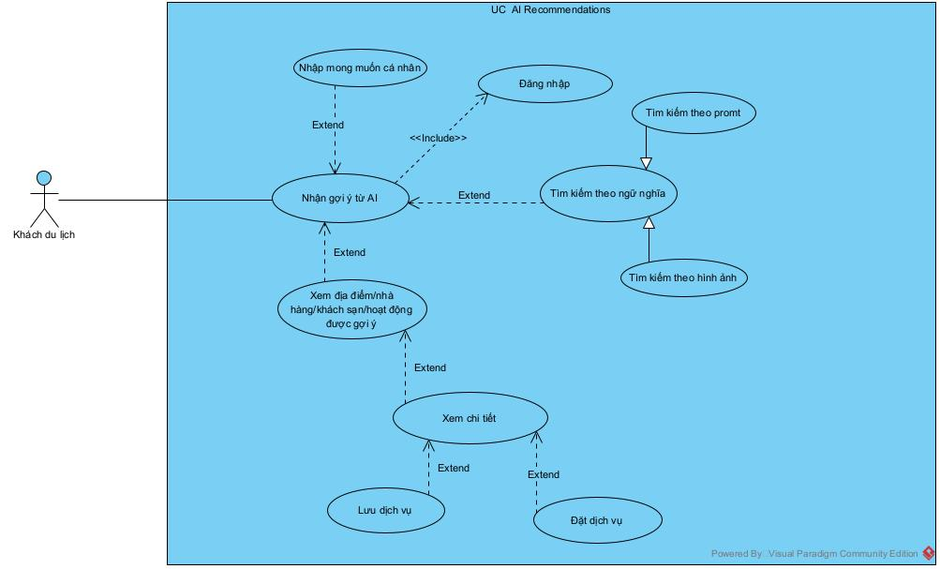

Use Case ID
Use Case Name | Nhận gợi ý từ AI
Description | Là khách du lịch, tôi muốn nhận các gợi ý địa điểm, khách sạn, nhà hàng và hoạt động du lịch từ AI dựa trên nhu cầu, sở thích và thông tin chuyến đi để lựa chọn các dịch vụ phù hợp.
Actor(s) | Khách du lịch
Trigger | Khách du lịch có nhu cầu tìm kiếm hoặc nhận các gợi ý du lịch phù hợp với nhu cầu cá nhân.
Pre-Conditions(s) | 1.Khách du lịch đã truy cập vào hệ thống.  2.Thiết bị của khách du lịch có kết nối Internet.  3.Hệ thống và dịch vụ AI đang hoạt động.  4.Hệ thống có dữ liệu về địa điểm, khách sạn, nhà hàng, hoạt động và các dịch vụ du lịch.  5.Nếu sử dụng dữ liệu cá nhân hóa gắn với tài khoản như sở thích hoặc lịch sử tương tác, khách du lịch đã đăng nhập.
Post-Conditions(s) | 1.Hệ thống hiển thị danh sách các gợi ý phù hợp với yêu cầu của khách du lịch.  2.Khách du lịch có thể xem danh sách địa điểm, khách sạn, nhà hàng hoặc hoạt động được AI đề xuất.  3.Khách du lịch có thể xem thông tin chi tiết của một kết quả.  4.Khách du lịch có thể tiếp tục điều chỉnh yêu cầu để nhận gợi ý phù hợp hơn.  5.Khách du lịch có thể lưu hoặc đặt dịch vụ từ kết quả được gợi ý nếu dịch vụ hỗ trợ chức năng tương ứng.
Basic Flow | 1. Khách du lịch truy cập vào website hỗ trợ du lịch.  2. Hệ thống hiển thị giao diện trang chủ với các chức năng chính như:  - Trang chủ  - Khám phá  - Khách sạn  - Nhà hàng  - Chuyến đi  - Gợi ý AI  - Yêu thích  - Đăng nhập/Tài khoản  3. Khách du lịch chọn chức năng “Gợi ý AI”.  4. Hệ thống hiển thị giao diện Nhận gợi ý từ AI, cho phép khách du lịch nhập mong muốn bằng ngôn ngữ tự nhiên.  Ví dụ:  “Tôi muốn đi Đà Nẵng 3 ngày 2 đêm với người yêu, ngân sách khoảng 6 triệu, thích biển, đồ ăn và các địa điểm lãng mạn.”  Hệ thống có ô:  - Nhập mong muốn của bạn  - Nút “Nhận gợi ý”  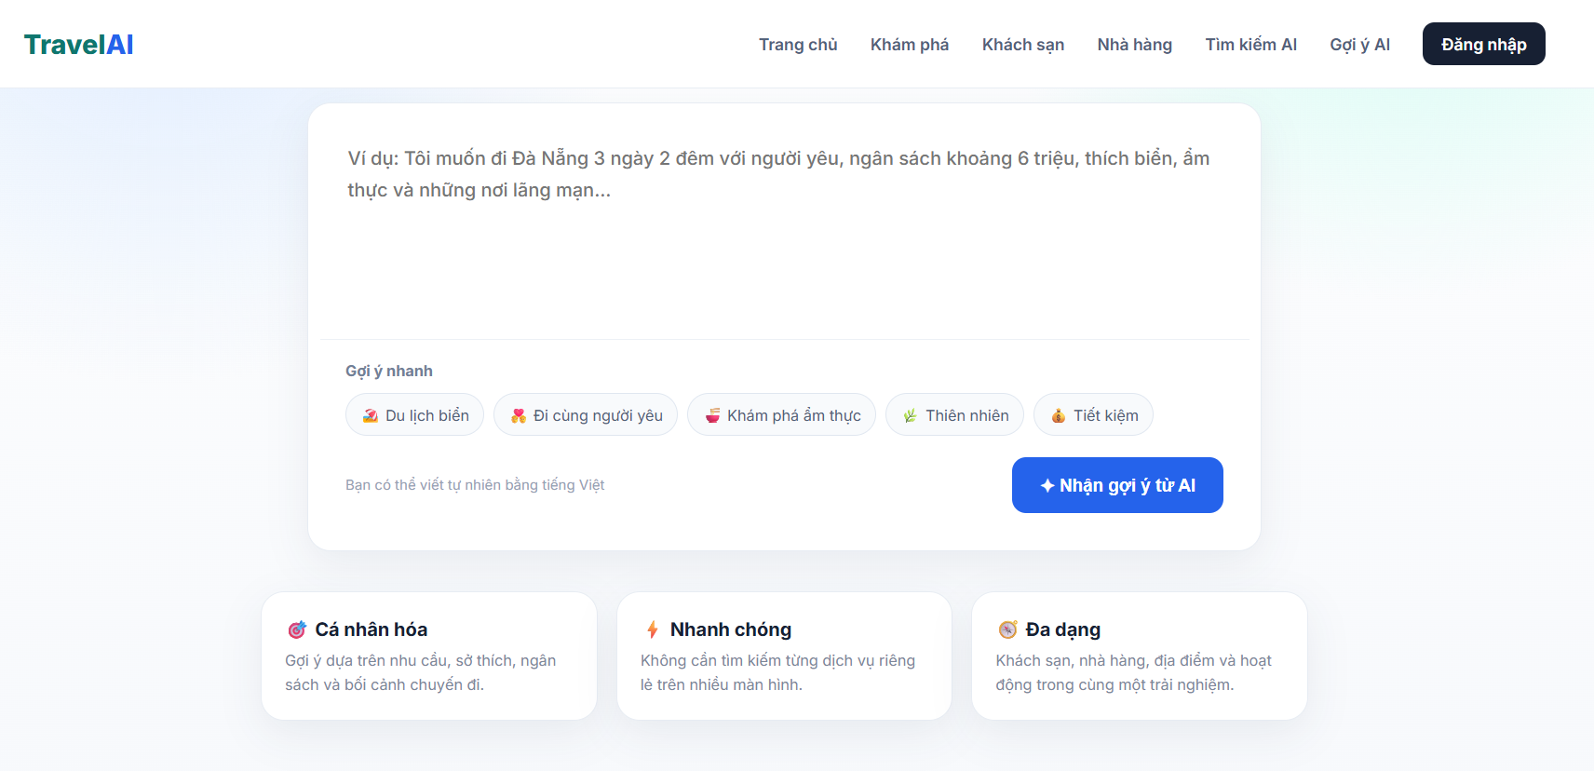  5. Khách du lịch nhập:  “Tôi muốn đi Đà Nẵng 3 ngày 2 đêm, ngân sách khoảng 6 triệu cho 2 người, thích biển, đồ ăn và các địa điểm lãng mạn.”  6. Khách du lịch nhấn nút “Nhận gợi ý”.  7. Hệ thống tiếp nhận và phân tích yêu cầu bằng AI, xác định các thông tin chính:  - Điểm đến: Đà Nẵng  - Thời gian: 3 ngày 2 đêm  - Số người: 2  - Ngân sách: khoảng 6.000.000 VNĐ  - Sở thích: biển, ẩm thực, địa điểm lãng mạn  8. Hệ thống sử dụng các thông tin đã phân tích kết hợp với dữ liệu du lịch hiện có để tìm các kết quả phù hợp.  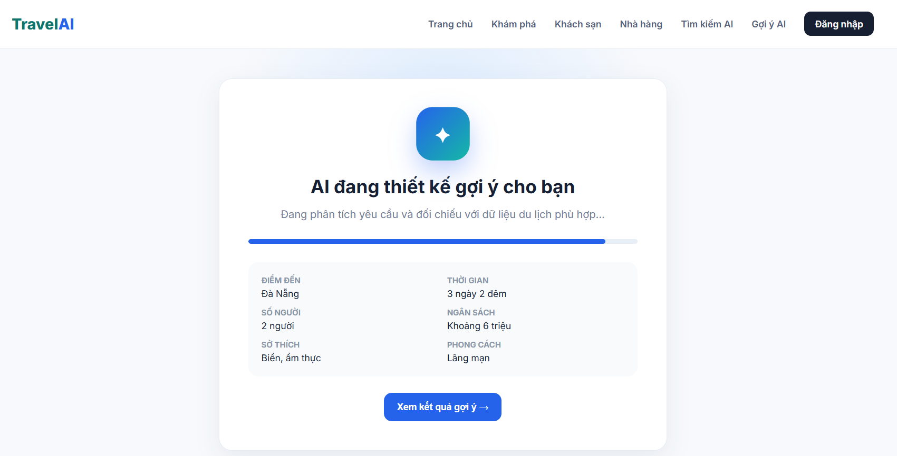  9. AI tạo danh sách gợi ý cá nhân hóa và hệ thống hiển thị giao diện Kết quả gợi ý, có thể bao gồm:  Địa điểm:  - Các địa điểm tham quan phù hợp  - Các bãi biển  - Địa điểm vui chơi  - Địa điểm phù hợp với sở thích  Khách sạn:  - Tên khách sạn  - Khu vực  - Mức giá  - Điểm đánh giá  - Hình ảnh  Nhà hàng:  - Tên nhà hàng  - Loại ẩm thực  - Khoảng giá  - Điểm đánh giá  - Khu vực  Hoạt động:  - Tên hoạt động  - Địa điểm  - Giá tham khảo  - Thời gian phù hợp  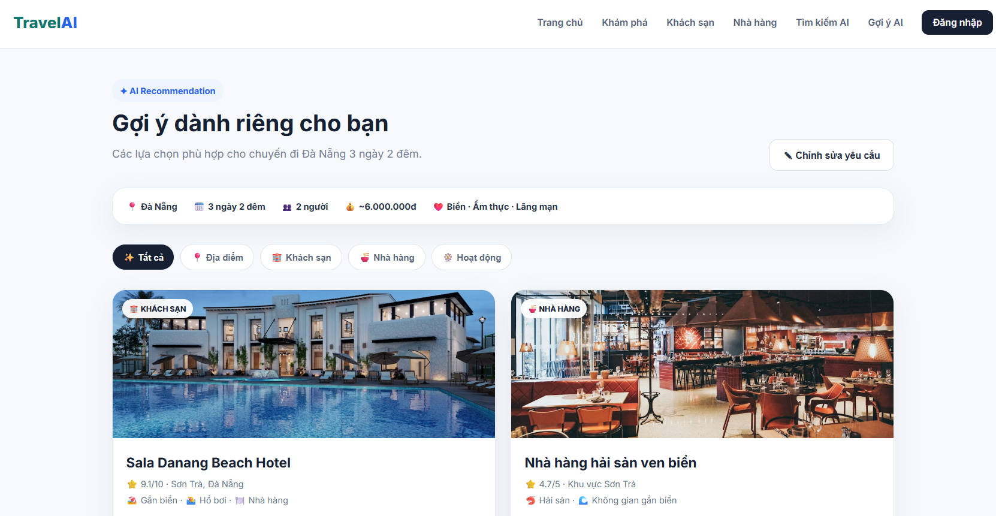  10. Hệ thống có thể hiển thị lý do gợi ý cho từng kết quả.  Ví dụ:  “Phù hợp với bạn vì nằm gần biển, có mức giá trong ngân sách và phù hợp với chuyến đi dành cho 2 người.”  11. Khách du lịch có thể điều chỉnh mong muốn để cá nhân hóa kết quả hơn.  Ví dụ:  “Tôi muốn khách sạn gần biển hơn và giá dưới 1.500.000 VNĐ/đêm.”  12. Hệ thống phân tích yêu cầu bổ sung và cập nhật danh sách gợi ý.  13. Khách du lịch lựa chọn một địa điểm hoặc dịch vụ trong danh sách.  14. Khách du lịch nhấn “Xem chi tiết”.  15. Hệ thống hiển thị thông tin chi tiết của địa điểm/dịch vụ đã chọn, tùy loại có thể gồm:  - Tên  - Hình ảnh  - Mô tả  - Địa chỉ  - Vị trí bản đồ  - Giá  - Điểm đánh giá  - Đánh giá của khách hàng  - Tiện ích  - Thời gian hoạt động  - Tình trạng khả dụng  16. Từ trang chi tiết, khách du lịch có thể lựa chọn:  - Quay lại danh sách gợi ý  - Lưu dịch vụ  - Đặt dịch vụ (nếu dịch vụ hỗ trợ đặt)  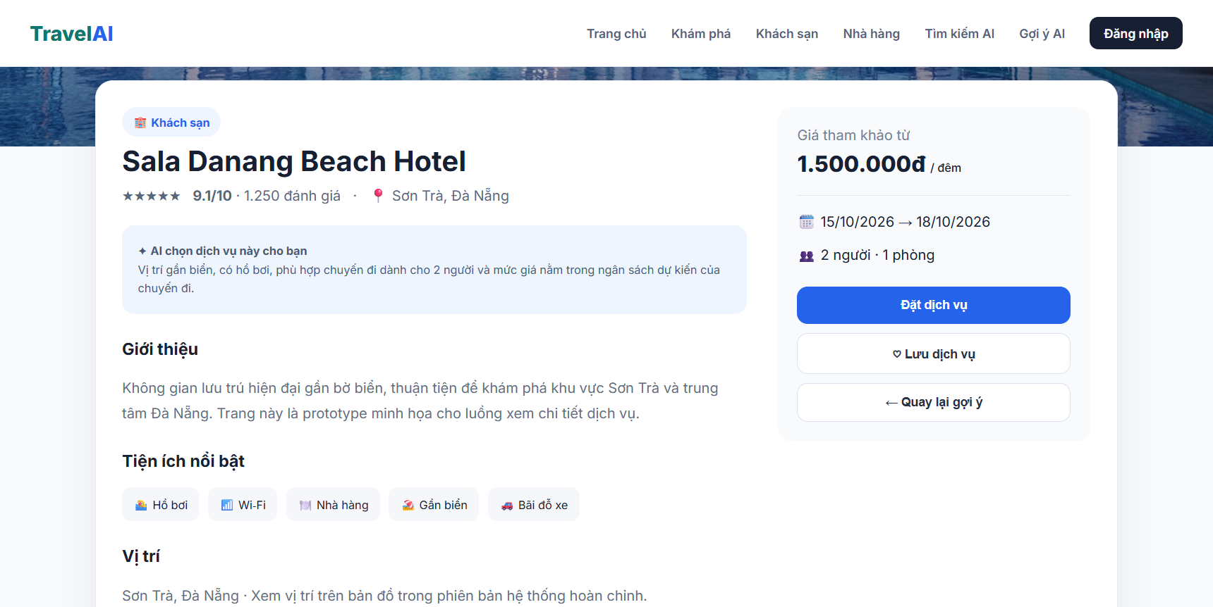  17. Nếu khách du lịch chọn “Lưu dịch vụ”, hệ thống kiểm tra trạng thái đăng nhập và lưu dịch vụ vào danh sách yêu thích của khách du lịch.  18. Nếu khách du lịch chọn “Đặt dịch vụ”, hệ thống chuyển sang Use Case Đặt dịch vụ.  19. Khách du lịch có thể tiếp tục xem các gợi ý khác hoặc kết thúc quá trình nhận gợi ý.
Alternative Flow | 4a. Khách du lịch không nhập đầy đủ yêu cầu  Khách du lịch chỉ nhập:  “Tôi muốn đi Đà Nẵng.”  Hệ thống vẫn phân tích được:  - Điểm đến: Đà Nẵng  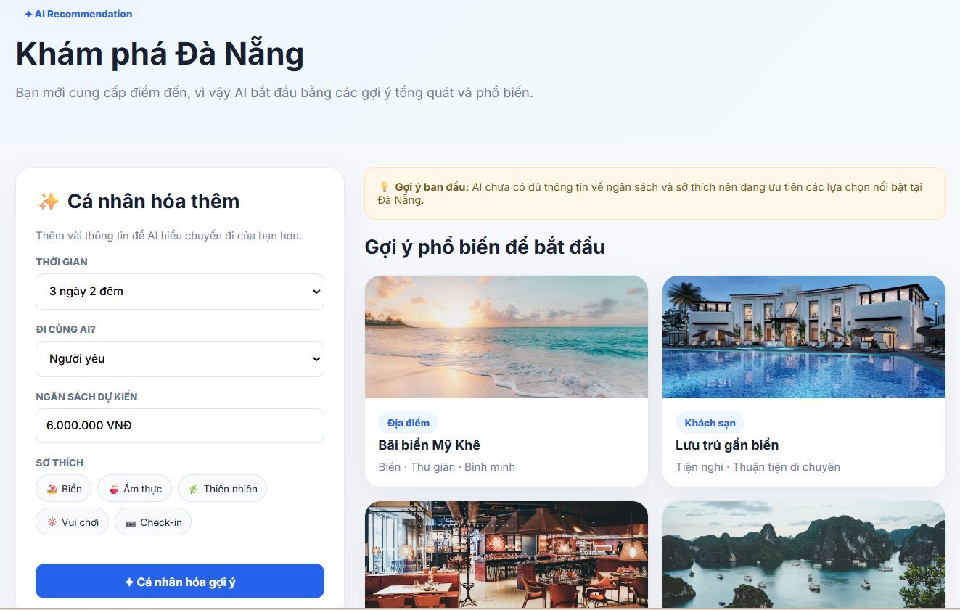  Nhưng chưa có:  - Số ngày  - Ngân sách  - Số người  - Sở thích  Hệ thống hiển thị các gợi ý phổ biến/tổng quát cho Đà Nẵng, đồng thời có thể đề nghị khách du lịch bổ sung thông tin để cá nhân hóa tốt hơn:  “Bạn có thể cho tôi biết số ngày, ngân sách, số người và sở thích để nhận gợi ý phù hợp hơn.”  7a. Khách du lịch đã đăng nhập  Nếu khách du lịch đã đăng nhập và cho phép sử dụng dữ liệu cá nhân hóa, hệ thống có thể kết hợp yêu cầu hiện tại với:  - Sở thích đã lưu  - Dịch vụ yêu thích  - Lịch sử tìm kiếm  - Lịch sử tương tác  - Lịch sử chuyến đi/đặt dịch vụ phù hợp  11a. Khách du lịch thay đổi yêu cầu  Khách du lịch nhập:  “Tôi không muốn đi địa điểm đông người, ưu tiên các địa điểm thiên nhiên.”  Hệ thống cập nhật tiêu chí và tạo lại danh sách gợi ý phù hợp hơn.  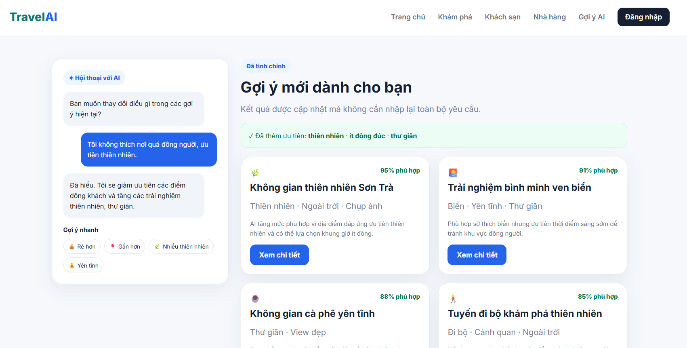  16a. Khách du lịch quay lại danh sách  Khách du lịch nhấn “Quay lại”.  Hệ thống quay lại danh sách gợi ý và giữ nguyên:  - Yêu cầu ban đầu  - Các yêu cầu bổ sung  - Danh sách gợi ý trước đó
Exception Flow | 5a. Khách du lịch để trống yêu cầu  Khách du lịch không nhập nội dung và nhấn “Nhận gợi ý”.  → Hệ thống hiển thị:  “Vui lòng nhập mong muốn của bạn.”  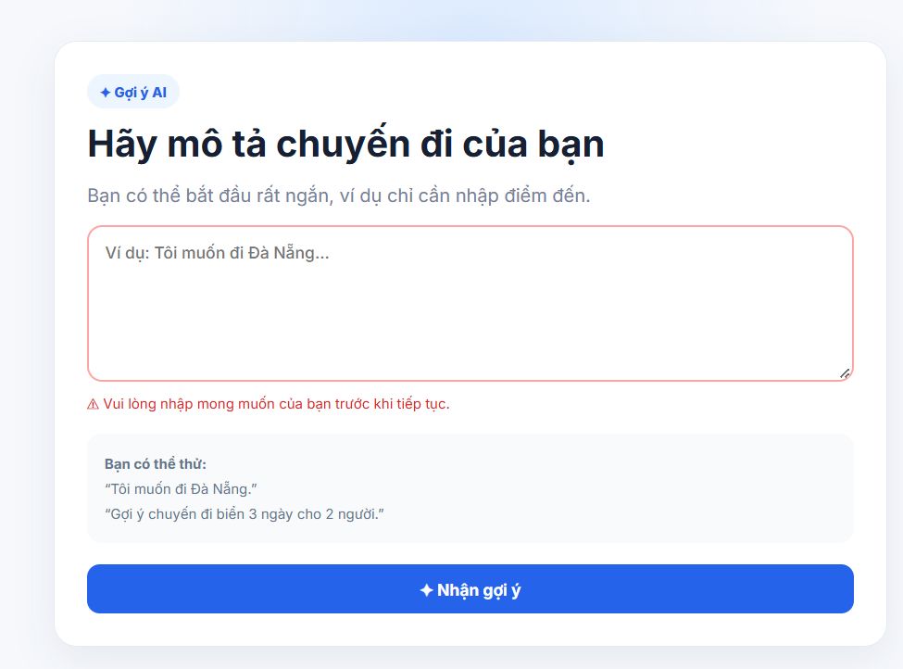  7b. AI không hiểu được yêu cầu  Người dùng nhập nội dung quá mơ hồ hoặc không liên quan đến du lịch.  → Hệ thống hiển thị:  “Tôi chưa hiểu rõ yêu cầu của bạn. Vui lòng cung cấp thêm thông tin về điểm đến, thời gian, ngân sách hoặc sở thích.”  8a. Không có dữ liệu phù hợp  Hệ thống không tìm được địa điểm hoặc dịch vụ đáp ứng đầy đủ yêu cầu.  → Hệ thống hiển thị:  “Không tìm thấy kết quả đáp ứng đầy đủ yêu cầu của bạn.”  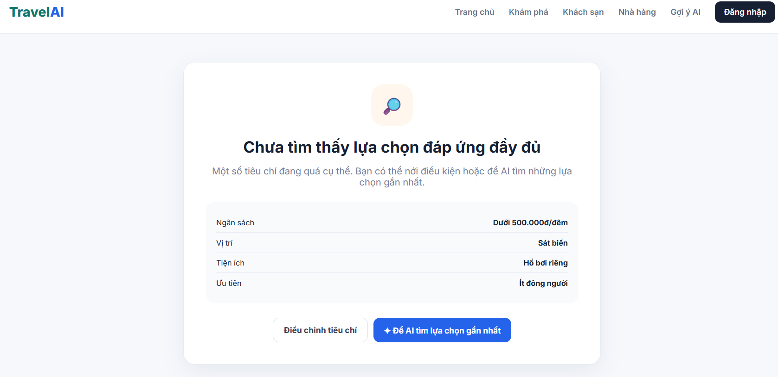  Đồng thời hiển thị các kết quả gần nhất nếu có và cho phép:  - Điều chỉnh ngân sách  - Thay đổi sở thích  - Thay đổi khu vực  - Nhập lại yêu cầu  8b. Dịch vụ AI không khả dụng  AI Service xảy ra lỗi hoặc không phản hồi.  → Hệ thống hiển thị:  “Hiện tại hệ thống AI chưa thể xử lý yêu cầu. Vui lòng thử lại sau.”  15a. Địa điểm/dịch vụ không còn tồn tại  Kết quả được AI gợi ý nhưng tại thời điểm khách du lịch xem chi tiết, dịch vụ đã bị ngừng cung cấp hoặc bị vô hiệu hóa.  → Hệ thống thông báo:  “Dịch vụ này hiện không khả dụng. Vui lòng lựa chọn một gợi ý khác.”  17a. Khách du lịch chưa đăng nhập khi lưu dịch vụ  Khách du lịch chọn “Lưu dịch vụ” nhưng chưa đăng nhập.  → Hệ thống yêu cầu:  “Vui lòng đăng nhập để lưu dịch vụ.”  Sau khi đăng nhập thành công, hệ thống có thể quay lại dịch vụ đang xem.  18a. Dịch vụ không hỗ trợ đặt trực tuyến  Khách du lịch xem một địa điểm chỉ cung cấp thông tin, không hỗ trợ booking.  → Hệ thống không hiển thị chức năng “Đặt dịch vụ”, hoặc thông báo dịch vụ chưa hỗ trợ đặt trực tuyến.
Non-Functional Requirements | – Thời gian phản hồi của chức năng gợi ý AI nên ở mức phù hợp để người dùng không phải chờ quá lâu.  – Hệ thống phải hiển thị trạng thái đang xử lý trong thời gian AI tạo kết quả.  – Hệ thống phải đảm bảo dữ liệu dịch vụ được AI sử dụng để gợi ý đến từ nguồn dữ liệu mà hệ thống quản lý hoặc nguồn tích hợp được xác định.  – AI không được tự tạo ra địa điểm hoặc dịch vụ không tồn tại trong nguồn dữ liệu của hệ thống.  – Hệ thống phải xử lý được yêu cầu bằng ngôn ngữ tự nhiên tiếng Việt.  – Hệ thống phải cho phép khách du lịch bổ sung hoặc thay đổi yêu cầu mà không bắt buộc nhập lại toàn bộ thông tin.  – Dữ liệu cá nhân hóa của người dùng phải được xử lý theo cơ chế phân quyền và bảo vệ dữ liệu của hệ thống.

UC Generate Itinerary with AI
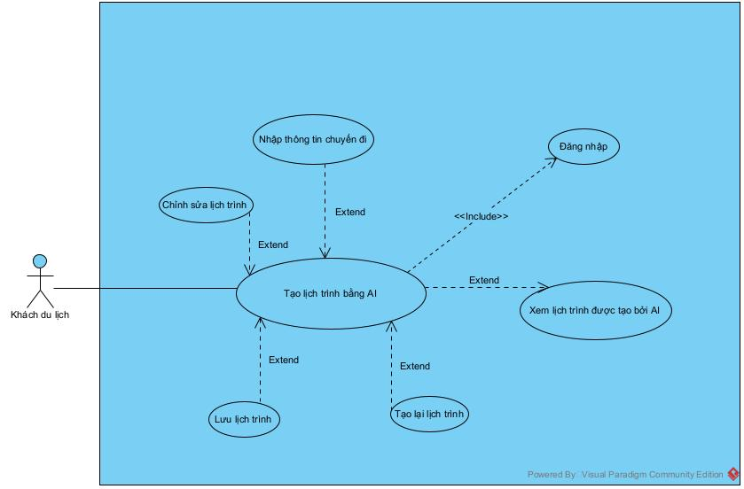
Kịch bản:

Use Case ID
Use Case Name | Tạo lịch trình bằng AI
Description | Là Khách du lịch, tôi muốn cung cấp thông tin về chuyến đi để AI tự động xây dựng một lịch trình phù hợp với điểm đến, thời gian, ngân sách và sở thích của mìn
Actor(s) | Khách du lịch
Trigger | Khách du lịch có nhu cầu xây dựng lịch trình cho một chuyến đi và lựa chọn chức năng “Tạo lịch trình bằng AI”.
Pre-Condition(s) | 1. Khách du lịch đã truy cập vào hệ thống.  2.Thiết bị của Khách du lịch có kết nối Internet.  3.Hệ thống và AI Service đang hoạt động bình thường.  4.Hệ thống có dữ liệu về địa điểm, nhà hàng, khách sạn, hoạt động hoặc các dịch vụ du lịch cần thiết để xây dựng lịch trình.
Post-Condition(s) | 1. Hệ thống tạo được một lịch trình phù hợp với thông tin Khách du lịch đã cung cấp.  2. Khách du lịch có thể xem lịch trình theo từng ngày và từng khoảng thời gian.  3. Khách du lịch có thể chỉnh sửa hoặc yêu cầu AI tạo lại lịch trình.  4. Khách du lịch có thể lưu lịch trình vào tài khoản
Basic Flow | 1. Khách du lịch truy cập vào website hỗ trợ du lịch.  2. Hệ thống hiển thị giao diện trang chủ với các chức năng chính như:  - Trang chủ  - Khám phá  - Khách sạn  - Nhà hàng  - Chuyến đi  - Gợi ý AI  - Yêu thích  - Đăng nhập/Tài khoản  3. Khách du lịch chọn chức năng “Chuyến đi”.  4. Hệ thống hiển thị giao diện quản lý chuyến đi với các chức năng như:  - Tạo lịch trình bằng AI  - Xem chuyến đi đã lưu  - Xem lịch trình gần đây  5. Khách du lịch chọn “Tạo lịch trình bằng AI”.  6. Hệ thống hiển thị giao diện tạo lịch trình, cho phép Khách du lịch cung cấp các thông tin:  - Điểm đến  - Ngày bắt đầu  - Ngày kết thúc  - Số người  - Ngân sách  - Sở thích  - Phong cách chuyến đi  - Yêu cầu bổ sung  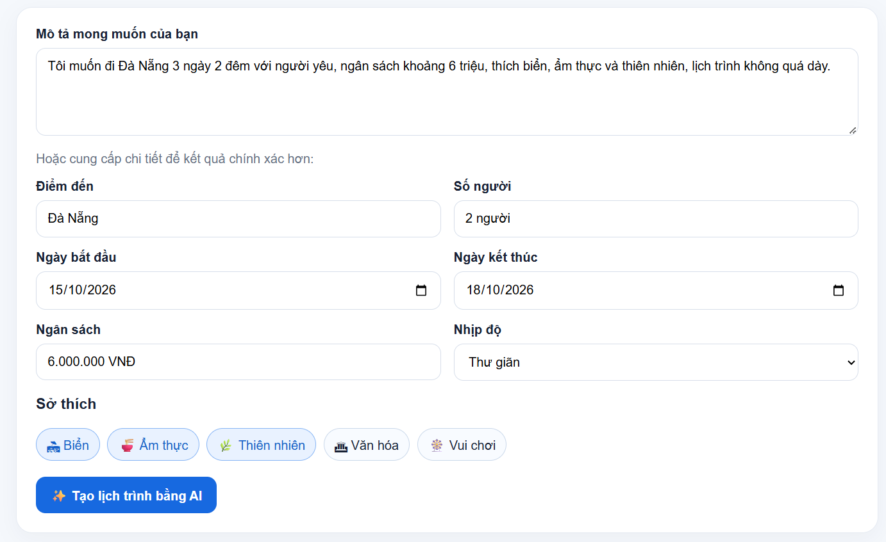  Hệ thống đồng thời cho phép Khách du lịch mô tả chuyến đi bằng ngôn ngữ tự nhiên.  Ví dụ:  “Tôi muốn đi Đà Nẵng 3 ngày 2 đêm với người yêu, ngân sách khoảng 6 triệu, thích biển, ẩm thực và thiên nhiên, muốn lịch trình thư giãn.”  7. Khách du lịch nhập thông tin chuyến đi:  - Điểm đến: Đà Nẵng  - Thời gian: 3 ngày 2 đêm  - Số người: 2  - Ngân sách: khoảng 6.000.000 VNĐ  - Sở thích: biển, ẩm thực, thiên nhiên  - Phong cách: thư giãn  8. Khách du lịch nhấn nút “Tạo lịch trình”.  9. Hệ thống kiểm tra tính hợp lệ của dữ liệu đầu vào.  10. Hệ thống tiếp nhận và sử dụng AI để phân tích yêu cầu của Khách du lịch.  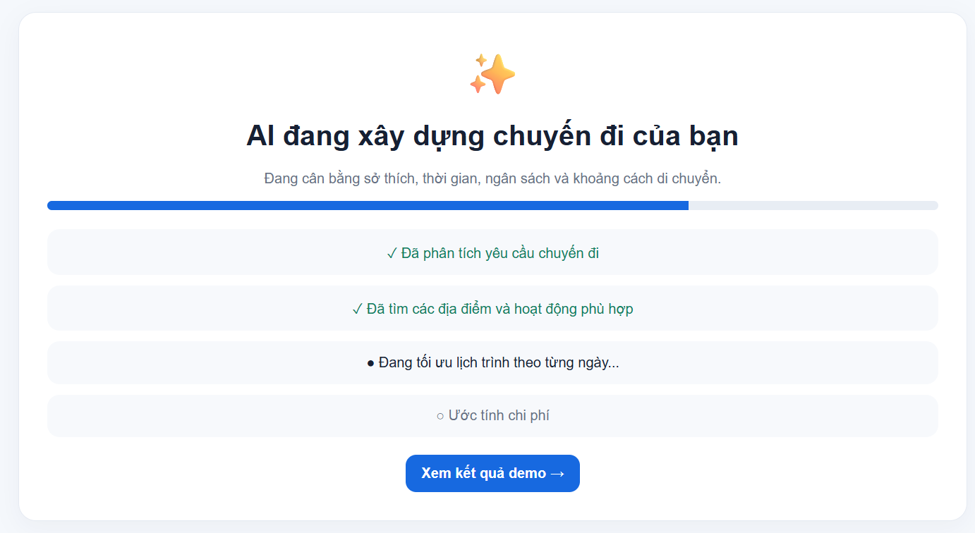  11. AI xác định các thông tin chính:  - Điểm đến: Đà Nẵng  - Thời gian: 3 ngày 2 đêm  - Số người: 2  - Ngân sách: khoảng 6.000.000 VNĐ  - Sở thích: biển, ẩm thực, thiên nhiên  - Phong cách: thư giãn  12. Hệ thống sử dụng các thông tin đã phân tích để truy xuất dữ liệu du lịch phù hợp.  Dữ liệu có thể bao gồm:  Địa điểm:  - Tên địa điểm  - Loại địa điểm  - Vị trí  - Thời gian hoạt động  - Giá tham khảo  - Điểm đánh giá  Khách sạn:  - Tên khách sạn  - Khu vực  - Khoảng giá  - Tiện ích  - Điểm đánh giá  - Tình trạng khả dụng  Nhà hàng:  - Tên nhà hàng  - Loại ẩm thực  - Khu vực  - Khoảng giá  - Điểm đánh giá  - Thời gian hoạt động  Hoạt động:  - Tên hoạt động  - Địa điểm  - Thời gian phù hợp  - Thời lượng  - Giá tham khảo  13. Hệ thống lọc các địa điểm và dịch vụ không phù hợp với yêu cầu chuyến đi.  14. AI lựa chọn các địa điểm, nhà hàng, hoạt động và dịch vụ phù hợp với Khách du lịch.  15. AI tiến hành xây dựng lịch trình và sắp xếp các hoạt động dựa trên:  - Số ngày của chuyến đi  - Khoảng cách giữa các địa điểm  - Thời gian mở cửa  - Thời gian di chuyển  - Ngân sách  - Sở thích  - Thời gian nghỉ ngơi  - Phong cách chuyến đi  16. Trong thời gian xử lý, hệ thống hiển thị trạng thái:  “AI đang tạo lịch trình phù hợp với bạn...”  Hệ thống có thể hiển thị các trạng thái:  Đang phân tích yêu cầu...  Đang tìm địa điểm phù hợp...  Đang lựa chọn nhà hàng và hoạt động...  Đang tối ưu lịch trình...  17. AI hoàn thành quá trình xây dựng lịch trình.  18. Hệ thống hiển thị giao diện “Lịch trình của bạn”.  Ví dụ:  ĐÀ NẴNG – 3 NGÀY 2 ĐÊM  2 người · Ngân sách khoảng 6.000.000 VNĐ  Ngày 1 – Biển và thành phố  - 08:00 – Ăn sáng  - 09:00 – Bãi biển Mỹ Khê  - 11:30 – Ăn trưa  - 14:00 – Nhận phòng khách sạn  - 15:30 – Bán đảo Sơn Trà  - 19:00 – Ăn tối  Ngày 2 – Thiên nhiên và trải nghiệm  - 08:00 – Ăn sáng  - 09:00 – Hoạt động tham quan  - 12:00 – Ăn trưa  - 14:00 – Hoạt động trải nghiệm  - 18:30 – Ăn tối  Ngày 3 – Thư giãn  - 08:00 – Ăn sáng  - 09:00 – Hoạt động nhẹ  - 11:30 – Ăn trưa  - 14:00 – Trả phòng  - 15:00 – Kết thúc chuyến đi  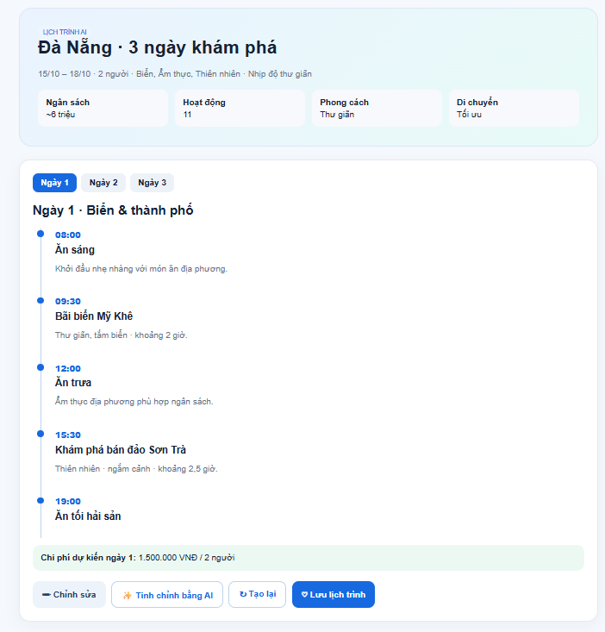  19. Hệ thống hiển thị thông tin tổng quan của lịch trình, có thể bao gồm:  - Thời gian chuyến đi  - Tổng số hoạt động  - Tổng chi phí dự kiến  - Chi phí lưu trú dự kiến  - Chi phí ăn uống dự kiến  - Chi phí hoạt động dự kiến  - Quãng đường di chuyển dự kiến  20. Khách du lịch chọn một ngày trong lịch trình.  21. Hệ thống hiển thị chi tiết các hoạt động của ngày được chọn.  22. Khách du lịch chọn một địa điểm hoặc dịch vụ trong lịch trình.  23. Khách du lịch nhấn “Xem chi tiết”.  24. Hệ thống hiển thị thông tin chi tiết của địa điểm/dịch vụ, tùy loại có thể bao gồm:  - Tên  - Hình ảnh  - Mô tả  - Địa chỉ  - Vị trí bản đồ  - Giá  - Điểm đánh giá  - Đánh giá của khách hàng  - Tiện ích  - Thời gian hoạt động  - Tình trạng khả dụng  25. Khách du lịch quay lại giao diện lịch trình.  26. Từ lịch trình, Khách du lịch có thể lựa chọn:  - Chỉnh sửa lịch trình  - Tinh chỉnh bằng AI  - Tạo lại lịch trình  - Lưu lịch trình  27. Khách du lịch chọn “Lưu lịch trình”.  28. Hệ thống kiểm tra trạng thái đăng nhập của Khách du lịch.  29. Khách du lịch đã đăng nhập nên hệ thống lưu lịch trình vào “Chuyến đi của tôi”.  30. Hệ thống thông báo:  “Lưu lịch trình thành công.”  31. Khách du lịch có thể tiếp tục xem lịch trình, khám phá các dịch vụ khác hoặc kết thúc quá trình.  32. Use Case kết thúc.
Alternative Flow
Exception Flow
Non-Functional Requirement

IV. Activity Diagrams

4.1. Activity diagrams của người du lịch
- Register
register_activity.jpg
- Login
login_activity.jpg
- Forgot password
forgot_pasword_activity.jpg
- Manage profile
delete_profile_activity.jpg, edit_profile_activity.jpg, manage_profile_activity.jpg
- Manage travel preferences
delete_travel_preferences_activity.jpg, edit_travel_preferences_activity.jpg, manage_travel_preferences_activity.jpg
- Search locations/hotels
search_location_activity.jpg
- Manage itineraries
create_itinerary_activity.jpg, delete_itinerary_activity.jpg, edit_itinerary_activity.jpg, manage_itinerary_activity.jpg, view_itinerary_activity.jpg
- Booking Hotels
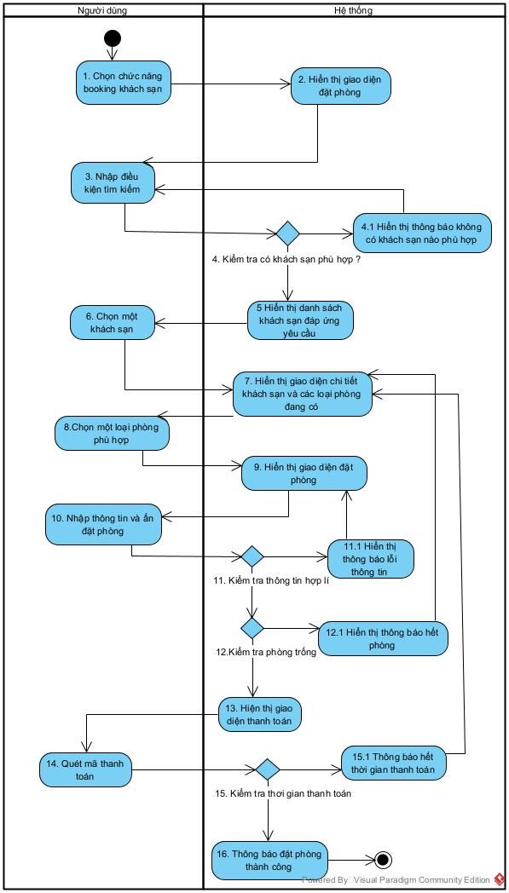
- View Booking History
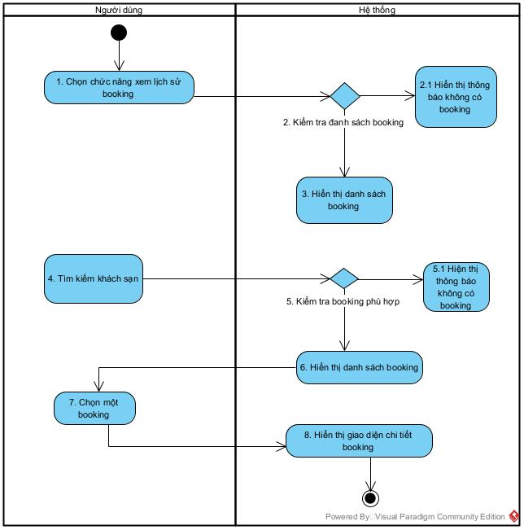
- View Booking History
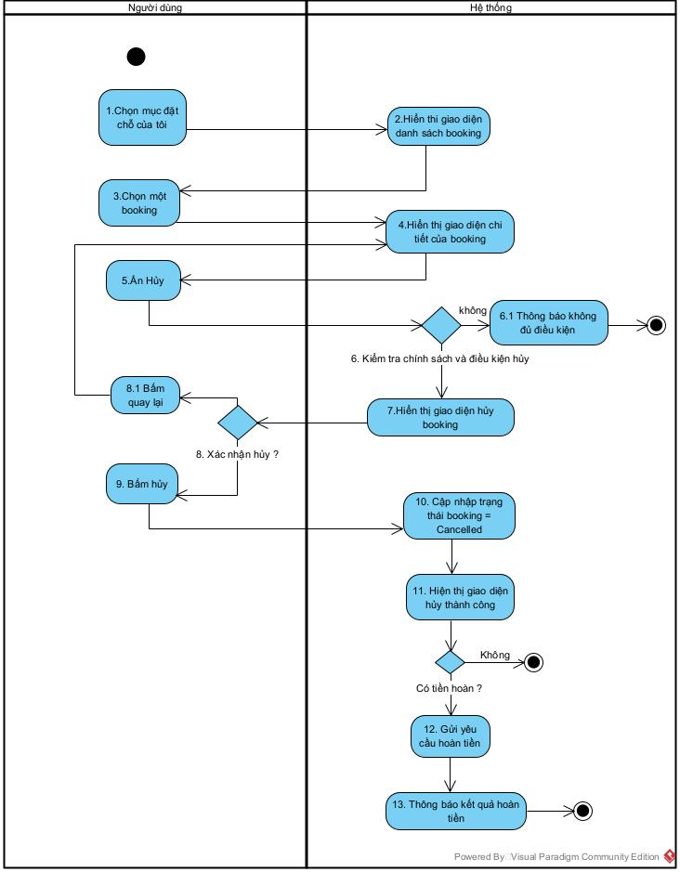
- View Booking History

4.2. Activity diagrams của đối tác
- Quản lý phòng khách sạn
- 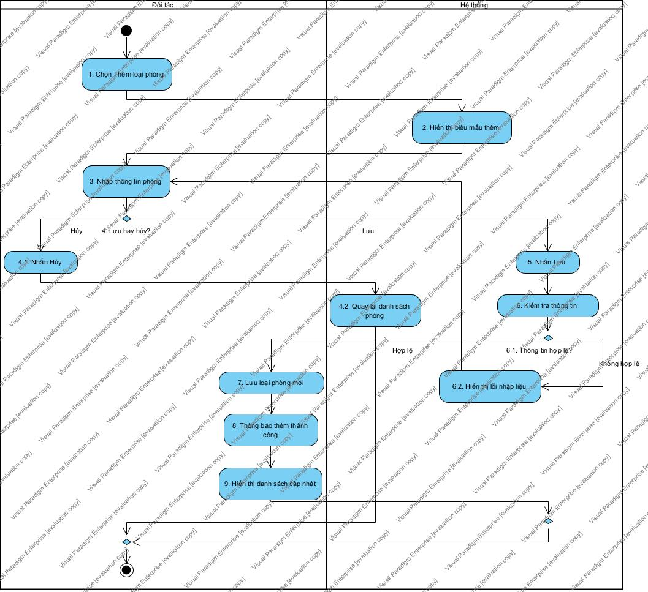
- Lên lịch số lượng phòng
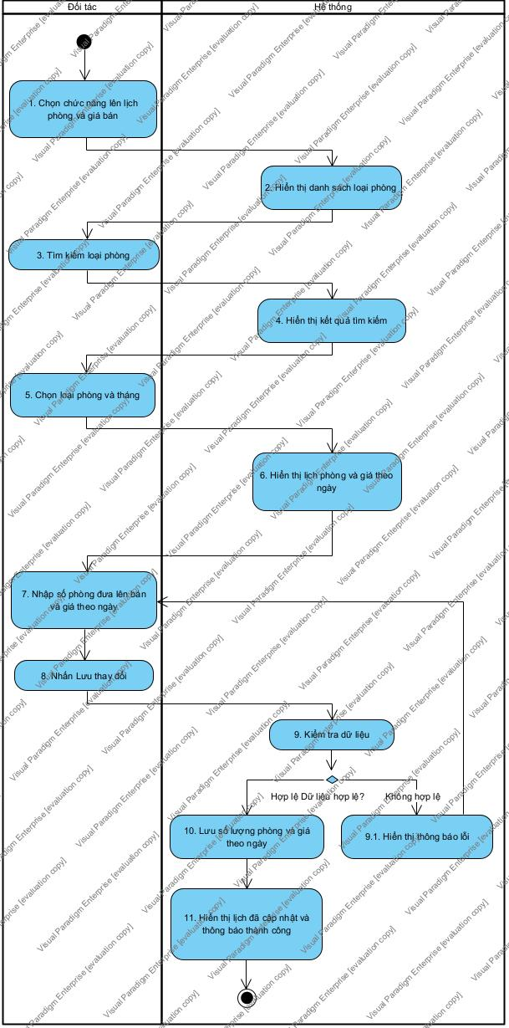

4.3. Activity diagrams của người quản trị
- Thanh toán cho đối tác
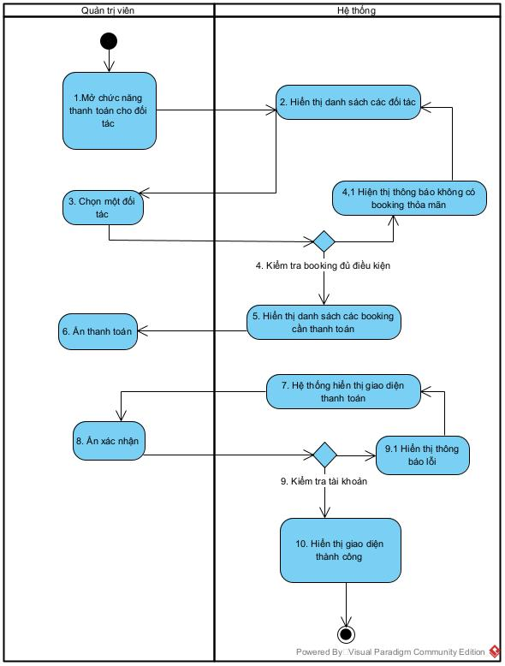

- UC Manage Partners

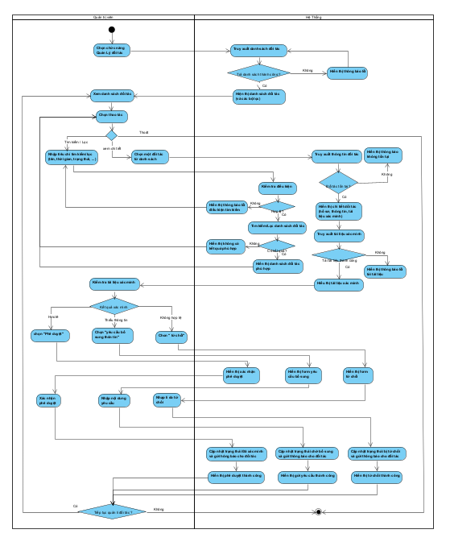

- UC Manage Services
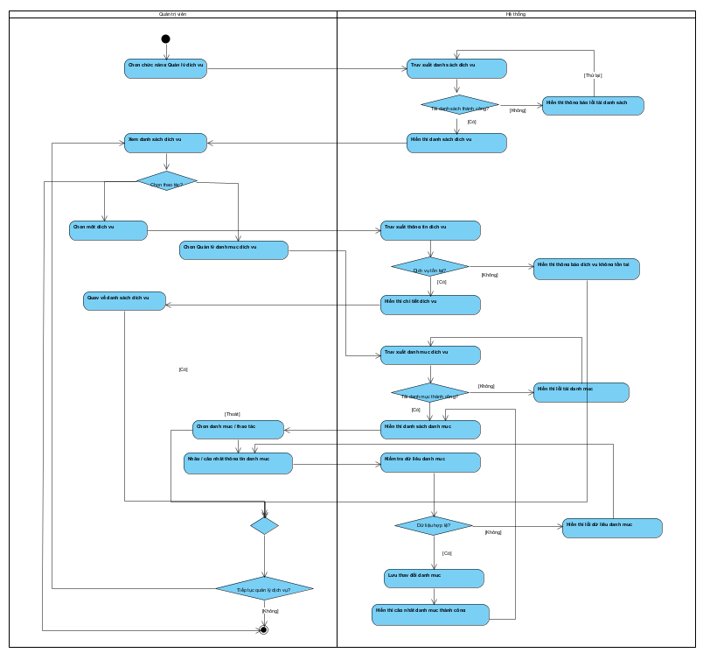

- UC Manage Reviews
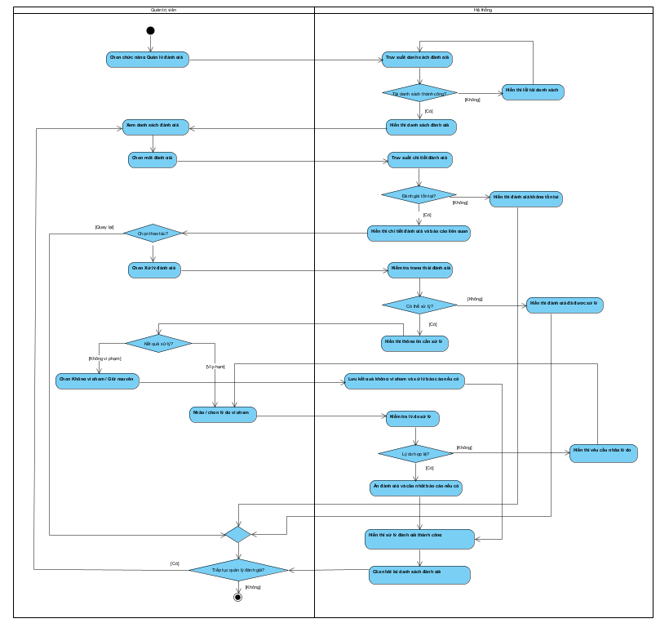

- UC View Reports & Statistics
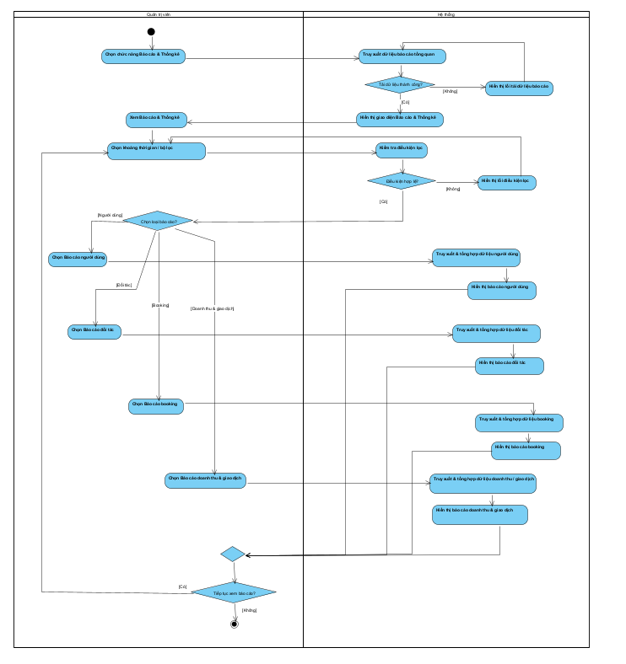

4.4. Activity diagrams AI
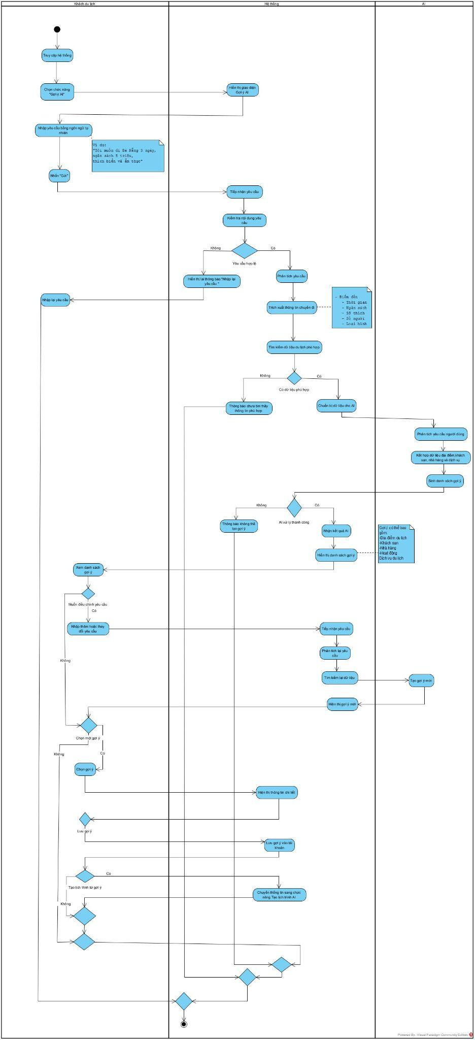
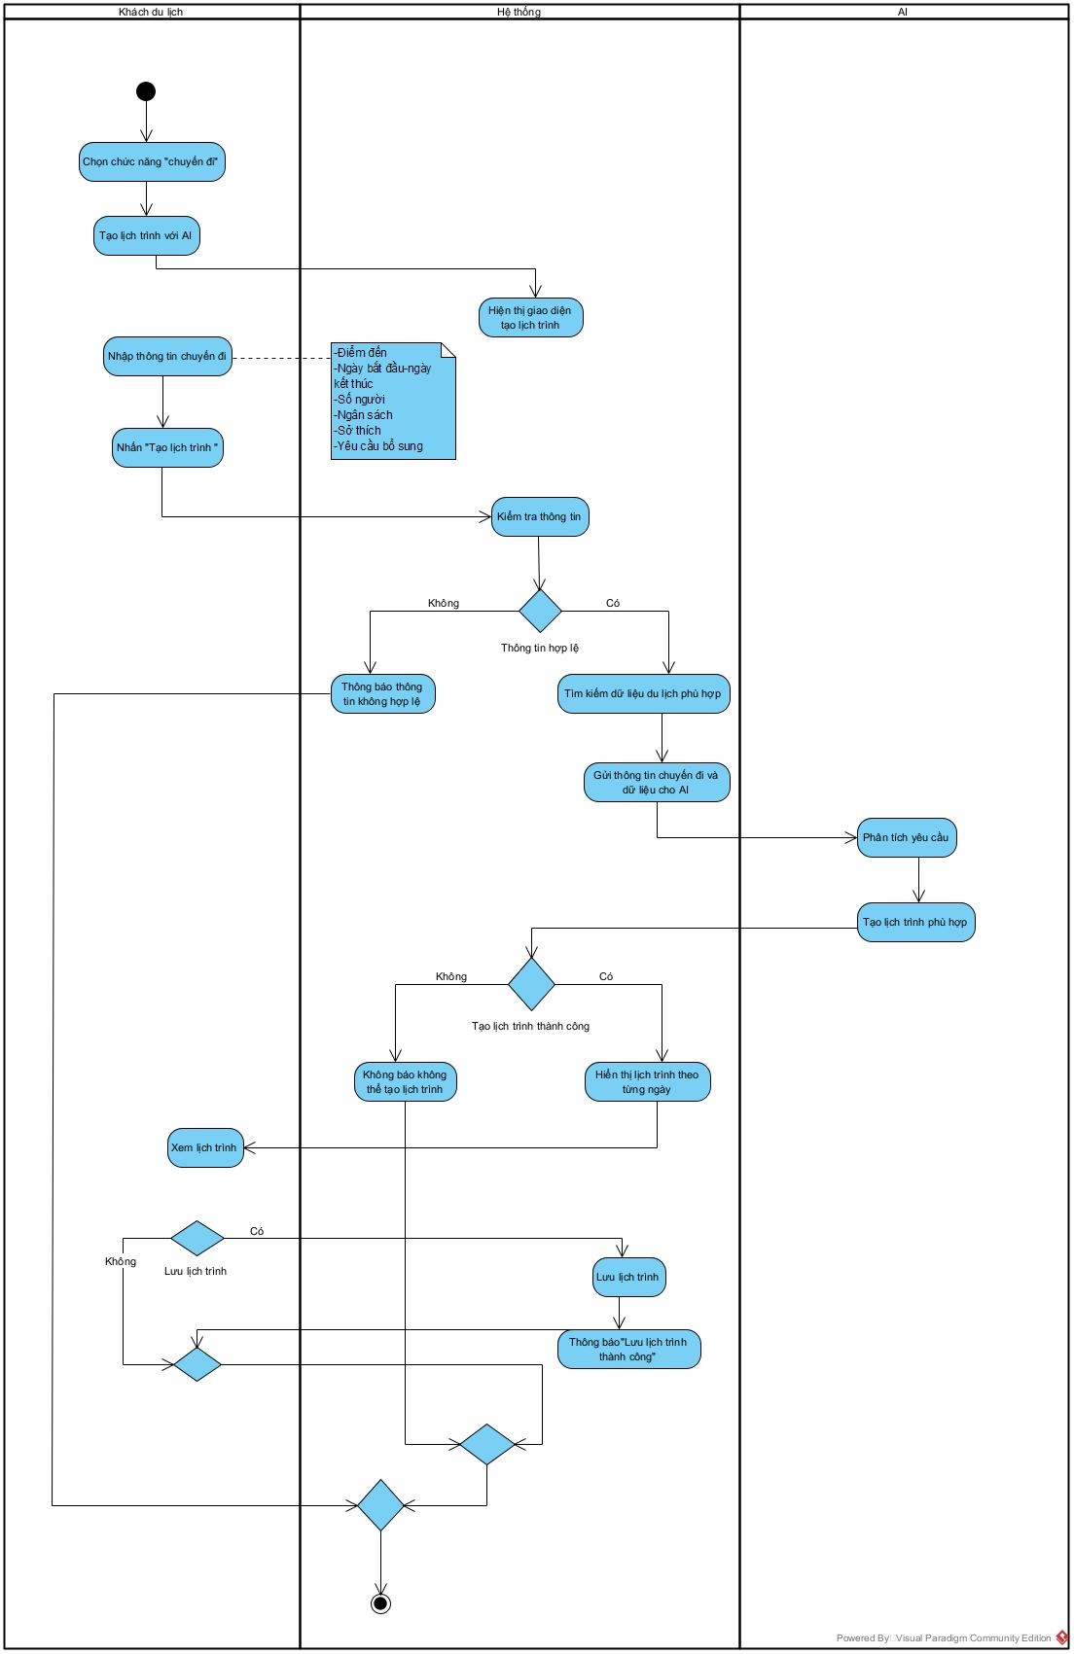

V. State Diagram

state_account.jpg

Booking State Diagram.jpg
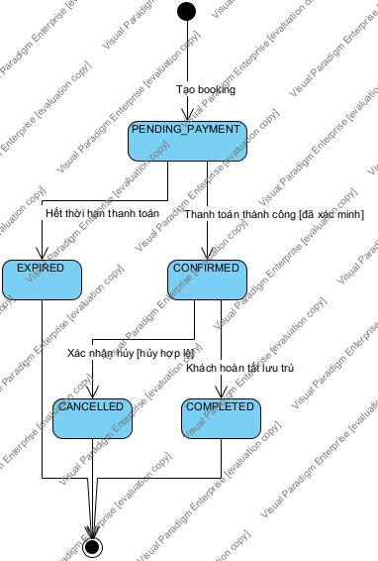

Payment State Diagram.jpg
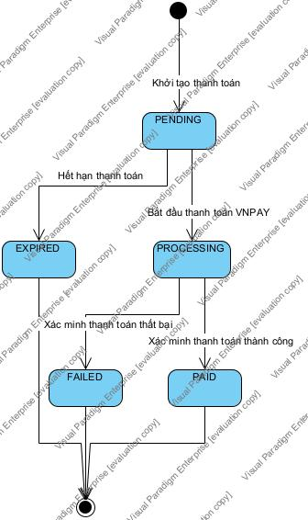

Refund State Diagram.jpg
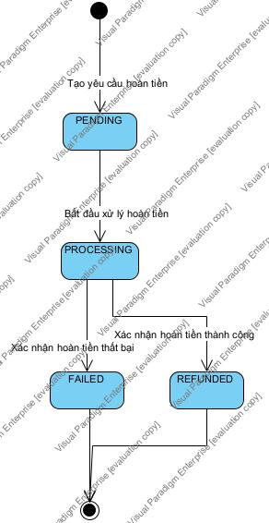

Settlement State Diagram.jpg
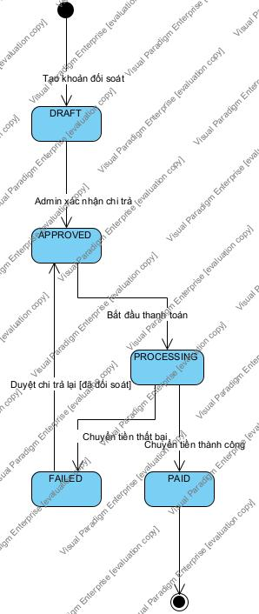

VI. Sequence Diagram

6.1. Sequence diagrams của khách du lịch
- Register
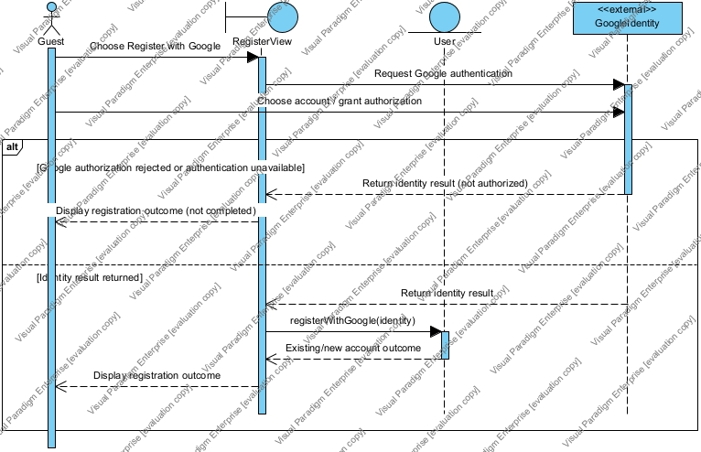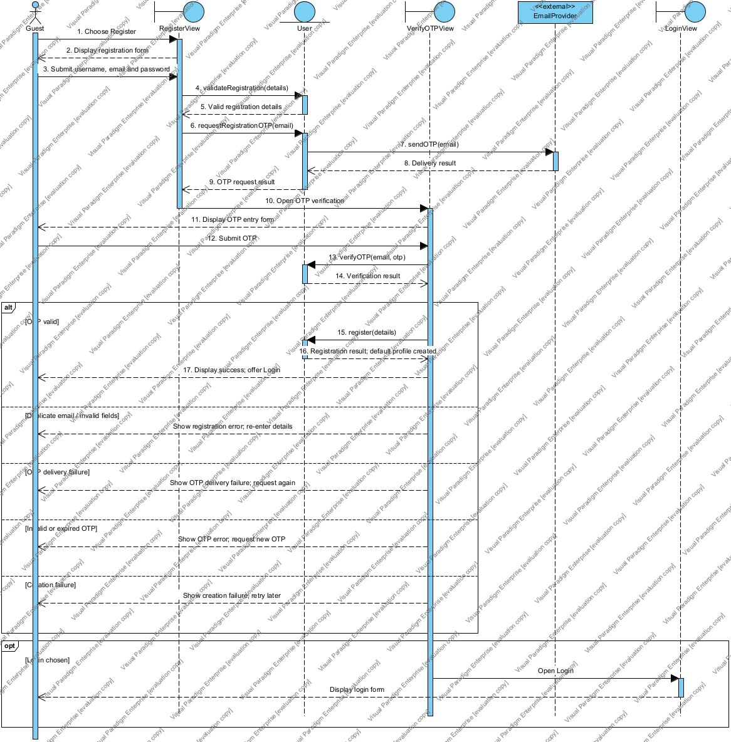sq1_register.jpg, sq1_register_gg.jpg
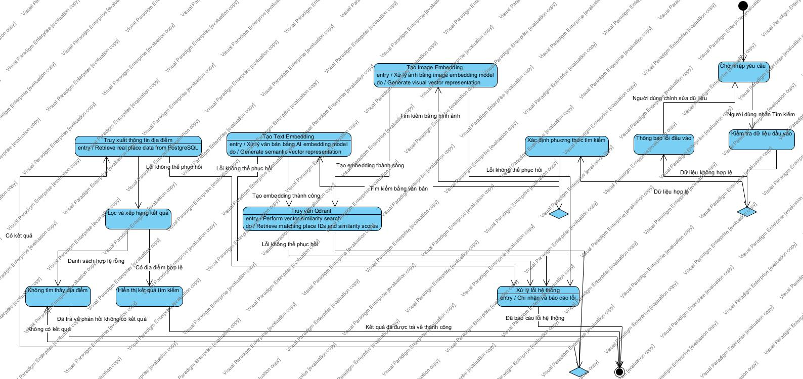
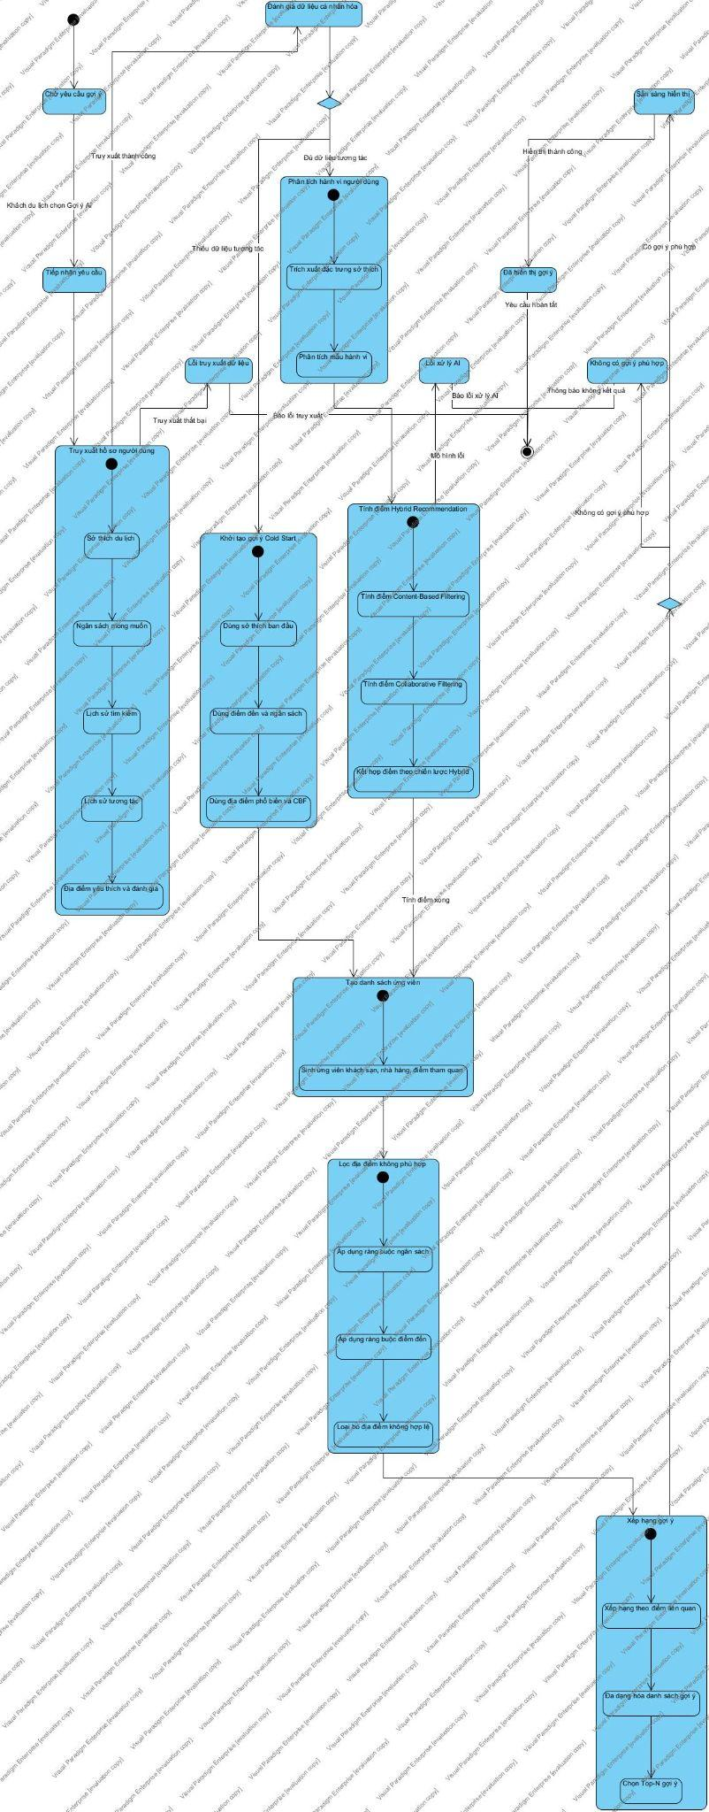
- Login
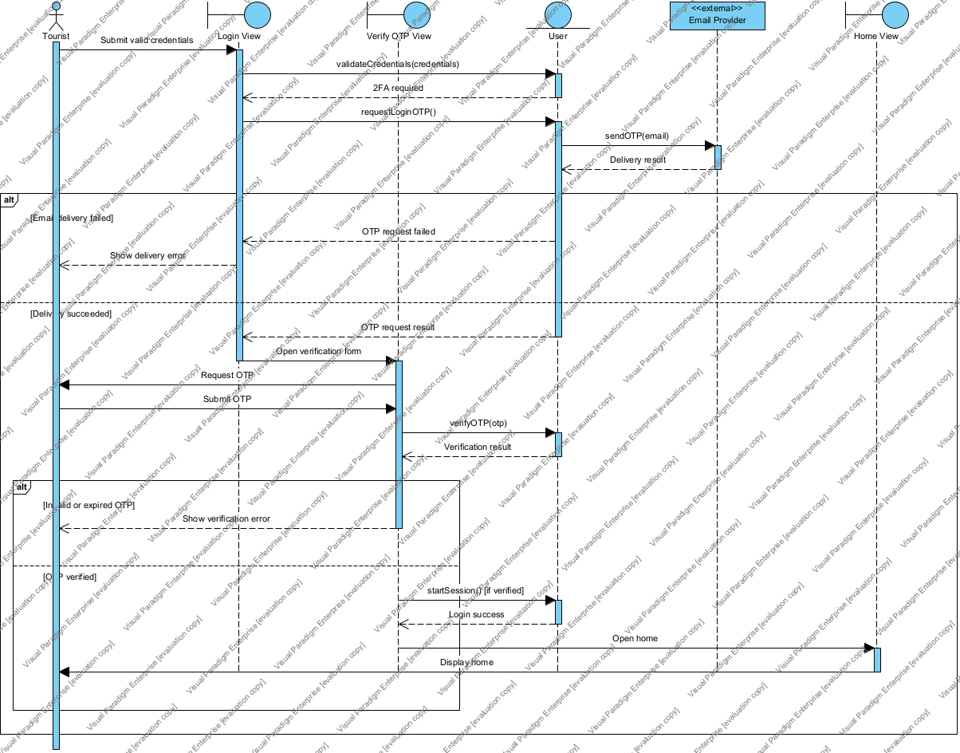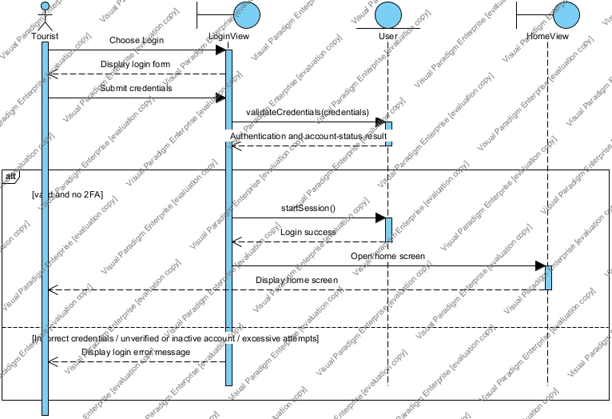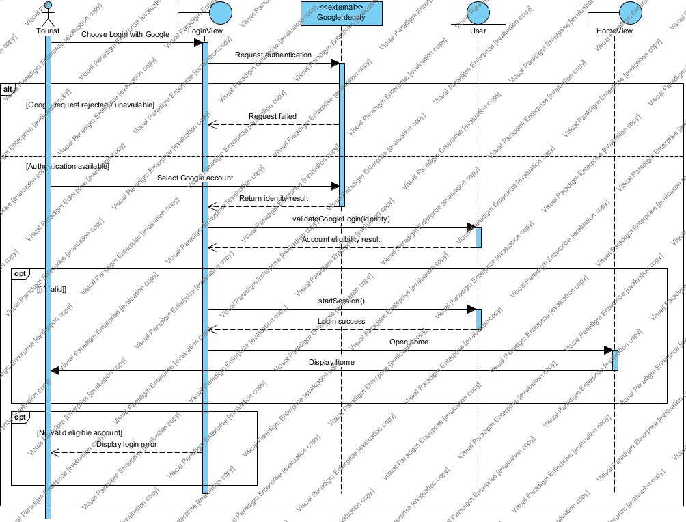sq1_login.jpg, sq1_login_gg.jpg, sq1_login_2fa.jpg
- Forgot password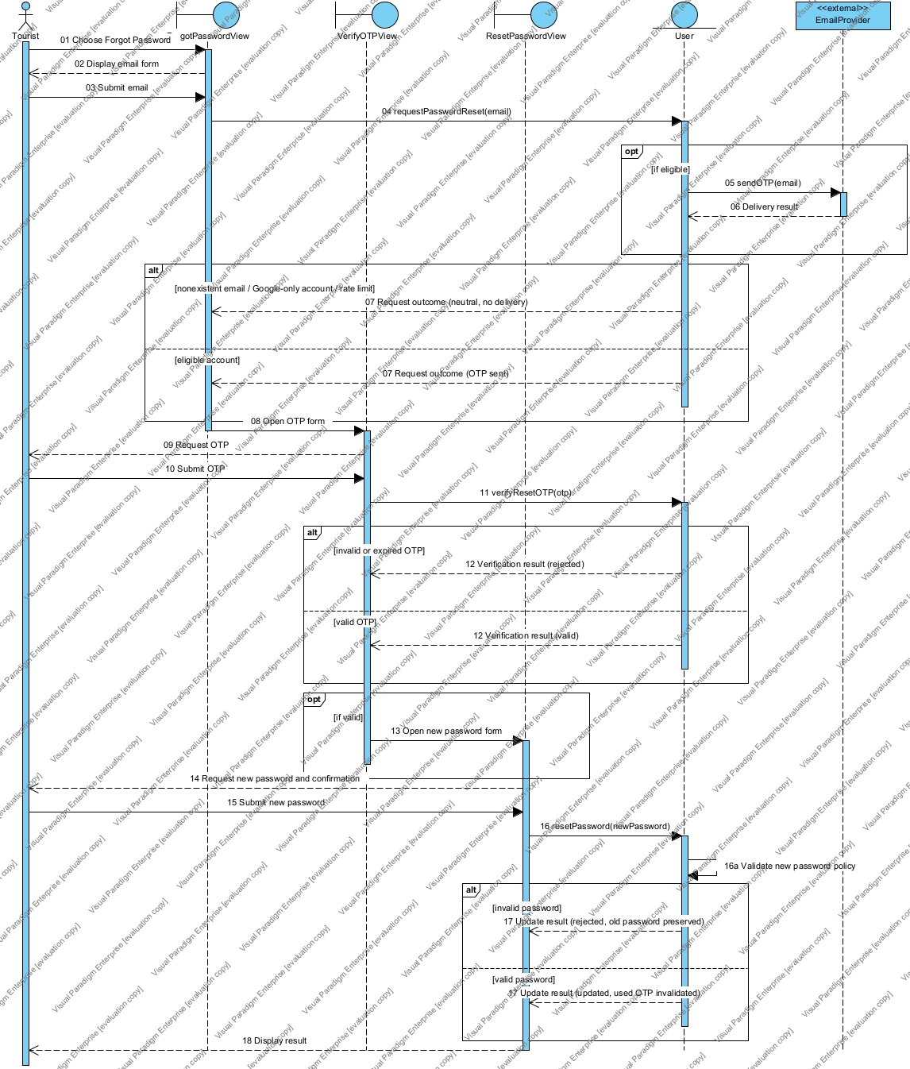sq1_forgot_password.jpg
- Manage profile
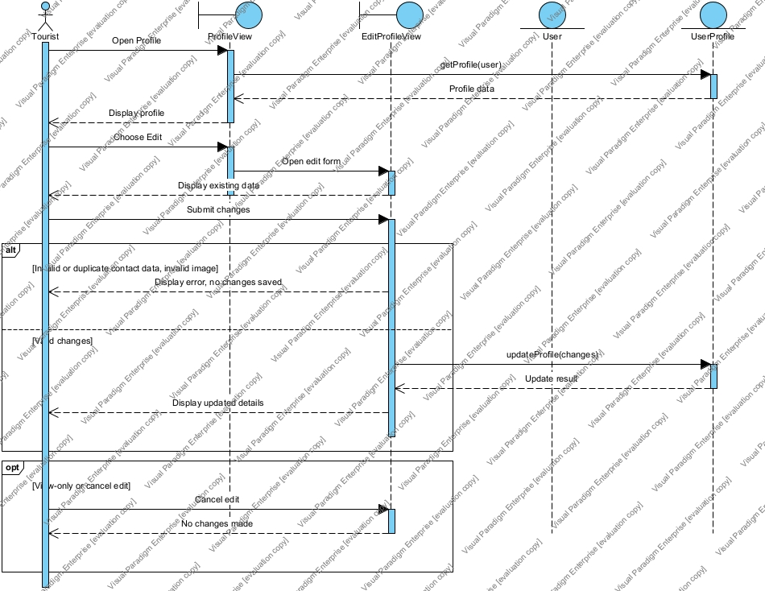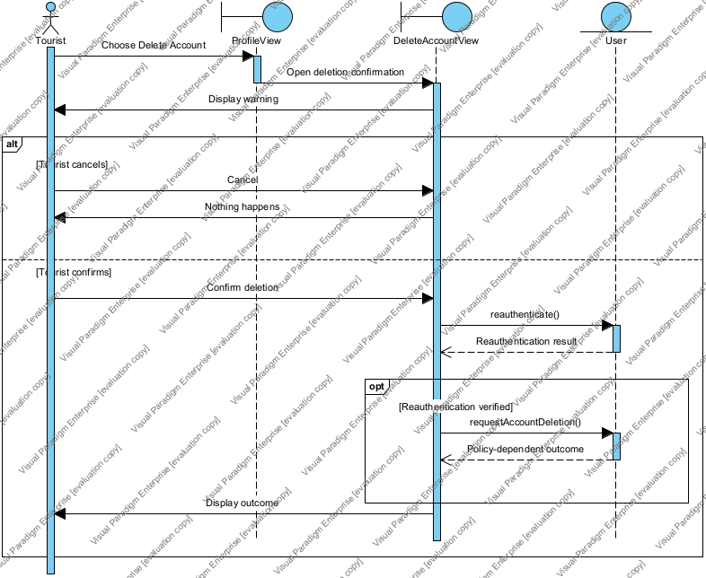sq1_delete_account.jpg, sq1_manage_profile.jpg
- Manage travel preferences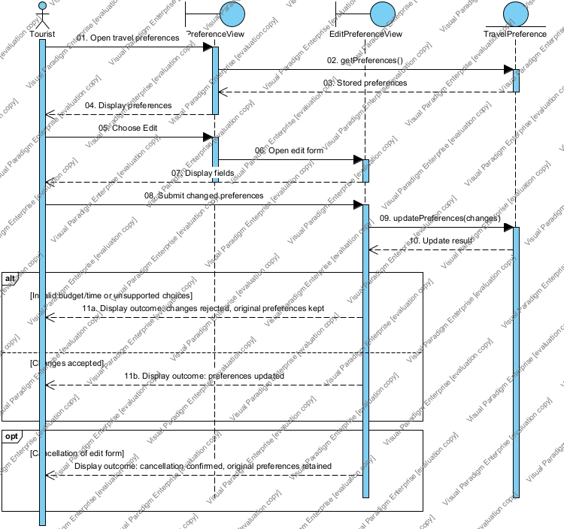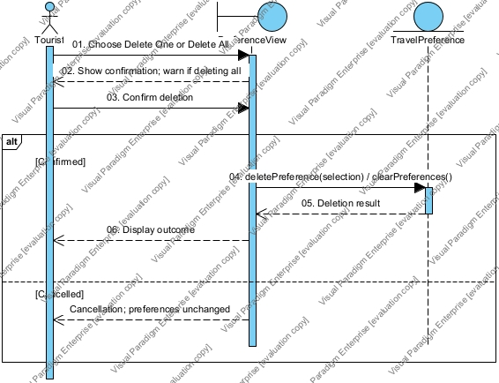sq1_manage_travel_preferences.jpg, sq1_delete_travel_preferences.jpg
- Booking Hotels
UC - Booking (Đặt phòng khách sạn) Sequence Diagram.jpg
- Booking Hotels

- Search locations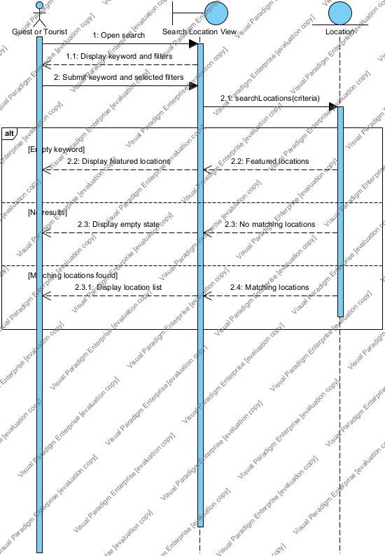sq1_search_locations.jpg
- Search hotels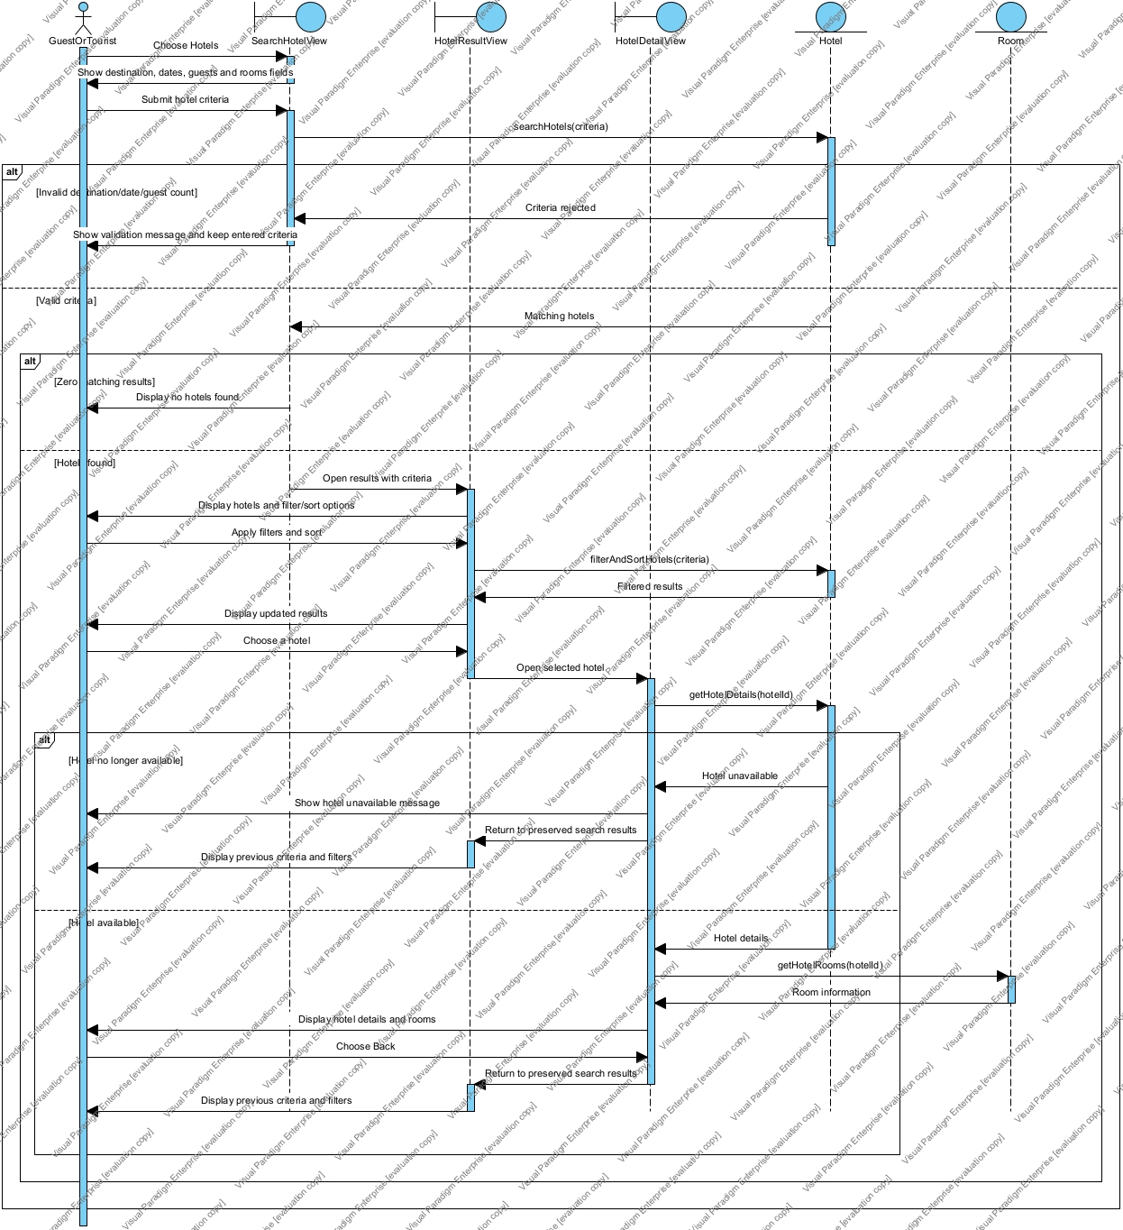
sq1_search_hotels.jpg
- Manage itineraries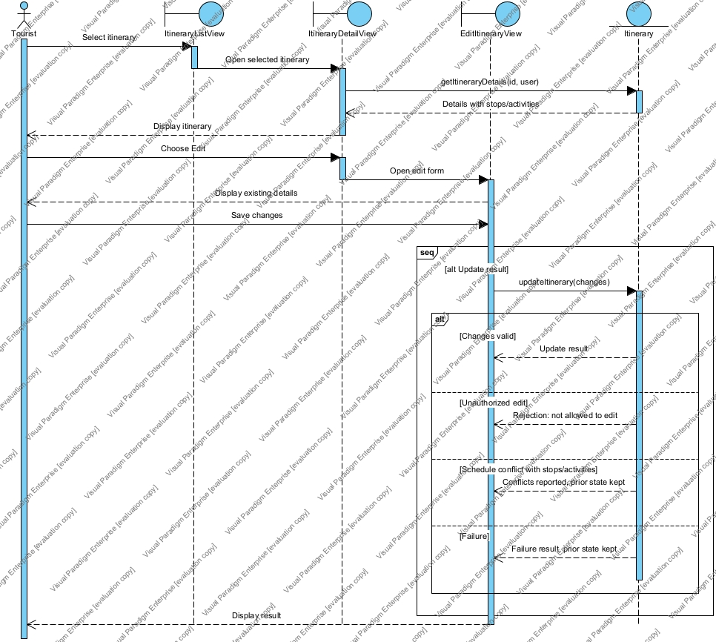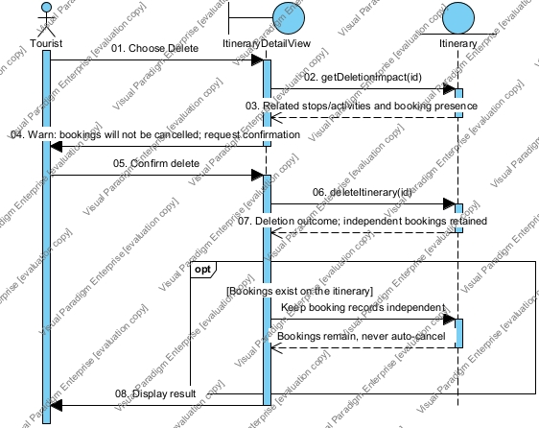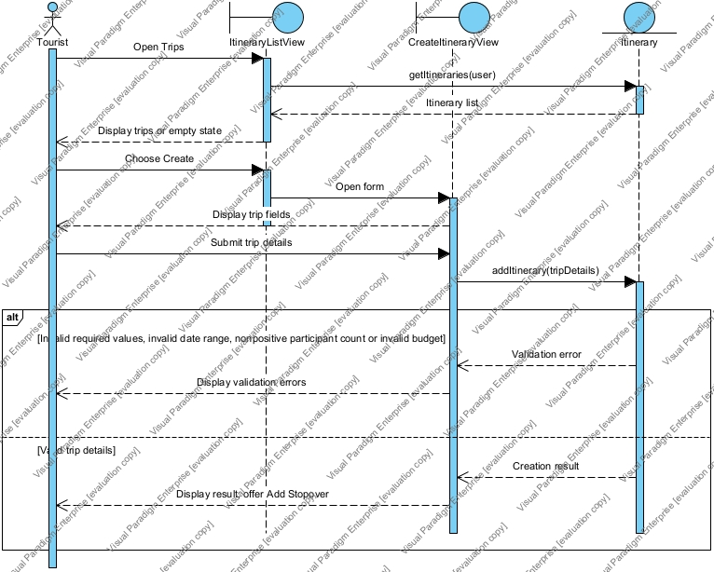
sq1_view_and_edit_itineraries.jpg, sq1_list_and_create_itineraries.jpg, sq1_delete_itinerary.jpg
- Manage stopovers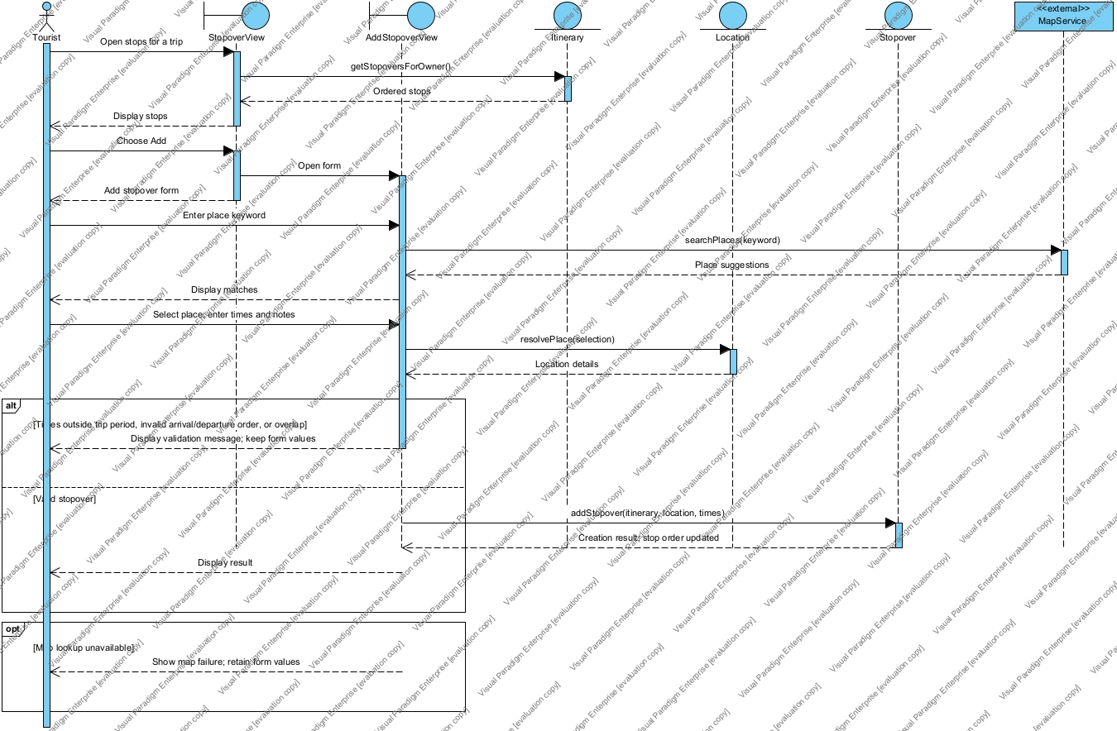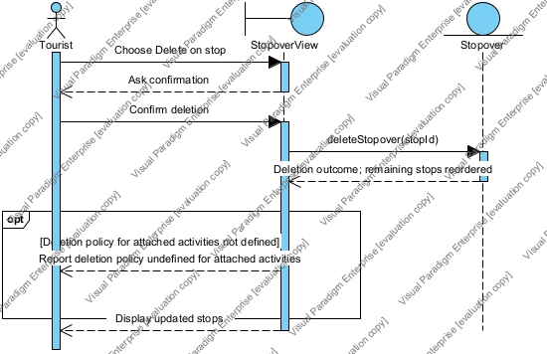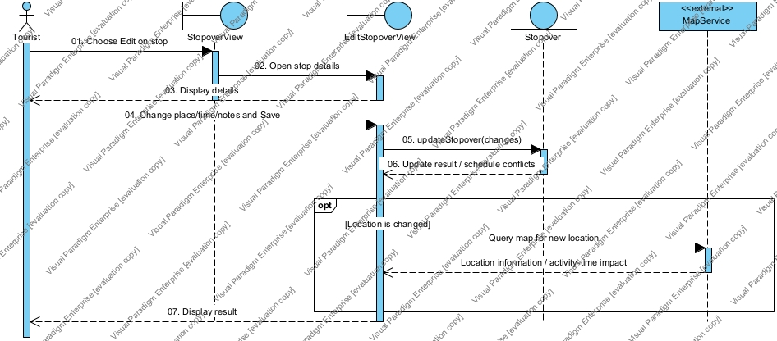sq1_add_stopover.jpg, sq1_delete_stopover.jpg, sq1_edit_stopover.jpg
- Manage activities
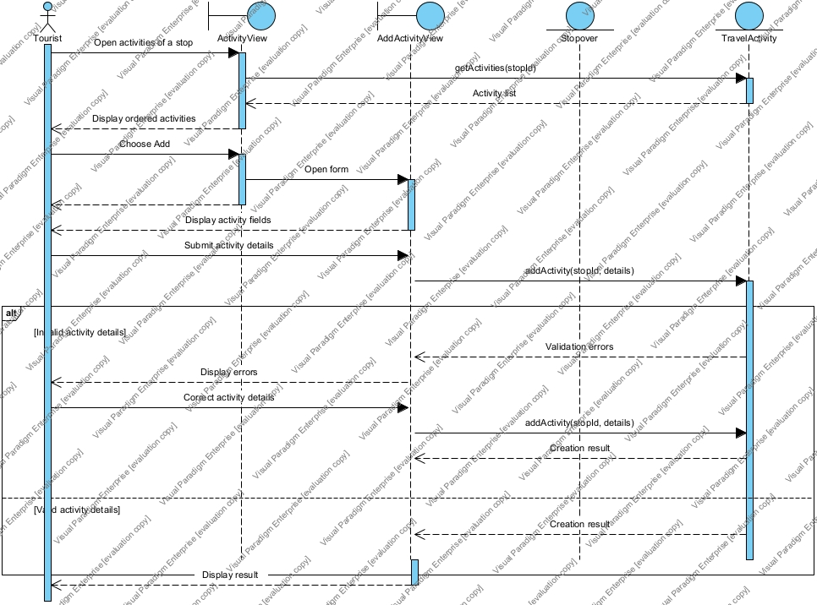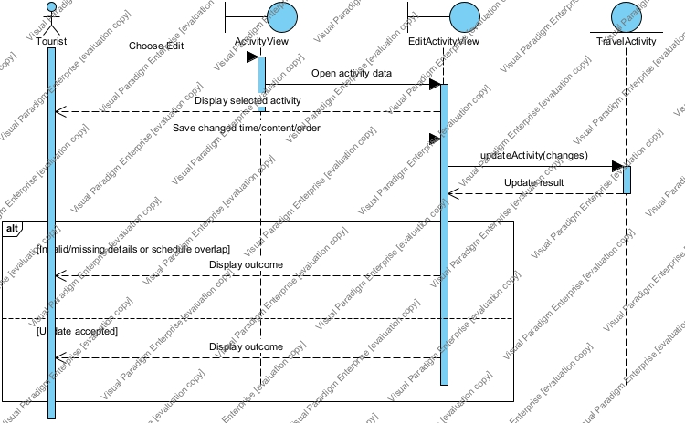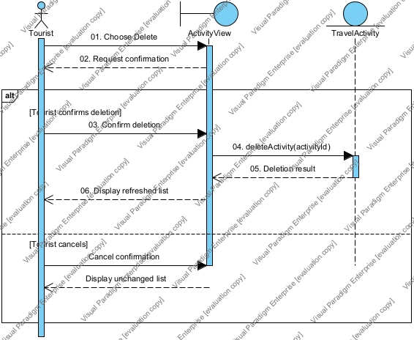sq1_view_and_add_activity.jpg, sq1_edit_activity.jpg, sq1_delete_activity.jpg

- Booking Hotel
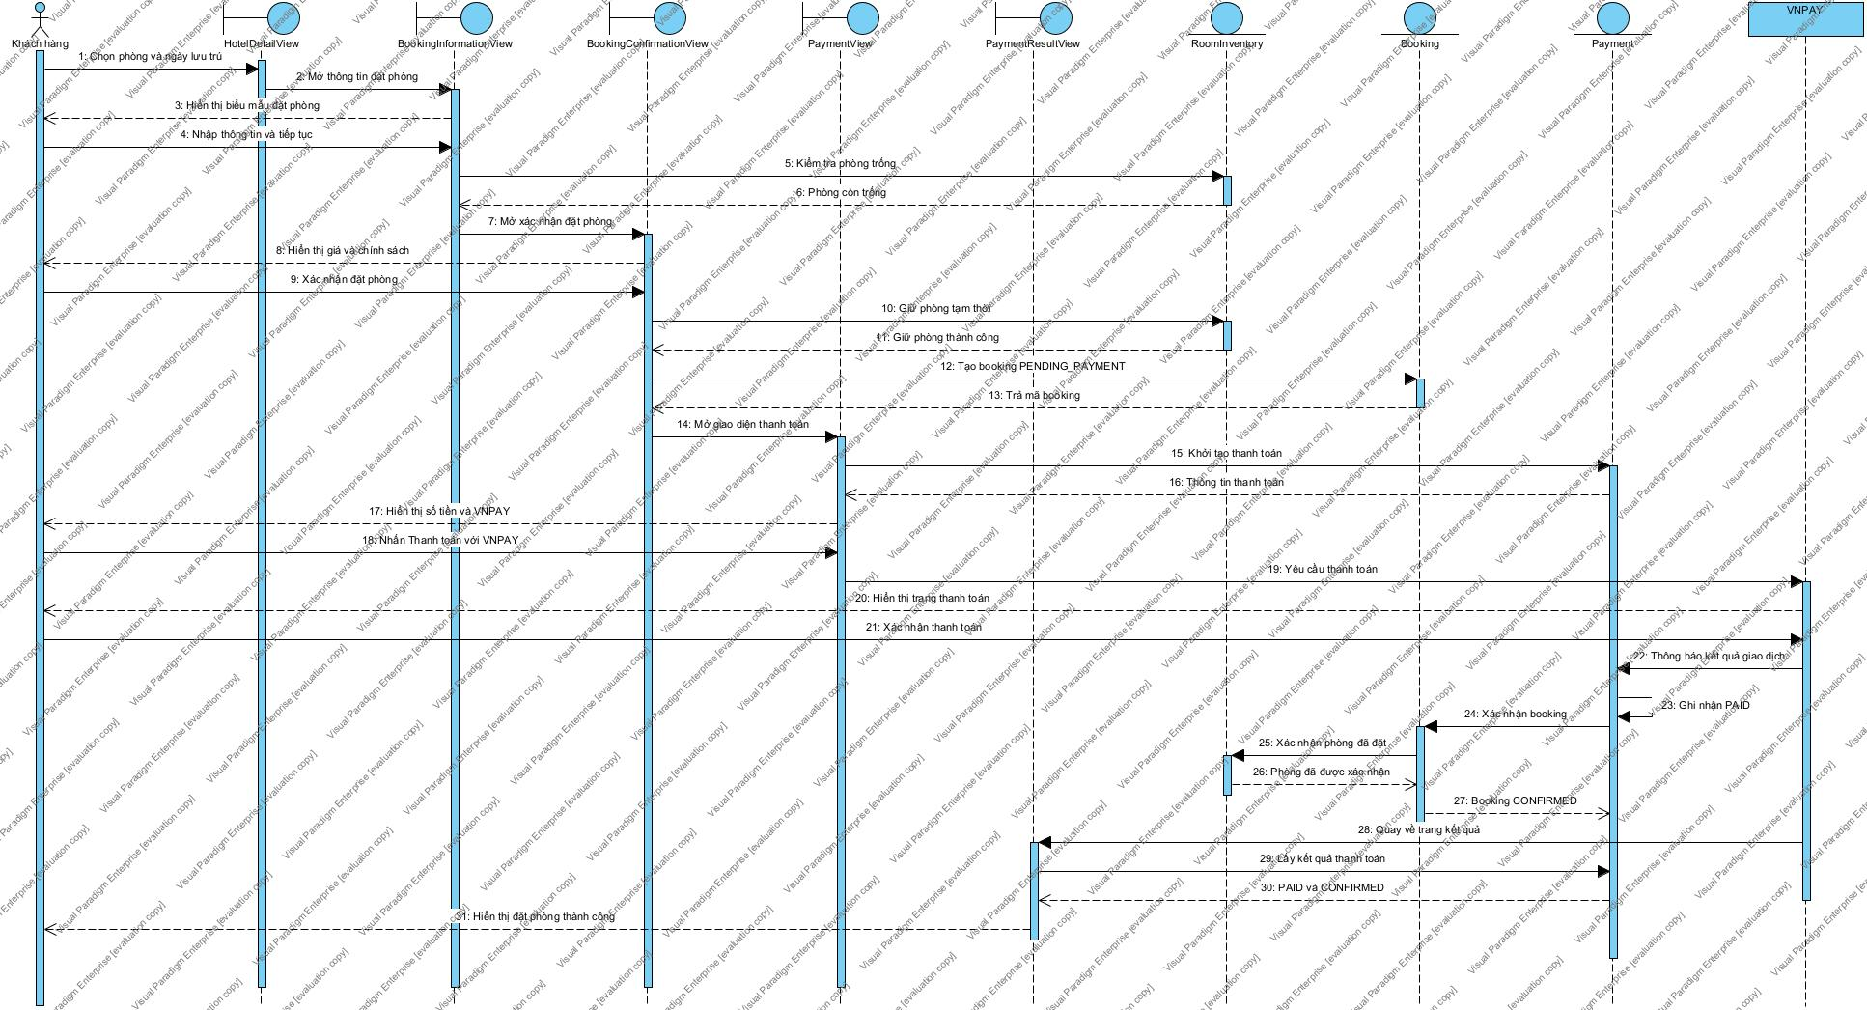
UC - Booking (Đặt phòng khách sạn) Sequence Diagram.jpg
- Cancel booking
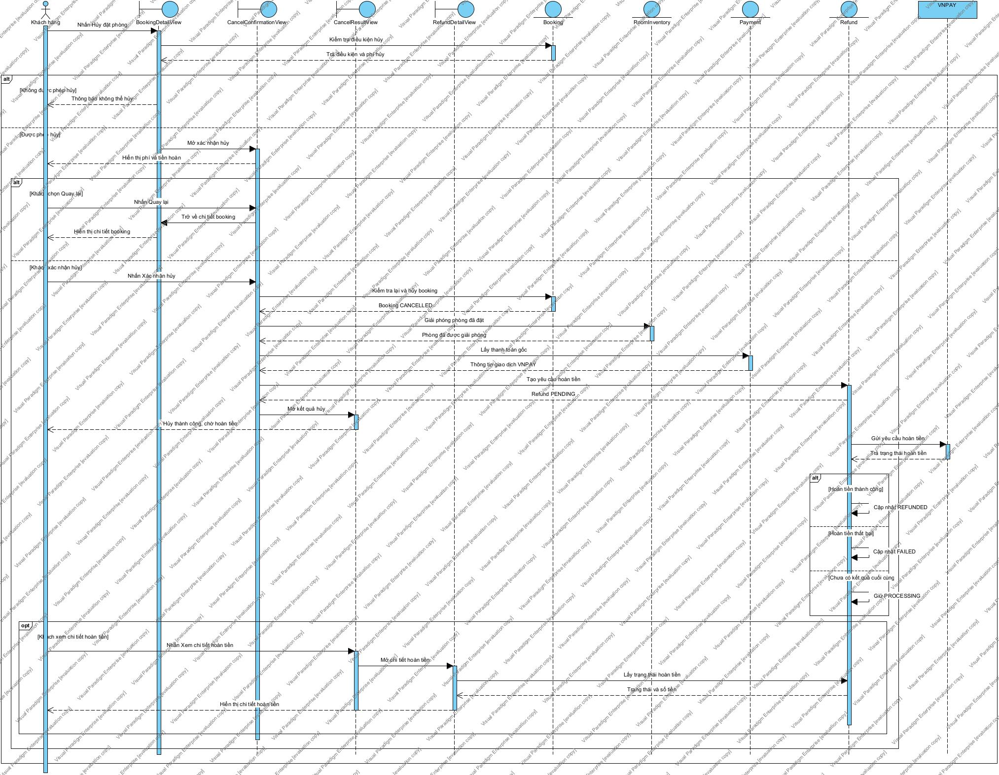
UC- Hủy đặt phòng Sequence Diagram.jpg
- View Booking
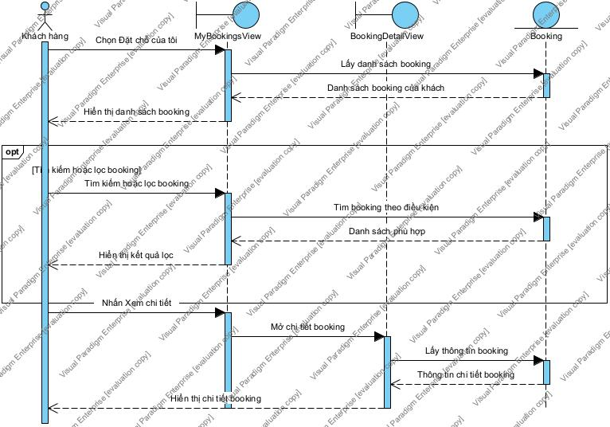
UC- Xem đặt phòng của tôi (View My Bookings) Sequence Diagram.jpg
- Sequence Review Hotel
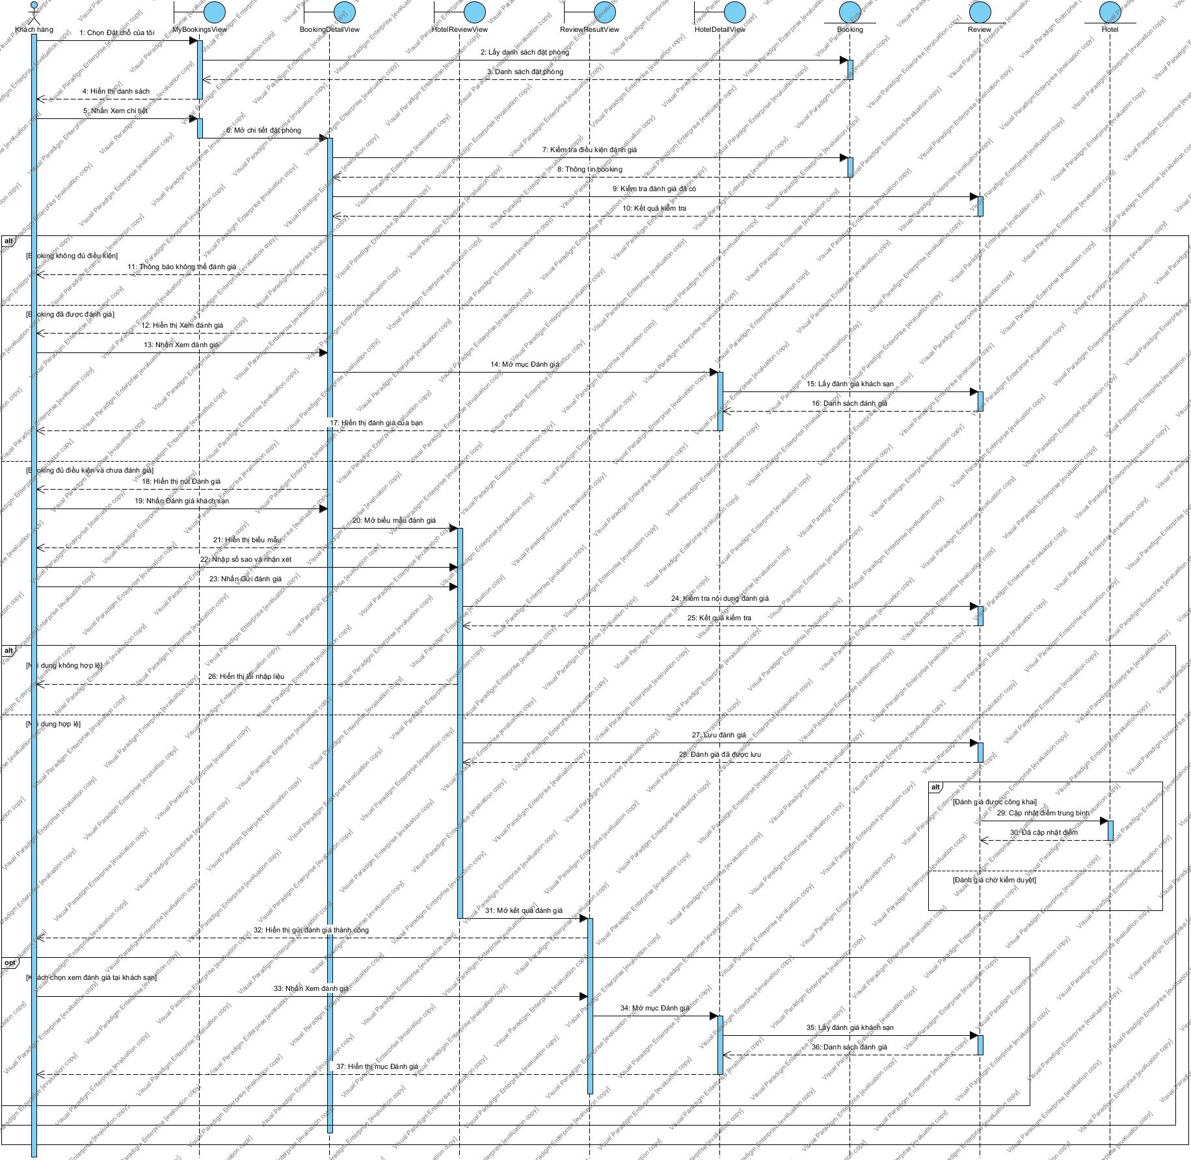
UC - Đánh giá khách sạn (Review Hotel) Sequence Diagram.jpg

6.2. Sequence diagrams của đối tác
-Quản lý phòng khách sạn
UC-Thêm loại phòng.jpg
- Lên lịch số lượng phòng bán
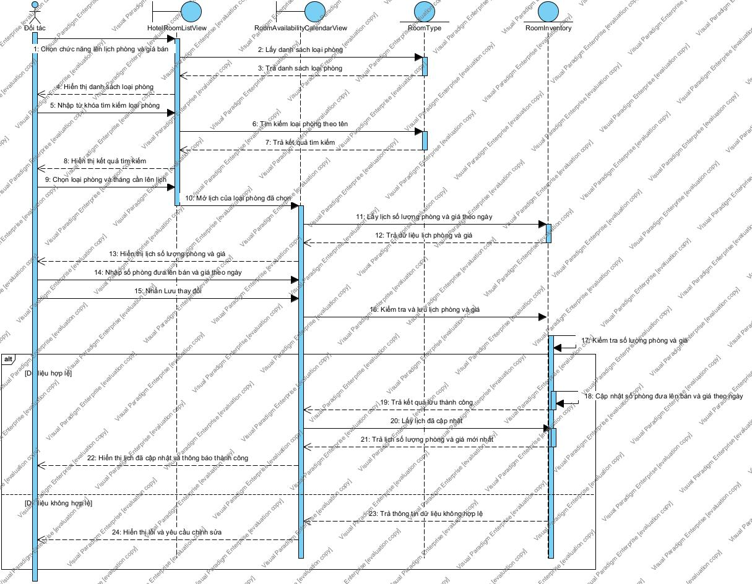
Lên lịch số lượng phòng và giá bán theo ngày.jpg

6.3. Sequence diagrams của nhà quản trị
- Thanh toán tiền cho đối tác
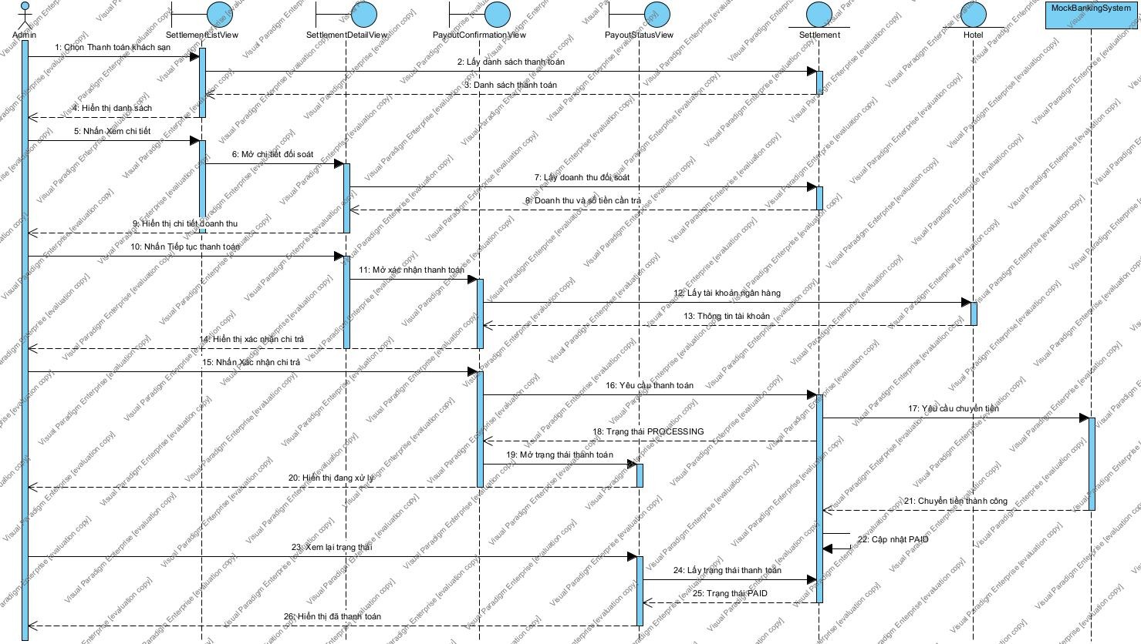
UC-06 - Hotel Settlement (Thanh toán doanh thu cho khách sạn) Sequence Diagram.jpg

UC Manage Partners
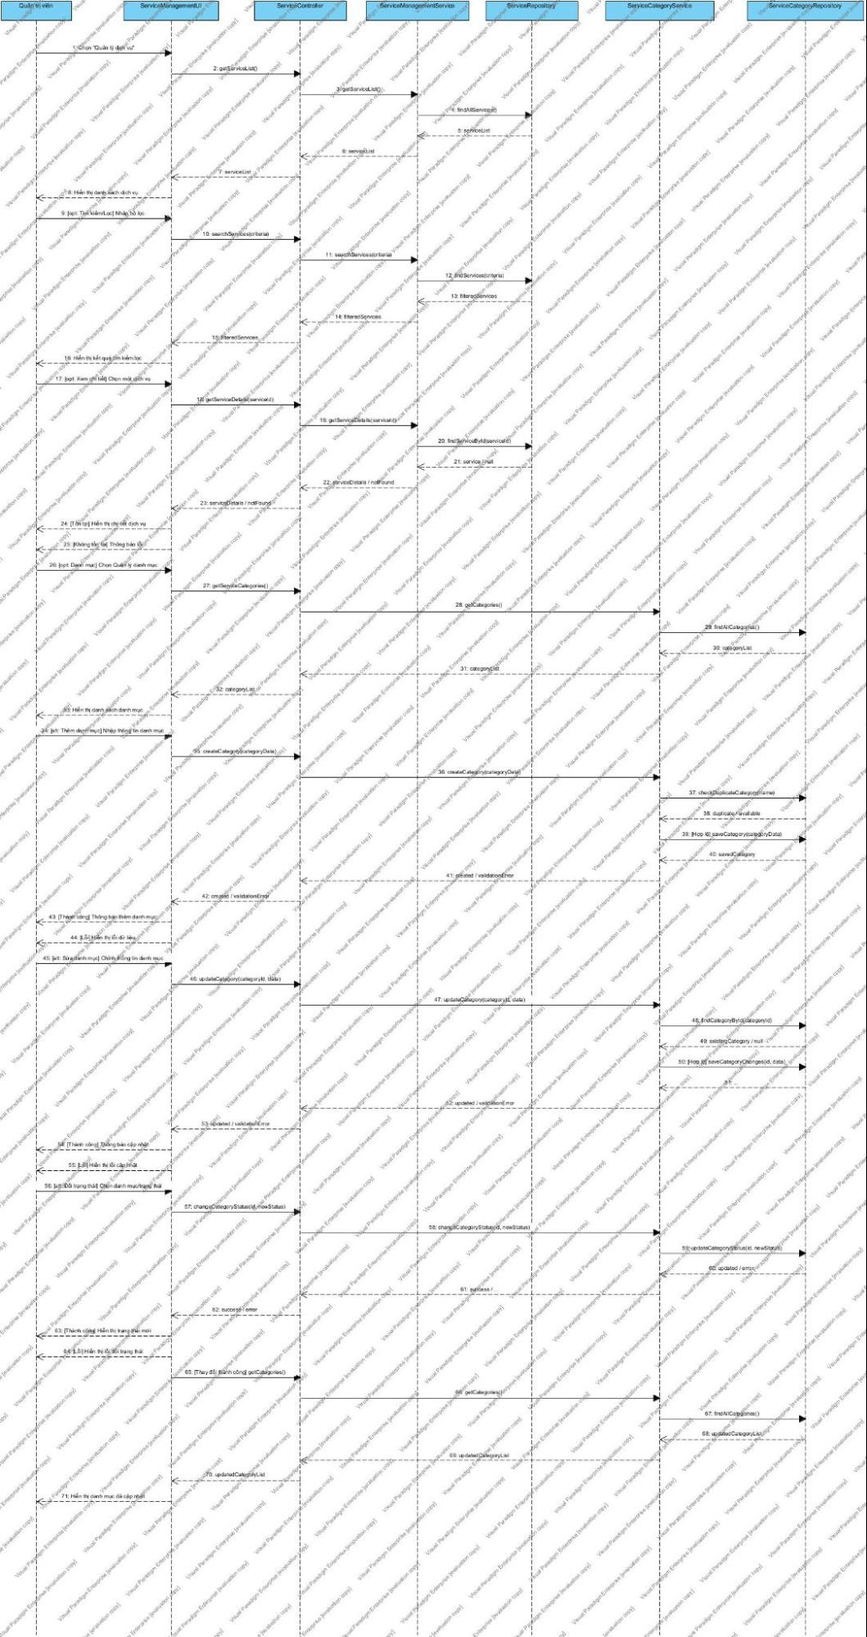

UC Manage Services


UC Manage Reviews


UC View Reports & Statistics


6.4. Sequence diagrams AI
Prompt Sequence Diagram – AI Personalized Recommendation
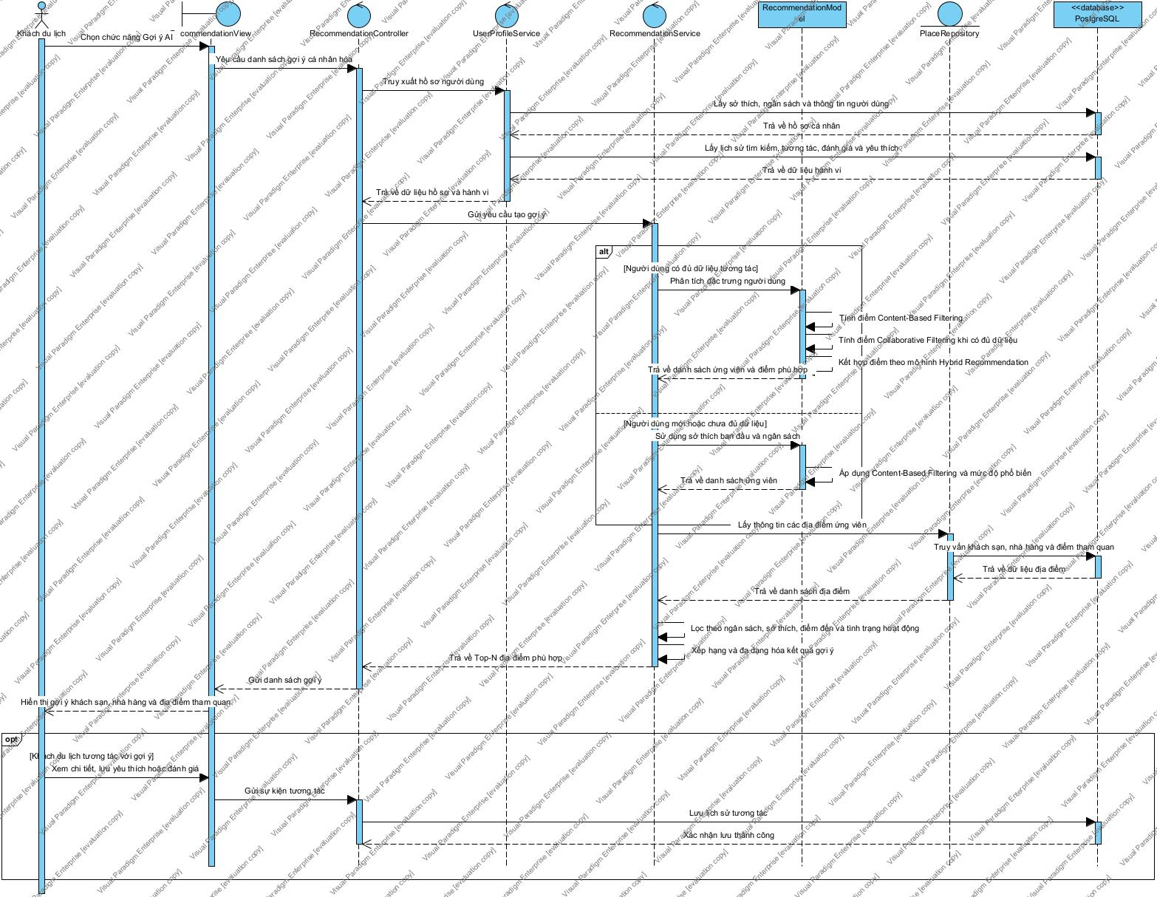
Prompt Sequence Diagram – AI Semantic & Image Search
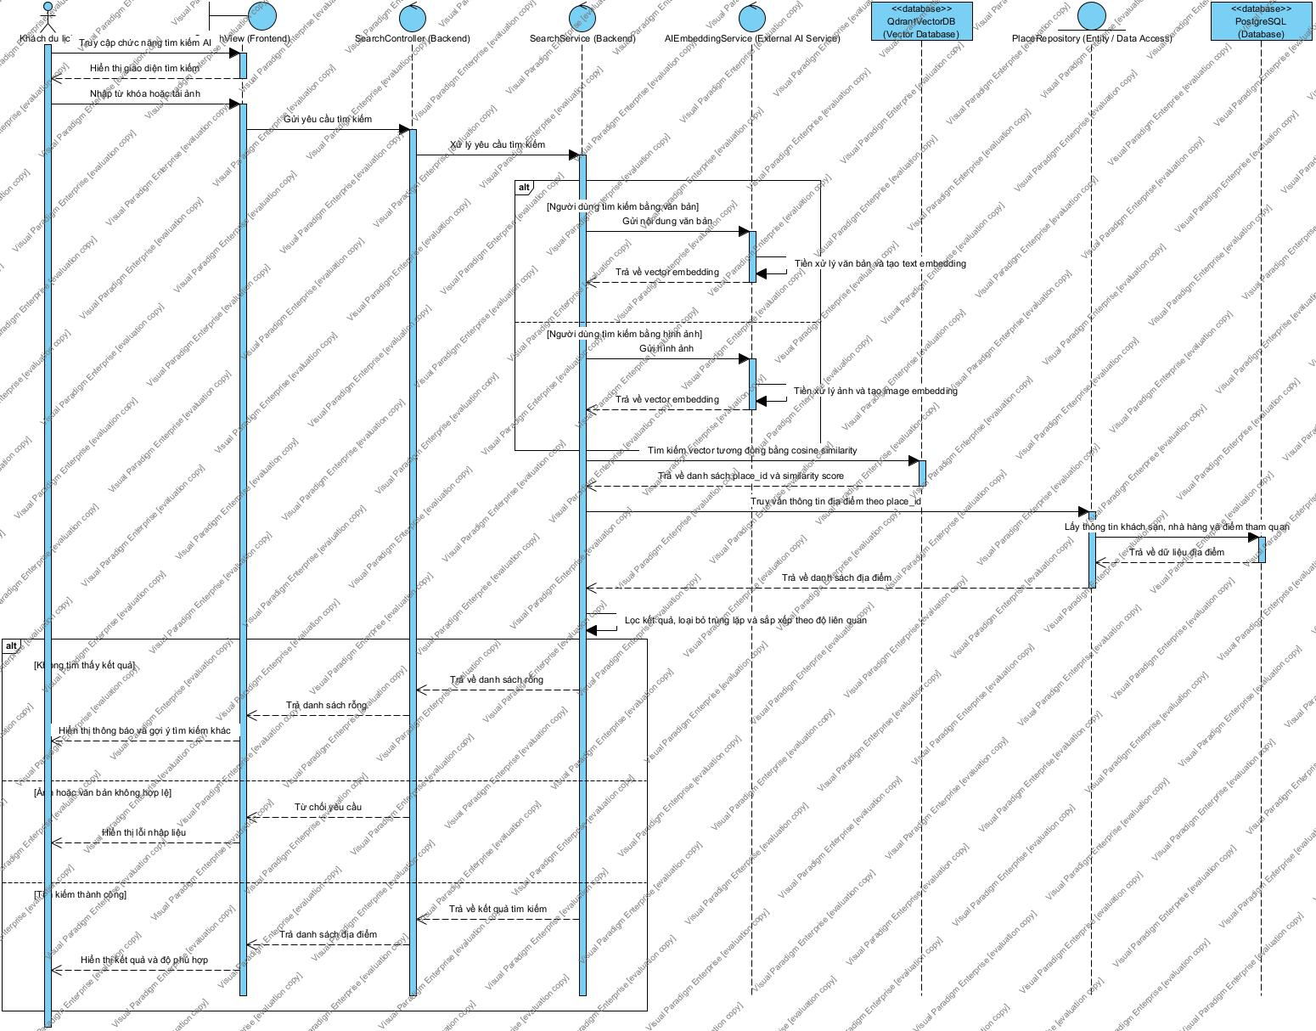
Prompt Sequence Diagram – AI Trip Planner
